

Tema
WEB SERVICE SOAP CON BASE DE DATOS EUREKABANK
Estudiantes
Risueño Santiago
Troya Georginio
Tutor
Ing. Eduardo Mauricio Campaña Ortega
MIS.MDU.CCNA.CCIA.
PhD. (c) Ingeniería de Software
PhD. (c) Seguridad Información
Fecha
10/07/2024

WEB SERVICE SOAP CON BASE DE DATOS EUREKABANK

WEB SERVICE SOAP CON BASE DE DATOS EUREKABANK 1
1 INTRODUCCIÓN 8
2 OBJETIVOS 11
2.1 Objetivo general 11
2.2 Objetivo específico 11
3 MARCO TEÓRICO 11
3.1 Web Service 11
3.2 SOAP 12
3.3 Web Service Soap 13
4 CONFIGURACIÓN DE IP ESTÁTICA 13
5 CREACIÓN DEL SERVIDOR 19
5.1 Paquete Model 24
5.1.1 Clase ConvertUnit 25
5.1.2 Clase User 26
5.2 Paquete Service 28
5.2.1 Clase ConversionUnidadesService 28
5.2.2 Clase AuthenticationService 30
5.3 Paquete ws 31
5.3.1 Código del servicio web 34
5.4 Paquete test 35
5.4.1 Test Celcius a Fahrenheit 35
5.4.2 Test Celcius a Kelvin 37
5.4.3 Test Fahrenheit a Celcius 38
5.4.4 Test Kelvin a Celcius 39
5.4.5 TestRegistrarse 41
5.4.6 Test IniciarSesión 42
5.4.7 Test Hash 43
5.5 Ejecución del Servidor de Conversiones 45
6 CREACIÓN CLIENTE CONSOLA 47
6.1 Agregar Referencia de Servicio WSDL 48
6.1.1 Creación de paquetes necesarios MVC 49
6.2 Paquete Service 49
6.3 Paquete Controller 52
6.4 Paquete View 55
6.5 Paquete de pruebas (Test) 59
6.6 Ejecución del Cliente de Consola 69
7 CREACIÓN CLIENTE ESCRITORIO 71
7.1 Agregar referencia de servicio web SOAP 72
7.2 Paquete Service 73
7.3 Paquete Controller 76
7.4 Paquete View 78
7.4.1 Clase ConversionView 79
7.4.2 Clase LoginView 85
7.4.3 Clase RegistrarseView 88
7.5 Paquete WsConversionClient 93
7.6 Ejecución del CLiente de Escritorio 94
8 CREACIÓN DEL CLIENTE MOVIL 96
8.1 Permiso de internet en AndroidManifest 97
8.1.1 Dependencias necesarias 98
8.1.2 Código de AndroidManifest 99
8.2 Distribución de Carpetas 99
8.3 Paquete Controller 101
8.3.1 ConversorController 101
8.3.2 Código de ConversorController 102
8.3.3 IConversorController 106
8.3.4 Código IConversorController 107
8.4 Paquete Models 108
8.4.1 ConversorDto 108
8.4.2 Código ConversorDto 109
8.4.3 Login Request 110
8.4.4 Código LoginRequest 110
8.4.5 LoginResponse 111
8.4.6 Código LoginResponse 111
8.5 Paquete View 112
8.5.1 ConversionActivity 112
8.5.2 Código ConversionActivity 114
8.5.3 Layout activity_conversion 117
8.5.4 Código del layout activity_conversion 118
8.5.5 LoginActivity 120
8.5.6 Código LoginActivity 121
8.5.7 Código del layout activity_login 123
8.5.8 RegisterActivity 124
8.5.9 Código RegisterActivity 125
8.5.10 Layout activity_register 126
8.5.11 Código del layout activity_register 127
8.6 Actividades importantes tipo .xml 128
8.6.1 Layout edit_text_background 128
8.6.2 Código del layout edit_text_background 129
8.6.3 Layout menu_main 129
8.6.4 Código del layout menu_main 130
8.6.5 Layout colors 130
8.6.6 Código layout colors 131
8.6.7 Layout network_security_config 131
8.6.8 Código layout network_security_config 132
8.6.9 Layout themes 132
8.6.10 Código layout themes.xml 132
8.7 Funcionamiento y ejecución del Cliente Móvil. 133
8.7.1 Activar opciones de desarrollador 133
8.7.2 Ajuste de Android Studio 135
9 CREACIÓN DEL CLIENTE WEB 139
9.1 Referenciar el servicio WSDL 140
9.2 Clase Iniciar Sesión 140
9.3 Clase Registrarse 142
9.4 Clase COnversionT 144
9.5 Ejecución del Cliente Web 146
10 CONCLUSIONES 148
11 RECOMENDACIONES 149
12 REFERENCIAS 149

ÍNDICE DE ILUSTRACIONES

Ilustración 1 Protocolo SOAP 13
Ilustración 2 Conexión de los equipos al router 13
Ilustración 3 Abrir panel de control de Windows 14
Ilustración 4 Estado de la red 14
Ilustración 5 Seleccionar red 15
Ilustración 6 Propiedades de la red 15
Ilustración 7 Protocolo TCP/IPv4 16
Ilustración 8 Ingresar red estática 16
Ilustración 9 Reconfiguración de red estática 17
Ilustración 10 IP estática ordenador uno 17
Ilustración 11 IP estática ordenador 2 18
Ilustración 12 Crear nuevo proyecto 18
Ilustración 13 Nueva Aplicación Web 19
Ilustración 14 Nombre del servicio web 19
Ilustración 15 Elección del servidor del WS 20
Ilustración 16 Frameworks del WS 20
Ilustración 17 Página principal del WS 21
Ilustración 18 Creación de paquetes para diseño MVC 21
Ilustración 19 Paquete service creado 22
Ilustración 20 Creación del paquete test 22
Ilustración 21 Paquete test creado 23
Ilustración 22 Creación del paquete ws (web service) 23
Ilustración 23 Paquete es creado 24
Ilustración 24 Creación del paquete model 24
Ilustración 25 Creación de la clase ConvertUnit 25
Ilustración 26 Clase ConvertUnit.java 25
Ilustración 27 Clase ConvertUnit.java 25
Ilustración 28 Creación de Clase User.java 26
Ilustración 29 Clase User.java 27
Ilustración 30 Crear una nueva clase 28
Ilustración 31 Clase ConversionUnidadesService 28
Ilustración 32 Clase ConversionUnidadesService.java 29
Ilustración 33 Creación de clase AuthenticationService.java 30
Ilustración 34 Clase AuthenticationService.java 30
Ilustración 35 Creación del servicio web 31
Ilustración 36 Web Service WSConversion 32
Ilustración 37 WsConversion – SOURCE 32
Ilustración 38 Servicio web creado por defecto 33
Ilustración 39 Clase WSConversion.java 33
Ilustración 40 Diseño del servicio web de conversión de unidades 34
Ilustración 41 TestCelciusToFahrenheit.java 36
Ilustración 42 Clase TestCelciusToFahrenheit.java 36
Ilustración 43 Creación de la clase TestCelciusToKelvin.java 37
Ilustración 44 Clase TestCelsiusToKelvin 37
Ilustración 45 Creación TestFahrenheitToCelsius 38
Ilustración 46 TestFahrenheitToCelsius 39
Ilustración 47 TestKelvinToCelsius 40
Ilustración 48 TestKelvinToCelsius.java 40
Ilustración 49 Clase TestIniciarSession.java 41
Ilustración 50 TestRegistrarse.java 41
Ilustración 51 Test IniciarSession 42
Ilustración 52 Clase TestIniciarSession.java 43
Ilustración 53 Clase TestHash 44
Ilustración 54 TestHash.java 44
Ilustración 55 Página principal de ejecución 45
Ilustración 56 Obtener el servicio WSDL 46
Ilustración 57 Archivo xml del servicio WSDL 46
Ilustración 58 Crear nuevo proyecto de Consola 47
Ilustración 59 Aplicación Java 47
Ilustración 60 Aplicación de Consola 47
Ilustración 61 Agregar referencia de servicio WSDL 48
Ilustración 62 Agregar URI de servicio WSDL 48
Ilustración 63 Servicio WSDL agregado al proyecto 49
Ilustración 64 Crear paquetes MVC 49
Ilustración 65 paquete Service 49
Ilustración 66 Creación de la clase ConversionService 50
Ilustración 67 Crear ConversionService 50
Ilustración 68 Clase ConversionService.java 51
Ilustración 69 Paquete Controller 52
Ilustración 70 Crear nueva clase controller 53
Ilustración 71 Crear ConversionController 53
Ilustración 72 Clase ConversionController.java 54
Ilustración 73 Crear paquete View 55
Ilustración 74 Creacón del paquete View 56
Ilustración 75 Creación de clase MainConversion 56
Ilustración 76 Crear clase MainConversion 56
Ilustración 77 Clase MainConversion 57
Ilustración 78 Crear nuevo packete test 59
Ilustración 79 Paquete Test 59
Ilustración 80 Crear nueva clase de test 60
Ilustración 81 TestCelciusToFahrenheit 60
Ilustración 82 Calse TestCelsiusToFahrenheit 61
Ilustración 83 Crear TestCelsiusToKelvin 62
Ilustración 84 Clase TestCelsiusToKelvin 62
Ilustración 85 Crear TestFahrenheitToCelsius 63
Ilustración 86 Clase TestFahrenheitToCelsius 64
Ilustración 87 Crear TestIniciarSession 65
Ilustración 88 Clase TestIniciarSession 65
Ilustración 89 Crear TestKelvinToCelsius 66
Ilustración 90 Clase TestKelvinToCelsius 67
Ilustración 91 Crear TestRegistrarse 68
Ilustración 92 Clase TestRegistrarse 68
Ilustración 93 Registro de nuevo usuario 69
Ilustración 94 Inicio de sesi[on con nuevo usuario 69
Ilustración 95 Conversión de Celcius a Fahrenheit 70
Ilustración 96 Conversión de Celcius a Kelvin 70
Ilustración 97 Salir de la ejecución del cliente 70
Ilustración 98 Crear Nuevo Proyecto Cliente Escritorio 71
Ilustración 99 Crear aplicación de escritorio 71
Ilustración 100 Nombrar al cliente Escritorio 72
Ilustración 101 Referenciar el servidor SOAP 72
Ilustración 102 Verificación de referencia de servicio exitosa 73
Ilustración 103 Agregar nuevos paquetes 73
Ilustración 104 Crear paquete service 73
Ilustración 105 Clase Conversion Service 74
Ilustración 106 Crear ConversionService 74
Ilustración 107 Clase ConversionService 74
Ilustración 108 Crear paquete controller 76
Ilustración 109 Crear ConversionController 76
Ilustración 110 Crear clase ConversionController 76
Ilustración 111 Clase ConversionController 77
Ilustración 112 Crear paquete view 78
Ilustración 113 Nombre del paquete test 78
Ilustración 114 Crear Frame de conversion 79
Ilustración 115 Clase ConversionView 79
Ilustración 116 ClaseConversionView 79
Ilustración 117 Crear LoginView 85
Ilustración 118 Creación del Frame RegistrarseView 89
Ilustración 119 Clase RegistrarseView 89
Ilustración 120 Clase Main por defecto 93
Ilustración 121 Clase WSConversionClient 93
Ilustración 122 Pantalla de inicio del cliente de escritorio 94
Ilustración 123 Ingreso de un nuevo usuario 94
Ilustración 124 Verificación de creación de usuario 94
Ilustración 125 Inicio de sesión con el nuevo usuario 95
Ilustración 126 Verificación de inicio de sesión 95
Ilustración 127 Funcionamiento de Conversión de Unidades 95
Ilustración 128. Creación de un nuevo proyecto móvil 96
Ilustración 129. Seleccionar Empty Views Activity 96
Ilustración 130. Configuración de la aplicación móvil 97
Ilustración 131. Pantalla principal aplicación móvil 97
Ilustración 132. Permiso de internet en AndroidManifest.xml 98
Ilustración 133 Integración de dependencias 98
Ilustración 134. Crear nuevos paquetes para MVC 100
Ilustración 135. Paquete controller 100
Ilustración 136. Paquetes models y view 101
Ilustración 137. Creación de una nueva clase 101
Ilustración 138. Clase ConversorController 102
Ilustración 139. ConversorController.java 102
Ilustración 140. Interface IConversorController 106
Ilustración 141. Interface IConversorController 107
Ilustración 142. Crear clase ConversorDto 108
Ilustración 143. Clase ConversorDto 109
Ilustración 144. Clase LoginRequest.java 110
Ilustración 145. Clase LoginResponse 111
Ilustración 146. Creación de nuevas actividades 112
Ilustración 147. Crear nueva Actividad Vacía 113
Ilustración 148. Creación de una actividad y layout 113
Ilustración 149. Clase ConversionActivity.java 114
Ilustración 150. Layout activity_conversion.xml 118
Ilustración 151 Clase LoginActivity.java 120
Ilustración 152. Layout activity_login.xml 122
Ilustración 153 Clase RegisterActivity.java 125
Ilustración 154. Layout activity_register.xml 127
Ilustración 155. Layout edit_text_background.xml 129
Ilustración 156 Layout menu_main.xml 130
Ilustración 157. Layout colors.xml 131
Ilustración 158 Layout network_security_config.xml 131
Ilustración 159. Layout themes.xml 132
Ilustración 160 Configuracion acerca del teléfono 133
Ilustración 161 Activar usuario desarrollador 134
Ilustración 162 Apartado ajustes adicionales 134
Ilustración 163 Opciones de desarrollador 135
Ilustración 164 Dispositivos disponibles para ejecución 136
Ilustración 165 Dispositivo móvil vinculado 136
Ilustración 166 Permiso de instalación apk 136
Ilustración 167 Pantalla de inicio de aplicación 137
Ilustración 168 Pantalla de registro 137
Ilustración 169 Iniciar sesión con el nuevo usuario 138
Ilustración 170 Convertir cantidades 138
Ilustración 171 Crear nuevo proyecto java web 139
Ilustración 172 Buscamos Web Application 139
Ilustración 173 Nombre del Cliente web 139
Ilustración 174 Referencia de servicio WSDL 140
Ilustración 175 Agregar URI WSDL 140
Ilustración 176 Nombre del JSP 140
Ilustración 177 Clase Iniciar Sesión 141
Ilustración 179 Crear Registrarse.jsp 142
Ilustración 180 Clase Registrarse.jsp 143
Ilustración 181 Crear clase ConversioT 144
Ilustración 182 Clase ConversioT.jsp 145

ÍNDICE DE TABLAS

Tabla 1 Código de ConvertUnit.java 26
Tabla 2 Código User.java 28
Tabla 3 Código ConversionUnidadesService.java 29
Tabla 4 Código de la clase AuthenticationService.java 31
Tabla 5 Código del servicio web WSConversion.java 35
Tabla 6 Código Celcius a Fahrenheit 37
Tabla 7 Código Celcius a Kelvin 38
Tabla 8 Código Fahrenheit a Celcius 39
Tabla 9 Código Kelvin a Celsius 41
Tabla 10 Código TestRegistrarse.java 42
Tabla 11 Código TestIniciarSession.java 43
Tabla 12 Código TestHash.java 45
Tabla 13 Código ConversionService.java 52
Tabla 14 Código ConversionController.java 55
Tabla 15 Código MainConversion.java 59
Tabla 16 Código TestCelsiusToFahrenheit.java 61
Tabla 17 Código TestCelsiusToKelvin.java 63
Tabla 18 Código TestFahrenheitToCelsius.java 64
Tabla 19 Código TestIniciarSession.java 66
Tabla 20 Código TestKelvinToCelsius.java 67
Tabla 21 Código TestRegistrarse.java 69
Tabla 22 Código ConversionService.java 75
Tabla 23 Código ConversionController.java 78
Tabla 24 Código ConversionView.java 84
Tabla 25 Código LoginView.java 88
Tabla 26 Código RegistrarseView.java 92
Tabla 27 Código WsConversionClient.java 94
Tabla 28 Dependencias para la aplicación 99
Tabla 29. Codigo de AndroidManifest.xml 99
Tabla 30. Código ConversorController.java 106
Tabla 31. Código IConversorController 108
Tabla 32. Código de ConversorDto.java 110
Tabla 33. Código LogginRequest.Java 111
Tabla 34. Código LoginResponse.java 112
Tabla 35. Código ActivityConversion.java 117
Tabla 36. Código activity_conversion.xml 120
Tabla 37 Código LoginActivity 122
Tabla 38 Código del layout activity_login.xml 124
Tabla 39. Código de RegisterAcivity.java 126
Tabla 40. Código del layout activity_register.xml 128
Tabla 41 Código layout edit_text_background.xml 129
Tabla 42 Código layout menu_main.xml 130
Tabla 43 Código layout colors.xml 131
Tabla 44 Código layout network_security_config.xml 132
Tabla 45 Código layout themes.xml 133
Tabla 46 Código IniciarSesion.jsp 142
Tabla 47 Código IniciarSesión.jsp 144
Tabla 48 Código ConversionT.jsp 147

INTRODUCCIÓN

En la actualidad las empresas cuentan con sistemas de información a medida, desarrollados para apoyar a cada una de las áreas de negocios específica, cuyo origen, en muchos casos, corresponde a soluciones implementadas a través de diversas tecnologías, generando verdaderas islas en relación con la administración de recursos e información. El inconveniente surge cuando se requiere operar entre sistemas de distintas áreas en busca de un objetivo común. En estos casos, es frecuente que las empresas dispongan de procesos de integración que permitan generar una comunicación directa entre los grandes sistemas que manejan el core del negocio, con el fin de obtener, por ejemplo, vistas de la situación real de los procesos operativos que soportan los sistemas de información, componentes claves en las tareas de administración y toma de decisiones por parte de los directivos.

En este punto cobra importancia el hecho de proveer una arquitectura de software que sea transversal a la organización, enfocada a desarrollar una estrategia de aplicaciones empresariales que facilite su integración, motivando la construcción de servicios, más que de aplicaciones. De esta manera, una aplicación final simplemente administra la ejecución de un conjunto de estos servicios, añade su lógica particular y le presenta una interfaz al usuario final en forma estándar.

En respuesta a estas necesidades nace el concepto de SOA (Service Oriented Architecture), que entre otras arquitecturas como CORBA (Common Object Request Broker Architecture) y DCOM (Distributed Component Object Model) logran proveer una funcionalidad similar, pero con la ventaja de ser una arquitectura multiplataforma y con una alta capacidad de reutilización. La arquitectura SOA propone un modelo mucho más eficiente, donde el código de la función es independiente de la forma en que se resuelve la integración. La función puede estar hecha en cualquier lenguaje de programación y residir en cualquier tipo de plataforma tecnológica.

El diseño del software tiende a ser cada vez más modular, las aplicaciones se componen de una serie de componentes (servicios) reutilizables, que pueden encontrarse distribuidos a lo largo de una serie de máquinas conectadas en red, los Servicios Web permitirán distribuir la aplicación a través de Internet, pudiendo la misma utilizar los servicios ofrecidos por cualquier servidor conectado a Internet, Los servicios Web son aplicaciones distribuidas que están disponibles de forma externa, se pueden utilizar para integrar aplicaciones escritas en diferentes lenguajes y que se ejecutan en plataformas diferentes, la cuestión clave cuando se habla de servicios Web es la interoperabilidad entre las aplicaciones.

Una arquitectura SOA está formada por tres partes: un proveedor, un intermediario y un cliente que no presentan ningún acoplamiento entre ellos. El proveedor ofrece un servicio determinado y que el cliente no tiene por qué conocer directamente. El cliente aprende como utilizar el servicio a partir de la información que le ofrece el intermediario que normalmente simplifica el uso de dicho servicio. El cliente sólo sabe cómo utilizar el servicio, es decir, como enviar y recibir datos pero no conoce ningún detalle de su implementación interna. La integración se resuelve mediante una definición clara de los parámetros de llamada a los servicios y una definición específica de la naturaleza de la respuesta. Un ejemplo típico de arquitectura SOA son los Web Services (Servicios Web) que proporcionan una interfaz de acceso a un servicio escondiendo las particularidades de dicho servicio de modo que sea accesible desde cualquier tipo de cliente a través de protocolos estándar.

Los servicios Web son independientes de lenguaje y de la plataforma gracias a que los vendedores han admitido estándares comunes de Servicios Web, un servicio web escrito en java puede ser accedido por clientes escritos en otros lenguajes o plataformas y viceversa, NetBeans soporta la creación de servicios WEB usando los dos métodos SOAP y RESTFULL, pero este capítulo se centrará en el desarrollo de servicios web usando SOAP para ello se usará un lenguaje de definición de servicios web, la cuestión clave cuando habla de servicios Web es la interoperabilidad entre las aplicaciones, quienes hayan usado SOAP para Web Service, sabrán que es bien fácil de diseñar, pero algo complicado de consumir: se necesita toda una API para construir los clientes utilizando el WSDL, además, con SOAP se permite crear un solo servicio y ponerle varios métodos, esto puede llevar a un mal diseño del servicio ya que podría tener un servicio que haga de todo: por ejemplo, un servicio de manejo de Clientes que permita también manejar Proveedores.

Implementar SOA en la nube es engorroso. Se debe a que nadie sabe cuál es la implementación y las habilidades que tiene otra persona, a qué nube en particular se dirige y, finalmente, el término ‘SOA’ ha sido objeto de abusos en gran medida en la industria. Según los estándares SOA (de OASIS, OMG y The Open Group), SOA es arquitectura, en primer lugar. Esto significa que permite una implementación arbitraria que puede o no utilizar tecnologías particulares, por ejemplo, servicios web o REST. De acuerdo con el documento técnico de navegación estándar SOA, autorizado colectivamente por OASIS, OMG y The Open Group en 2009, el solo uso de servicios web o REST no constituye una SOA. Además, una arquitectura se puede realizar de varias formas diferentes.

En SOA, la mayoría de las habilidades se ubican en las áreas de arquitectura y diseño más que en desarrollo. Por lo tanto, cualquier suposición sobre las habilidades en la “implementación de SOA” no sería más que una especulación. Supongamos que tenemos una aplicación que se da cuenta de una lógica empresarial importante pero compleja. Queremos utilizar esta lógica para nuevas tareas y, simultáneamente, queremos convertirlo en un servicio en sentido SOA. Algunas personas (demasiadas, lamentablemente) adjuntarán una interfaz de servicio web a la aplicación y anunciarán que implementaron SOA. Bueno, no es cierto.

En primer lugar, esas personas tenían que verificar que la aplicación pudiera manejar un flujo de solicitudes similar al de la Web (¿qué pasa si la aplicación no es realmente multiproceso?). Entonces, incluso si la aplicación está bien con múltiples solicitudes simultáneas, el servicio web adjunto creará … la misma aplicación con una nueva interfaz de servicio web, nada más, pero esto no tiene nada que ver con la orientación al servicio. La aplicación aún no está orientada al servicio y no se adhiere a los principios de orientación al servicio.

Alternativamente, algunas personas, conociendo los modelos de comportamiento e información de la aplicación, crean otra aplicación liviana, un servicio real, que utilizaría la aplicación como un recurso. Esta es la solución orientada a servicios porque tenemos un servicio en el sentido SOA que proporciona las capacidades comerciales requeridas a través de su recurso. Sin embargo, ¿cómo se relacionan todos estos con la nube? La respuesta depende del tipo de nube, es decir, IaaS, SaaS, PaaS, etc.

IaaS (Infraestructura como servicio) no es realmente un servicio y el alquiler no lo es. El cliente usa una infraestructura en su propio centro de datos o en el centro de datos de otra persona de la misma manera. La virtualización de recursos HW no es un servicio sino un modelo de utilización. Entonces, IaaS se trata de propiedad de la infraestructura.
Incluso la elasticidad de IaaS es importante para el cliente, es invisible desde el lado del cliente y el costo pagado por el cliente por IaaS no cambia en contacto con una expansión o reducción elástica de los recursos de IaaS; el costo puede depender de la utilización del recurso independientemente de su elasticidad.

SaaS y PaaS parecen más «servicios» de un vistazo que IaaS. En realidad, ninguno de ellos es un servicio en el sentido de una entidad que proporciona cierta funcionalidad comercial y efecto en el mundo real (OASIS SOA RM & RAF) en línea con los principios de orientación al servicio. El servicio, mencionado en el nombre, es que alguien más se encarga de las aplicaciones y plataformas, mientras que las aplicaciones y las plataformas pueden no tener ninguna orientación sobre el servicio.

Si prefiere tratar SaaS como un servicio, tenga en cuenta que es el «servicio» más difícil con el que haya tenido que lidiar en su propia implementación de SOA. La razón de esta conclusión está nuevamente en la propiedad. SaaS es un servicio externo y toda su influencia sobre él está en el contrato de servicio. Si su contrato de servicio no especifica el acceso a cierta interfaz pública de la aplicación de software proporcionada, puede denegar legalmente sus solicitudes a esta interfaz. No puede sintonizar / ajustar / modificar SaaS, que es una situación extraña para la gente de TI. Por lo tanto, sus habilidades de implementación de SOA son aplicables aquí solo en tres áreas:
- Integración semántica y ontológica entre SaaS y otros sistemas suyos
- Contrato de servicio, que incluye accesibilidad, disponibilidad, seguridad, recuperación y SLA
- Monitoreo de interacción y medición de métricas acordadas

Para PaaS, es aún peor. Además de las preocupaciones relacionadas con la usabilidad de SaaS, PaaS generalmente impone ciertas herramientas de diseño, implementación y administración que el cliente de la nube tiene que usar. Esto crea un efecto de bloqueo, que los proveedores de PaaS aprecian mucho, pero debe evitarlo por todos los medios. Ni siquiera menciono los problemas comerciales que la tenencia múltiple puede causar a su organización.
Otra preocupación, específica de las habilidades de PaaS y SOA, es que su servicio planificado para implementarse en PaaS debe evitar el uso de funciones específicas de PaaS. Si los usa, pierde el control sobre sus servicios y se vuelve dependiente del recurso PaaS no supervisado (función). Sin embargo, las herramientas PaaS harán todo lo posible para violar la independencia de su servicio (este es un problema de marketing puro).

Por lo tanto, para utilizar sus habilidades de implementación de SOA en la nube, debe aprender y aplicar un concepto de propiedad en el ecosistema orientado a servicios. Esto es nuevo para la tecnología, pero puede encontrar toda la información necesaria en la especificación OASIS SOA Reference Architecture Foundation.

OBJETIVOS

Objetivo general
Desarrollar un proyecto JAVA con Web Service utilizando SOAP mediante el IDE netbeans para simular transacciones de un banco, ilustrando los pasos generales para su creación.

Objetivo específico
- Desarrollar el sistema con el lenguaje de programación Java
- Hacer una demostración de cómo crear un Web Service Client
- Utilizar el patrón de diseño MVC

MARCO TEÓRICO

Web Service
Un web service es una vía de intercomunicación e interoperabilidad entre máquinas conectadas en Red.
Un Web Service, o Servicio Web, es un método de comunicación entre dos aparatos electrónicos en una red. Es una colección de protocolos abiertos y estándares usados para intercambiar datos entre aplicaciones o sistemas. Las aplicaciones escritas en varios lenguajes de programación que funcionan en plataformas diferentes pueden utilizar web services para intercambiar información a través de una red. La interoperatividad, por ejemplo entre Java y Python o Windows y Linux se debe al uso de estándares abiertos.
Como sistema de mensajes se utiliza XML estandarizado. El protocolo más simple para el intercambio de información entre ordenadores es XML-RPC, que emplea XML para llevar a cabo RPCs. RPC, Remote Procedure Call, es un protocolo de red que permite a un programa a ejecutar código en una máquina remota. Los XML-RPC requests son una combinación entre contenido XML y headers HTTP. La simpleza de los XML-RPC hizo que el estándar evolucionase a SOAP, uno de los componentes básicos de los Web Services.
Los web services estandarizados funcionan con los siguientes componentes:​
SOAP - Simple Object Access Protocol
SOAP es un protocolo escrito en XML para el intercambio de información entre aplicaciones. Es un formato para enviar mensajes, diseñado especialmente para servir de comunicación en Internet, pudiendo extender los HTTP headers. Es una forma de definir qué información se envía y cómo mediante XML. Básicamente es un protocolo para acceder a un Web Service.
WSDL - Web Services Description Language
WSDL es un lenguaje basado en XML para describir los servicios web y cómo acceder a ellos. Es el formato estándar para describir un web service, y fue diseñado por Microsoft e IBM. WSDL es una parte integral del estándar UDDI, y es el lenguaje que éste utiliza.
UDDI - Universal Description, Discovery and Integration
UDDI es un estándar XML para describir, publicar y encontrar servicios web. Es un directorio donde las compañías pueden registrar y buscar servicios web. Es un directorio de interfaces de servicios web descritos en WSDL que se comunican mediante SOAP.
¿Cómo funciona?
Generalmente, la interacción se basa en el envío de solicitudes y respuestas entre un cliente y un servidor, que incluyen datos. El cliente solicita información, enviando a veces datos al servidor para que pueda procesar su solicitud. El servidor genera una respuesta que envía de vuelta al cliente, adjuntando otra serie de datos que forman parte de esa respuesta. Por tanto, se puede entender un servicio web como un tráfico de mensajes entre dos máquinas.

Arquitectura de los Web Services
Service Discovery. Responsable de centralizar servicios web en un directorio común de registro y proveer una funcionalidad sencilla para publicar y buscar. UDDI se encarga del Service Discovery.
Service Description. Uno de los aspectos más característicos de los web services es que se autodescriben. Esto significa que una vez que se ha localizado un Web Service proporcionará información sobre que operaciones soporta y cómo activarlo. Esto se realiza a través del Web Services Description Language (WSDL).
Service Invocation. Invocar a un Web Service implica pasar mensajes entre el cliente y el servidor. SOAP (Simple Object Access Protocol) especifica cómo se debería formatear los mensajes request para el servidor, y cómo el servidor debería formatear sus mensajes de respuesta.
Transport. Todos estos mensajes han de ser transmitidos de alguna forma entre el servidor y el cliente. El protocolo elegido para ello es HTTP (HyperText Transfer Protocol). Se pueden utilizar otros protocolos pero HTTP es actualmente el más usado.

SOAP
SOAP (originalmente las siglas de Simple Object Access Protocol) es un protocolo estándar que define cómo dos objetos en diferentes procesos pueden comunicarse por medio de intercambio de datos XML.
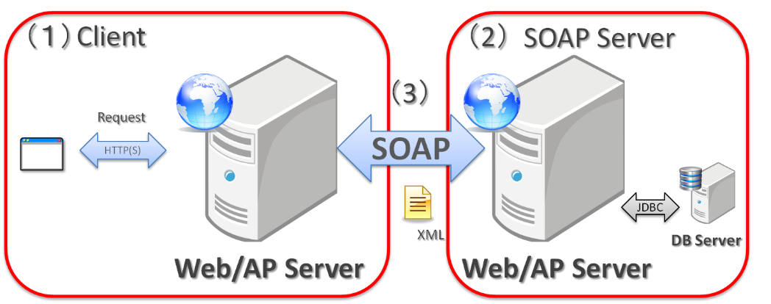
Ilustración 1 Protocolo SOAP

Web Service Soap
Partes de SOAP:
- Sobre (envelope): el cual define qué hay en el mensaje y cómo procesarlo.
- Conjunto de reglas de codificación para expresar instancias de tipos de datos.
- La Convención para representar llamadas a procedimientos y respuestas.
Características principales de SOAP:
- Extensibilidad (seguridad y WS-routing son extensiones aplicadas en el desarrollo).
- Neutralidad (bajo protocolo de transporte TCP puede ser utilizado sobre cualquier protocolo de aplicación como HTTP, SMTP o JMS).
- Independencia (permite cualquier modelo de programación).

CONFIGURACIÓN DE IP ESTÁTICA
Primero vamos a necesitar algún dispositivo que nos permita la conexión directa de los dispositivos a utilizar.
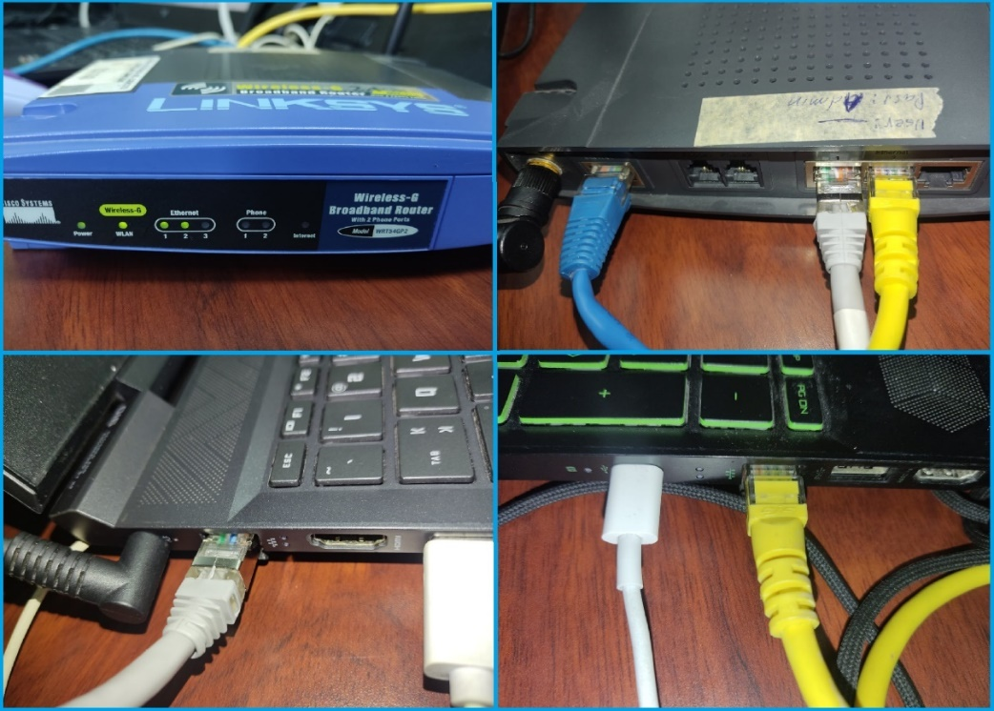
Ilustración 2 Conexión de los equipos al router
Ahora en cada ordenador vamos a buscar y abrir el Panel de Control, se debe realizar los siguientes pasos en ambos ordenadores.
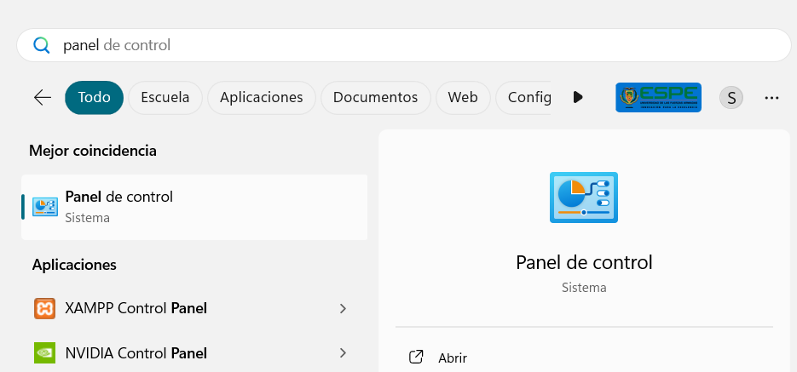
Ilustración 3 Abrir panel de control de Windows
Nos dirigimos al apartado de Redes e Internet, en la opción Ver estado y las tareas de red.
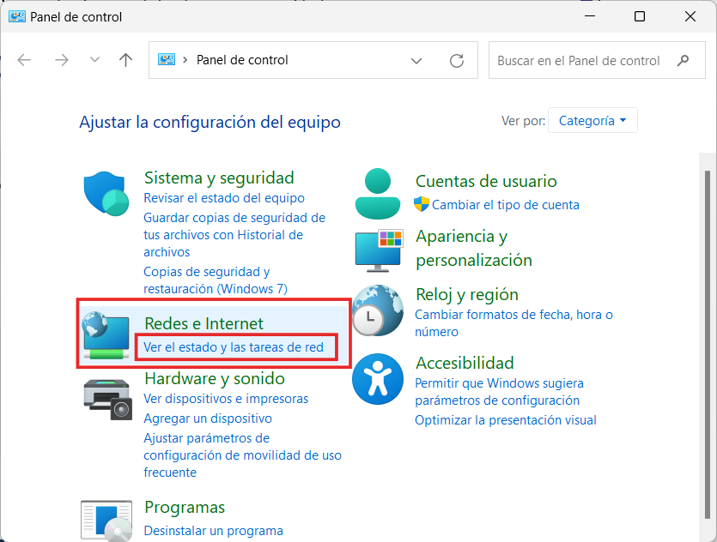
Ilustración 4 Estado de la red
Debe reconocer la red a la que estamos conectados y elegimos en la conexión (color azul).
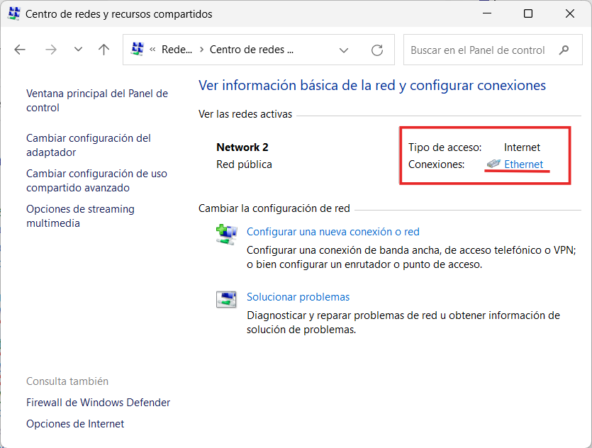
Ilustración 5 Seleccionar red
En la nueva Ventana vamos a elegir la opción de Propiedades.
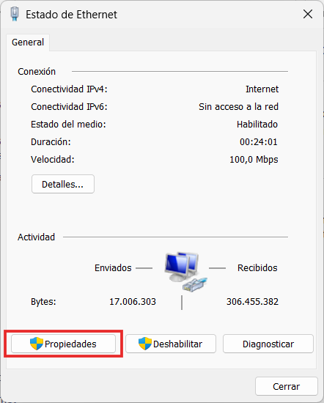
Ilustración 6 Propiedades de la red
Buscamos la opción de Protocolo TCP/IPv4 y damos doble clic.
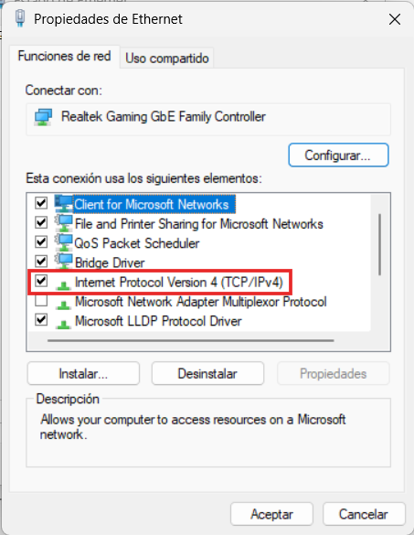
Ilustración 7 Protocolo TCP/IPv4
Ahora vamos a elegir las opciones marcadas a continuación, y vamos a asignar una IP estática a nuestra configuración de conexión de red.
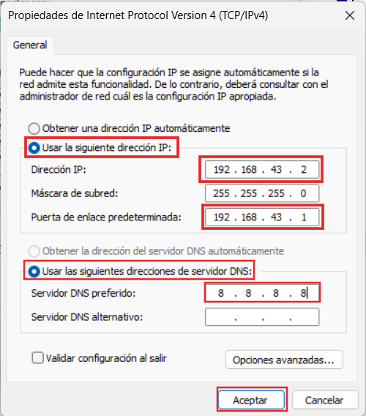
Ilustración 8 Ingresar red estática
Luego de dar en aceptar, nos regresa a esta ventana donde empezará a reconfigurarse la red.
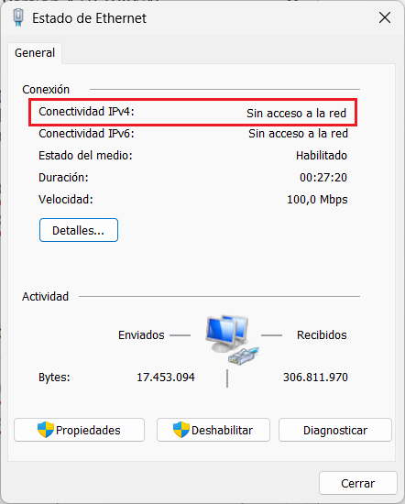
Ilustración 9 Reconfiguración de red estática

Una vez haya terminado nos aparecerá acceso a Internet.
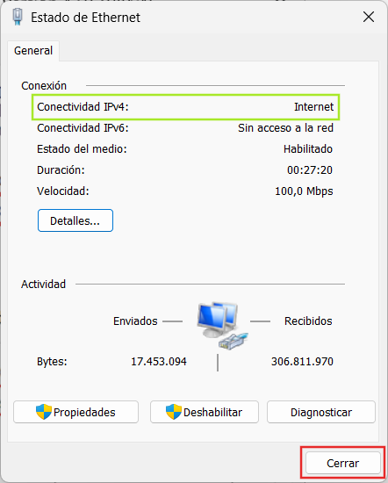
Ilustración 10 IP estática ordenador uno
De igual manera podemos ver la configuración final en el otro ordenador, vemos que tiene asignada otra dirección IP, a diferencia del primero que era 192.168.43.2.
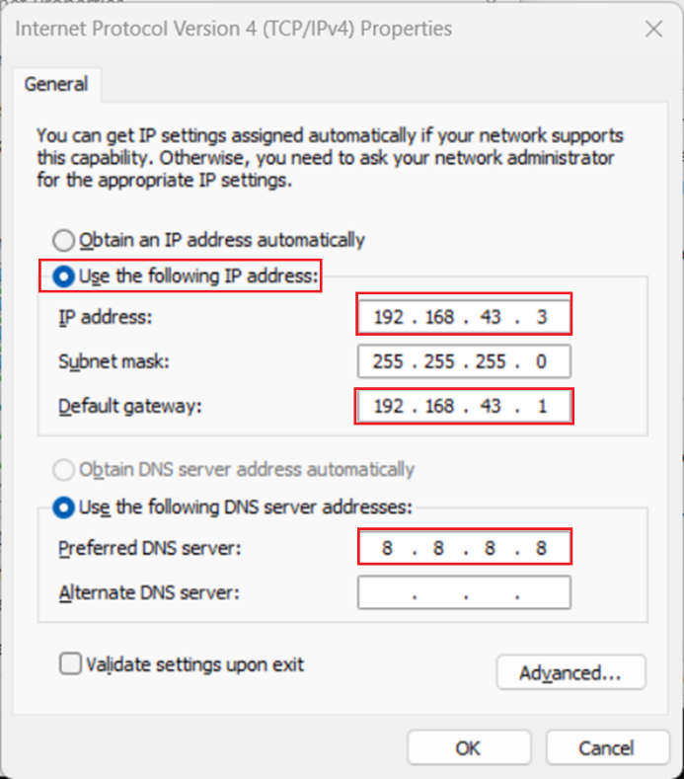
Ilustración 11 IP estática ordenador 2

CREACIÓN DEL SERVIDOR
Vamos a crear un nuevo proyecto en Netbeans 8.2
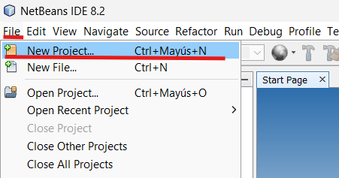
Ilustración 12 Crear nuevo proyecto
Nos aparecerá una ventana donde debemos buscar Java Web, luego Web Application, luego pones en next:
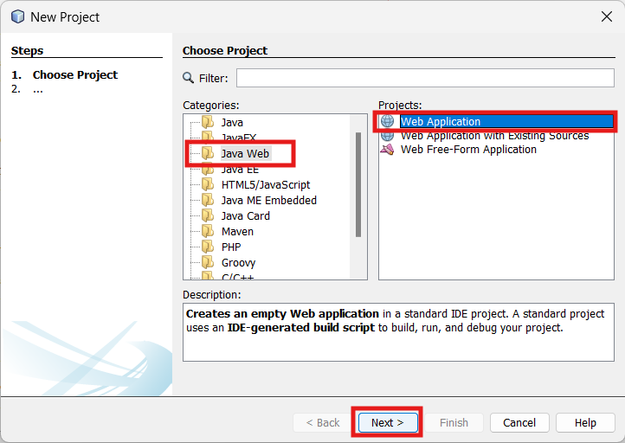
Ilustración 13 Nueva Aplicación Web
Nos aparecerá una nueva ventana donde debemos poner un nombre a nuestra aplicación y también la ruta donde será guardada:
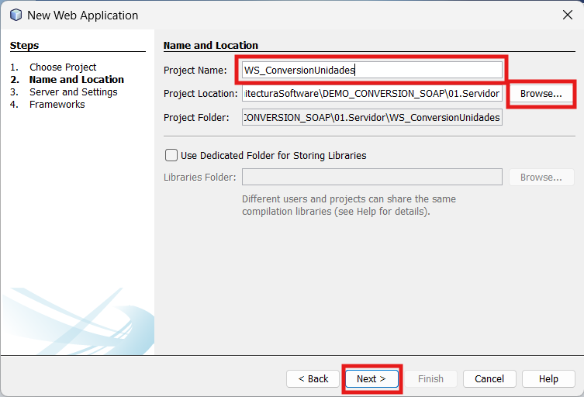
Ilustración 14 Nombre del servicio web
En la siguiente ventana nos mostrará el servidor que queramos utilizar, en este caso será Glasfish Server:
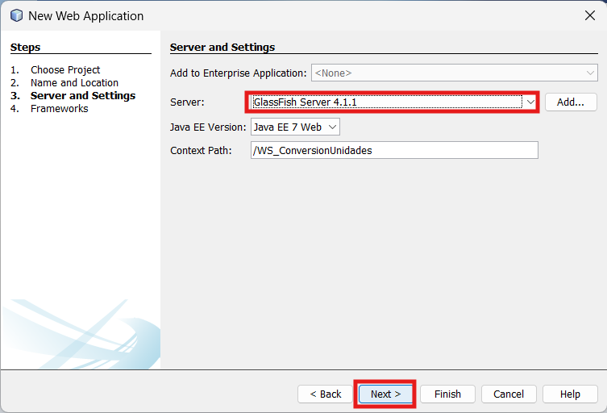
Ilustración 15 Elección del servidor del WS
Ahora tenemos una ventana que nos permitirá elegir frameworks adicionales a nuestro proyecto pero en este caso no elegiremos nada y damos en Finish
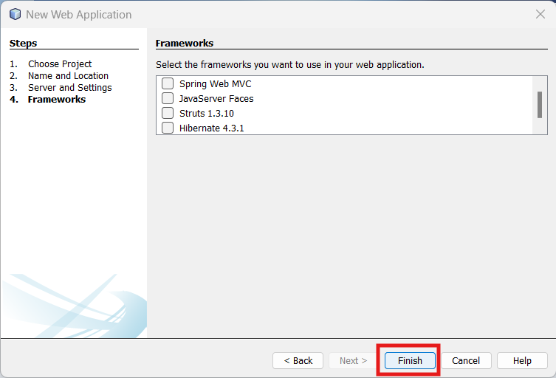
Ilustración 16 Frameworks del WS
Tendremos la siguiente pantalla, de la creación de nuestro proyecto
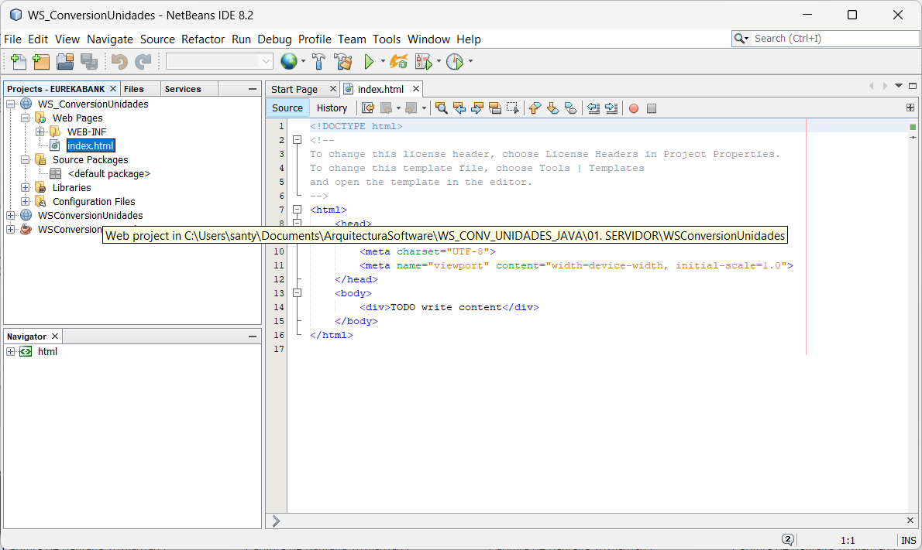
Ilustración 17 Página principal del WS
Nos dirigimos a la distribución de carpetas donde vamos a crear los respectivos paquetes para nuestro diseño MVC, los paquetes que crearemos para simular el diseño MVC son: model, service, test y ws.
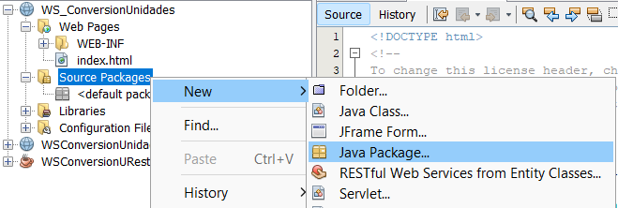
Ilustración 18 Creación de paquetes para diseño MVC
En la siguiente ventana debemos agregar el nombre tal cual se muestra a continuación.
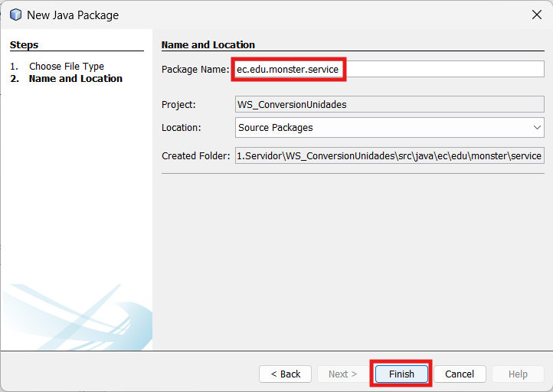
Ilustración 19 Paquete service creado
Ahora vamos a crear el siguiente paquete que es el de test.
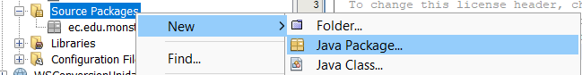
Ilustración 20 Creación del paquete test
En la siguiente ventana vamos a agregar el nombre de manera similar al anterior paquete, de la siguiente forma.
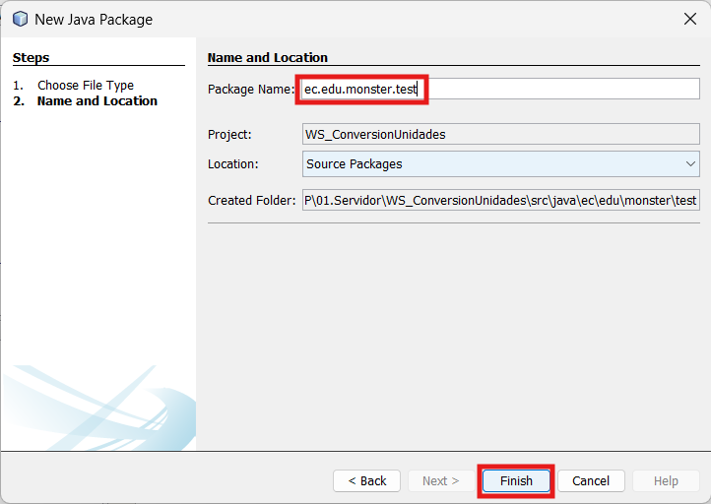
Ilustración 21 Paquete test creado
Para terminar con la creación de los paquetes necesarios, seguimos para crear el último paquete, el ws (web service).
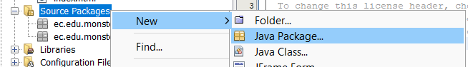
Ilustración 22 Creación del paquete ws (web service)
Ahora le vamos a nombrar de acuerdo al formato de los anteriores paquetes.
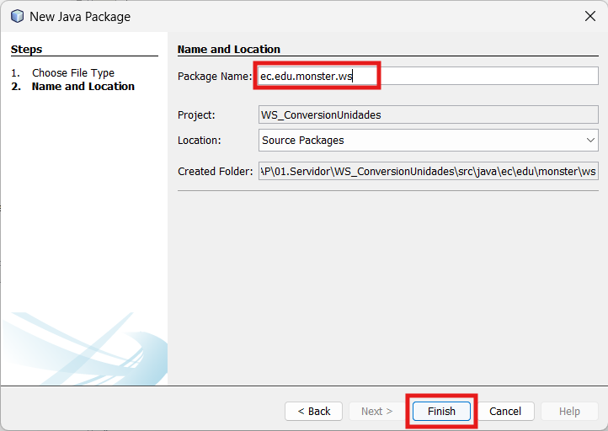
Ilustración 23 Paquete es creado
Ahora vamos a crear el paquete model, donde integraremos la clase para nuestro servicio web.
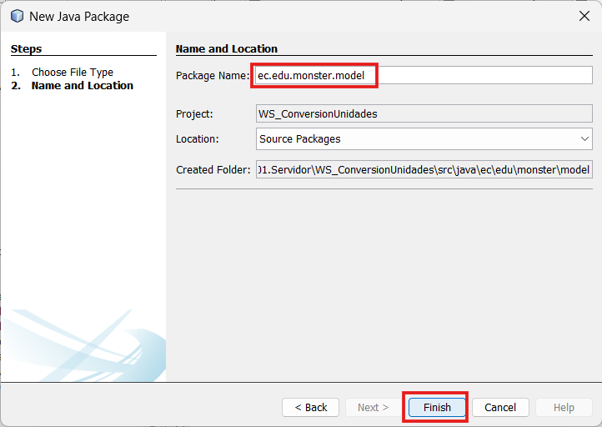
Ilustración 24 Creación del paquete model

Paquete Model

Clase ConvertUnit
Vamos a crear una clase en nuestro modelo para integrar la lógica del servicio web.
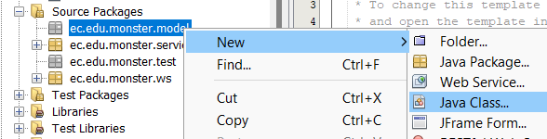
Ilustración 25 Creación de la clase ConvertUnit
Ahora le vamos a dar el nombre respectivo a nuestra clase.
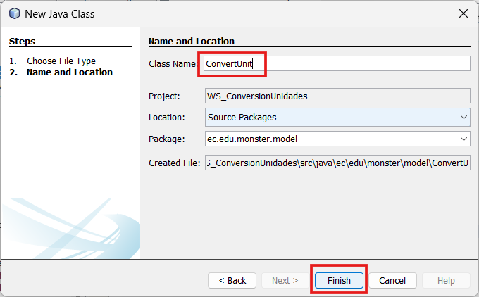
Ilustración 26 Clase ConvertUnit.java
Ahora vamos a integrar el código en nuestra nueva clase.
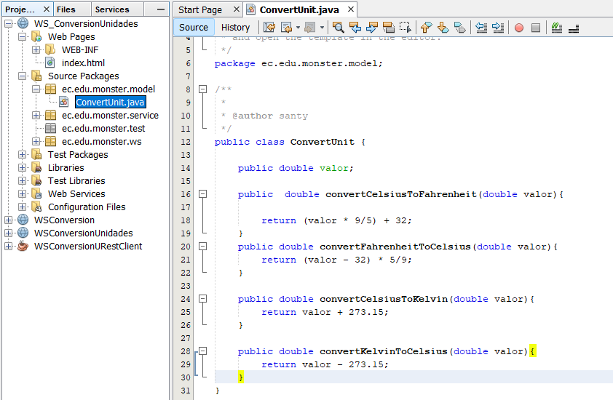
Ilustración 27 Clase ConvertUnit.java

Código de ConvertUnit
A continuación, se muestra el código para nuestra clase ConvertUnit.java
package ec.edu.monster.model;
/**
*
* @author santy
*/
public class ConvertUnit {
public double valor;
public double convertCelsiusToFahrenheit(double valor){
return (valor * 9/5) + 32;
}
public double convertFahrenheitToCelsius(double valor){
return (valor - 32) * 5/9;
}
public double convertCelsiusToKelvin(double valor){
return valor + 273.15;
}
public double convertKelvinToCelsius(double valor){
return valor - 273.15;
}
}

Tabla 1 Código de ConvertUnit.java

Clase User
Vamos a crear una clase donde se integrará la creación del usuario.
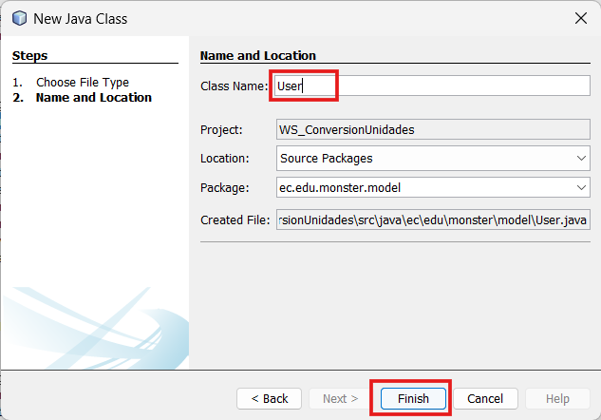
Ilustración 28 Creación de Clase User.java
Vamos a integrar el código necesario en esta nueva clase, con los atributos del usuario.
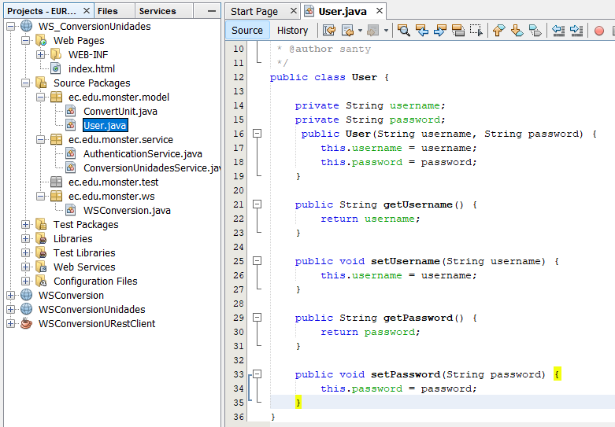
Ilustración 29 Clase User.java

Código clase User
Ahora vamos a mostrar el código necesario para la clase User.java
package ec.edu.monster.model;
/**
*
* @author santy
*/
public class User {
private String username;
private String password;
public User(String username, String password) {
this.username = username;
this.password = password;
}
public String getUsername() {
return username;
}
public void setUsername(String username) {
this.username = username;
}
public String getPassword() {
return password;
}
public void setPassword(String password) {
this.password = password;
}
}
Tabla 2 Código User.java

Paquete Service

Clase ConversionUnidadesService
Vamos a empezar con el desarrollo de nuestro servidor SOAP, por lo tanto, vamos a crear una nueva clase en nuestro paquete service, es el encargado de la lógica que tendrá nuestro servicio, vamos a crear un servicio web de conversión de temperaturas, entonces, damos clic derecho en el paquete service y agregamos una nueva clase como se muestra a continuación.
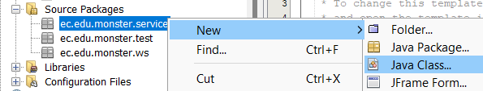
Ilustración 30 Crear una nueva clase
En la siguiente ventana le vamos a dar un nombre a nuestra nueva clase:
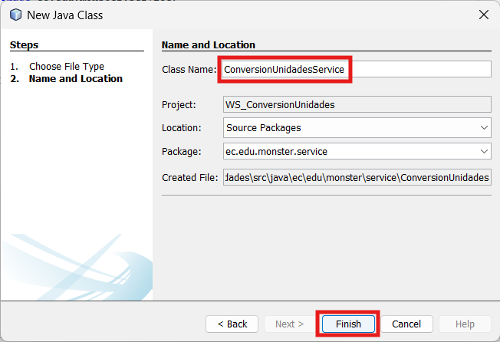
Ilustración 31 Clase ConversionUnidadesService
Se nos creará una nueva clase ConversionUnidadesService, en la que integraremos el código donde se manejará la lógica de nuestro servicio web SOAP.
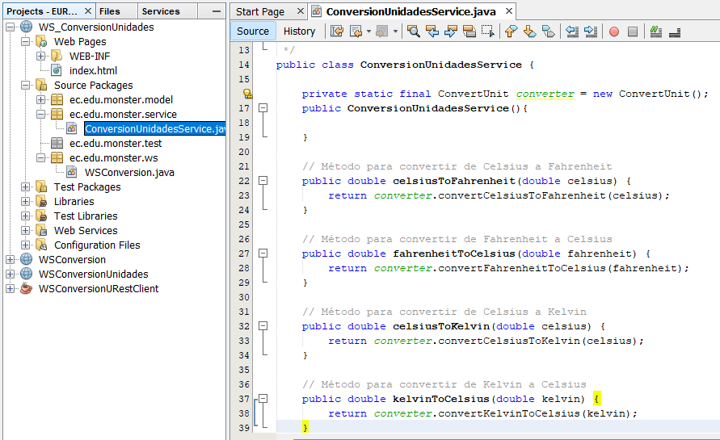
Ilustración 32 Clase ConversionUnidadesService.java

Código ConversionUnidadesService
Ahora se muestra el código utilizado a continuación.
package ec.edu.monster.service;
import ec.edu.monster.model.ConvertUnit;
/**
*
* @author santy
*/
public class ConversionUnidadesService {
private static final ConvertUnit converter = new ConvertUnit();
public ConversionUnidadesService(){
}
// Método para convertir de Celsius a Fahrenheit
public double celsiusToFahrenheit(double celsius) {
return converter.convertCelsiusToFahrenheit(celsius);
}
// Método para convertir de Fahrenheit a Celsius
public double fahrenheitToCelsius(double fahrenheit) {
return converter.convertFahrenheitToCelsius(fahrenheit);
}
// Método para convertir de Celsius a Kelvin
public double celsiusToKelvin(double celsius) {
return converter.convertCelsiusToKelvin(celsius);
}
// Método para convertir de Kelvin a Celsius
public double kelvinToCelsius(double kelvin) {
return converter.convertKelvinToCelsius(kelvin);
}
}
Tabla 3 Código ConversionUnidadesService.java

Clase AuthenticationService
Vamos a simular la lógica de inicio de sesión, donde tendremos un “registro e inicio de sesión” de usuarios, para ello debemos crear la siguiente clase.
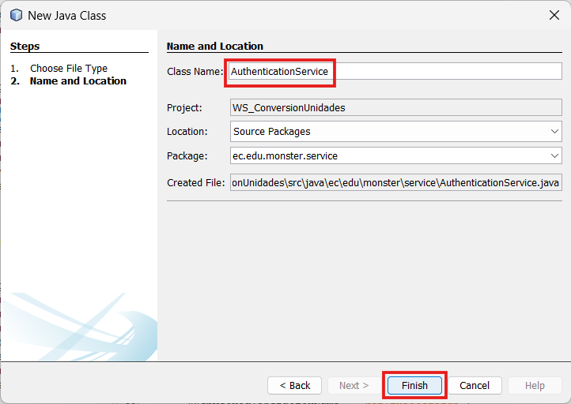
Ilustración 33 Creación de clase AuthenticationService.java
Por lo tanto, vamos a integrar el código necesario para nuestra clase.
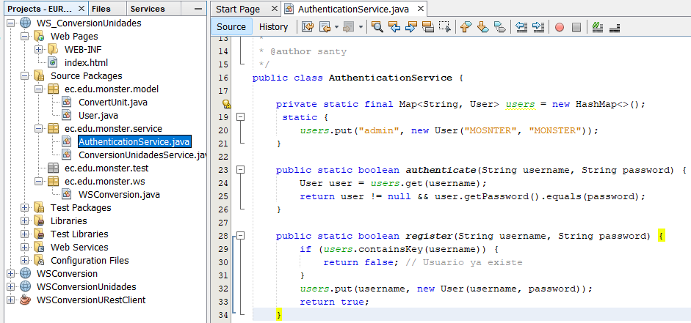
Ilustración 34 Clase AuthenticationService.java

Código de la clase AuthenticationService.java
package ec.edu.monster.service;
import ec.edu.monster.model.User;
import java.util.HashMap;
import java.util.Map;
public class AuthenticationService {
private static final Map<String, User> users = new HashMap<>();
static {
users.put("MONSTER", new User("MONSTER", hashPassword("MONSTER9")));
}
public static boolean authenticate(String username, String password) {
User user = users.get(username);
return user != null && user.getPassword().equals(hashPassword(password));
}
public static boolean register(String username, String password) {
if (users.containsKey(username)) {
return false;
}
users.put(username, new User(username, hashPassword(password)));
return true;
}
private static String hashPassword(String password) {
try {
MessageDigest digest = MessageDigest.getInstance("SHA-256");
byte[] encodedhash = digest.digest(password.getBytes(StandardCharsets.UTF_8));
return Hex.encodeHexString(encodedhash);
} catch (NoSuchAlgorithmException e) {
throw new RuntimeException(e);
}
}
}
Tabla 4 Código de la clase AuthenticationService.java

Paquete ws
En este caso no vamos a crear de manera similar a la anterior clase, sino debemos buscar la opción de Web Service, para agregarlo, de la siguiente manera:
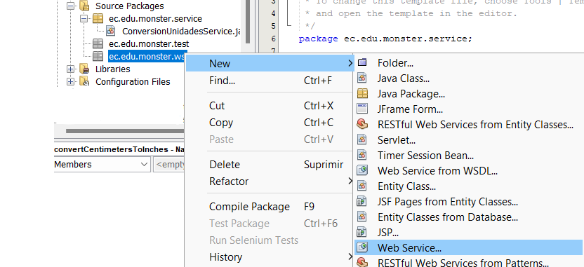
Ilustración 35 Creación del servicio web

De manera similar nos saldrá una ventana para ingresar el nombre de nuestra clase.
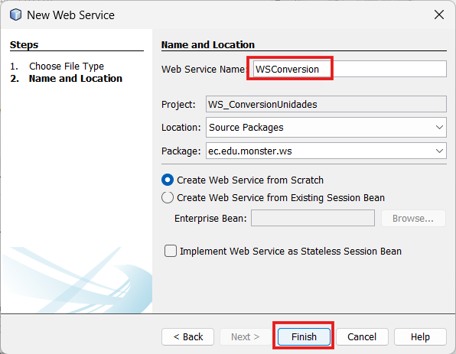
Ilustración 36 Web Service WSConversion
Y por defecto, nos creará un servicio por defecto, ¡como un “Hola mundo!”, pero en este caso es un servicio web “hello”.
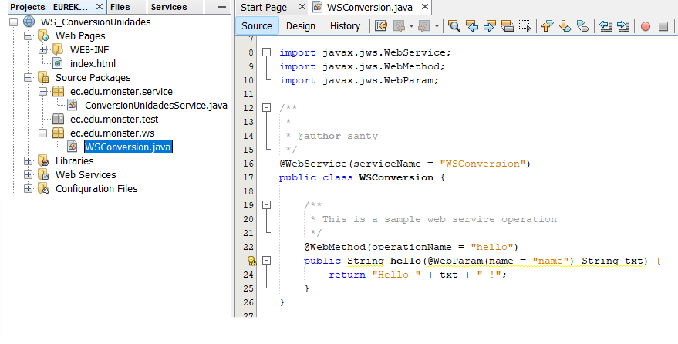
Ilustración 37 WsConversion – SOURCE
En la pestaña de diseño podremos observar una interface de nuestro servicio web.
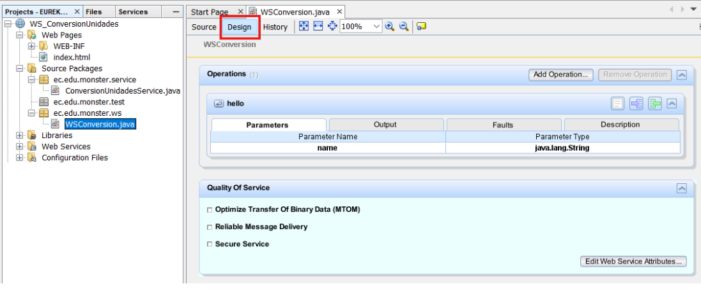
Ilustración 38 Servicio web creado por defecto
Vamos a eliminar este servicio web por defecto y vamos a crear nuestro propio servicio, que es el de conversión de unidades, de tal manera que nuestra clase quede así.
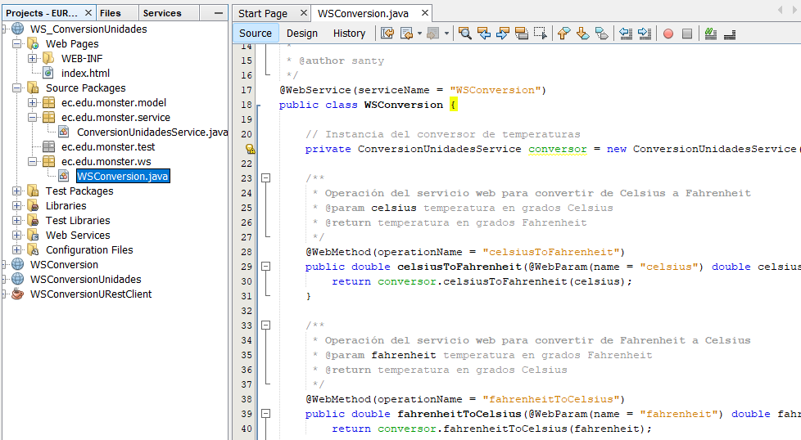
Ilustración 39 Clase WSConversion.java
Ahora así es como se vería nuestra clase, con los nuevos métodos implementados.
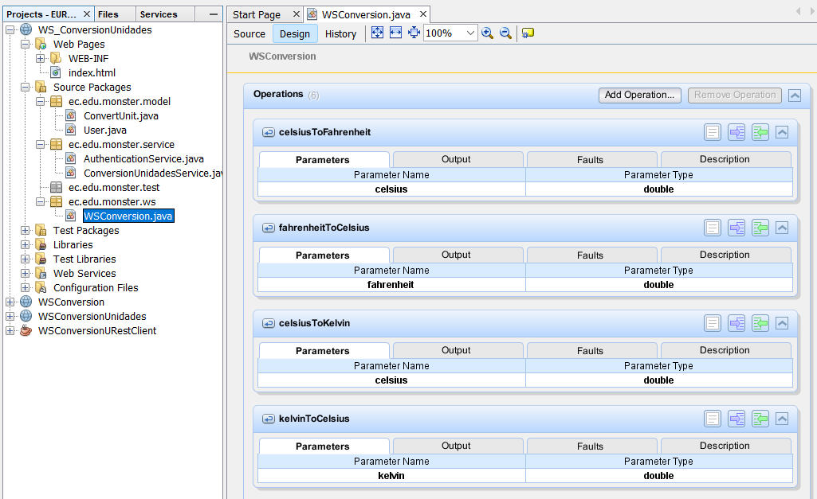
Ilustración 40 Diseño del servicio web de conversión de unidades

Código del servicio web
Se presenta el código del servicio web de conversión de unidades.
package ec.edu.monster.ws;
import ec.edu.monster.service.AuthenticationService;
import ec.edu.monster.service.ConversionUnidadesService;
import javax.jws.WebService;
import javax.jws.WebMethod;
import javax.jws.WebParam;
/**
*
* @author santy
*/
@WebService(serviceName = "WSConversion")
public class WSConversion {
// Instancia del conversor de temperaturas
private ConversionUnidadesService conversor = new ConversionUnidadesService();
/**
* Operación del servicio web para convertir de Celsius a Fahrenheit
* @param celsius temperatura en grados Celsius
* @return temperatura en grados Fahrenheit
*/
@WebMethod(operationName = "celsiusToFahrenheit")
public double celsiusToFahrenheit(@WebParam(name = "celsius") double celsius) {
return conversor.celsiusToFahrenheit(celsius);
}
/**
* Operación del servicio web para convertir de Fahrenheit a Celsius
* @param fahrenheit temperatura en grados Fahrenheit
* @return temperatura en grados Celsius
*/
@WebMethod(operationName = "fahrenheitToCelsius")
public double fahrenheitToCelsius(@WebParam(name = "fahrenheit") double fahrenheit) {
return conversor.fahrenheitToCelsius(fahrenheit);
}
/**
* Operación del servicio web para convertir de Celsius a Kelvin
* @param celsius temperatura en grados Celsius
* @return temperatura en grados Kelvin
*/
@WebMethod(operationName = "celsiusToKelvin")
public double celsiusToKelvin(@WebParam(name = "celsius") double celsius) {
return conversor.celsiusToKelvin(celsius);
}
/**
* Operación del servicio web para convertir de Kelvin a Celsius
* @param kelvin temperatura en grados Kelvin
* @return temperatura en grados Celsius
*/
@WebMethod(operationName = "kelvinToCelsius")
public double kelvinToCelsius(@WebParam(name = "kelvin") double kelvin) {
return conversor.kelvinToCelsius(kelvin);
}
@WebMethod(operationName = "login")
public boolean login(@WebParam(name = "username") String username,
@WebParam(name = "password") String password) {
return AuthenticationService.authenticate(username, password);
}
@WebMethod(operationName = "register")
public boolean register(@WebParam(name = "username") String username,
@WebParam(name = "password") String password) {
return AuthenticationService.register(username, password);
}
}
Tabla 5 Código del servicio web WSConversion.java

Paquete test
Vamos a agregar las respectivas clases en el paquete ec.edu.monster.test, de la misma manera como hemos agregado todas las clases antetiores.

Test Celcius a Fahrenheit
Vamos a crear una nueva clase para realizar la debida prueba Celcius a Fahrenheit
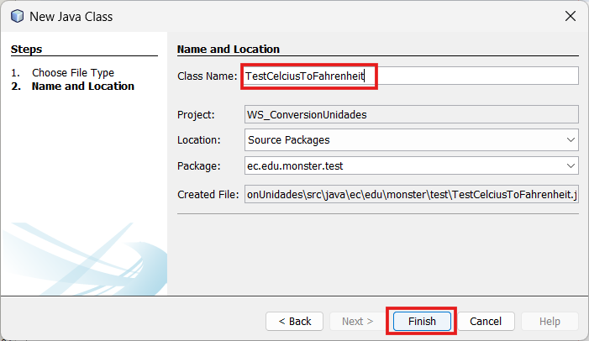
Ilustración 41 TestCelciusToFahrenheit.java
Por lo que agregamos el código necesario para la clase.
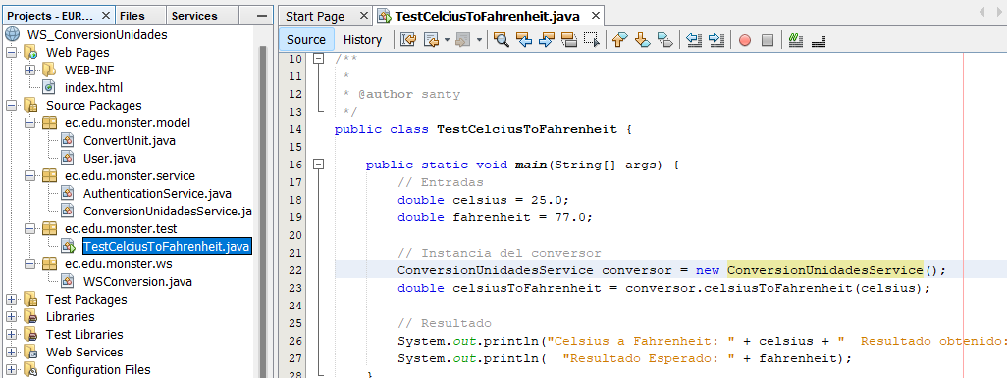
Ilustración 42 Clase TestCelciusToFahrenheit.java
Ahora presentaremos el código respectivo.
package ec.edu.monster.test;
import ec.edu.monster.service.ConversionUnidadesService;
/**
*
* @author santy
*/
public class TestCelciusToFahrenheit {
public static void main(String[] args) {
// Entradas
double celsius = 25.0;
double fahrenheit = 77.0;
// Instancia del conversor
ConversionUnidadesService conversor = new ConversionUnidadesService();
double celsiusToFahrenheit = conversor.celsiusToFahrenheit(celsius);
// Resultado
System.out.println("Celsius a Fahrenheit: " + celsius + " Resultado obtenido: " + celsiusToFahrenheit);
System.out.println( "Resultado Esperado: " + fahrenheit);
}
}
Tabla 6 Código Celcius a Fahrenheit

Test Celcius a Kelvin
Vamos a crear una nueva clase para realizar la debida prueba Celcius a Kelvin.
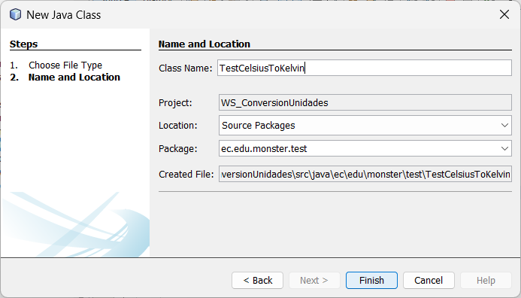
Ilustración 43 Creación de la clase TestCelciusToKelvin.java
Por lo que agregamos el código necesario.
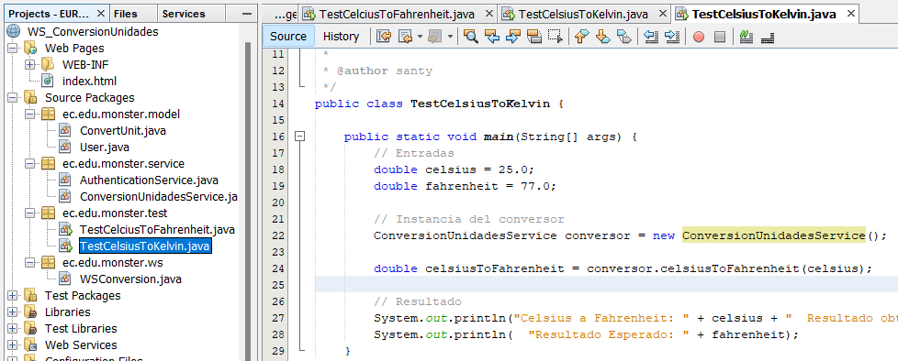
Ilustración 44 Clase TestCelsiusToKelvin
Ahora presentaremos el código respectivo.
package ec.edu.monster.test;
import ec.edu.monster.service.ConversionUnidadesService;
/**
*
* @author santy
*/
public class TestCelsiusToKelvin {
public static void main(String[] args) {
// Entradas
double celsius = 25.0;
double fahrenheit = 77.0;
// Instancia del conversor
ConversionUnidadesService conversor = new ConversionUnidadesService();
double celsiusToFahrenheit = conversor.celsiusToFahrenheit(celsius);
// Resultado
System.out.println("Celsius a Fahrenheit: " + celsius + " Resultado obtenido: " + celsiusToFahrenheit);
System.out.println( "Resultado Esperado: " + fahrenheit);
}
}
Tabla 7 Código Celcius a Kelvin

Test Fahrenheit a Celcius
Vamos a crear una nueva clase para realizar la debida prueba Fahrenheit a Celcius.
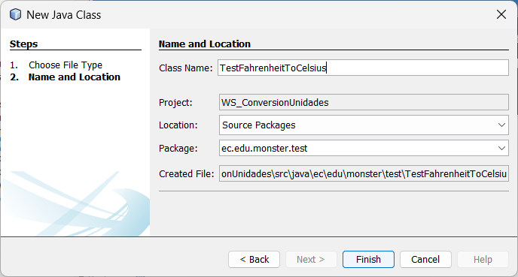
Ilustración 45 Creación TestFahrenheitToCelsius
Y ahora integramos el código necesario para nuestra clase.
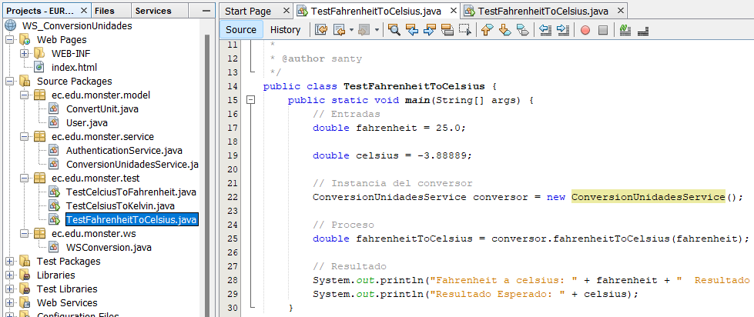
Ilustración 46 TestFahrenheitToCelsius
Ahora presentaremos el código respectivo.
package ec.edu.monster.test;
import ec.edu.monster.service.ConversionUnidadesService;
/**
*
* @author santy
*/
public class TestFahrenheitToCelsius {
public static void main(String[] args) {
// Entradas
double fahrenheit = 25.0;
double celsius = -3.88889;
// Instancia del conversor
ConversionUnidadesService conversor = new ConversionUnidadesService();
// Proceso
double fahrenheitToCelsius = conversor.fahrenheitToCelsius(fahrenheit);
// Resultado
System.out.println("Fahrenheit a celsius: " + fahrenheit + " Resultado obtenido: " + fahrenheitToCelsius);
System.out.println("Resultado Esperado: " + celsius);
}
}

Tabla 8 Código Fahrenheit a Celcius

Test Kelvin a Celcius
Vamos a crear una nueva clase para realizar la debida prueba Fahrenheit a Celcius.
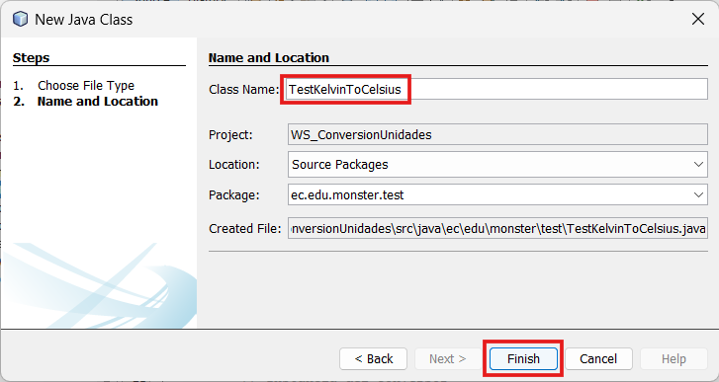
Ilustración 47 TestKelvinToCelsius
Ahora agregamos el código respondiente a nuestra clase de prueba.
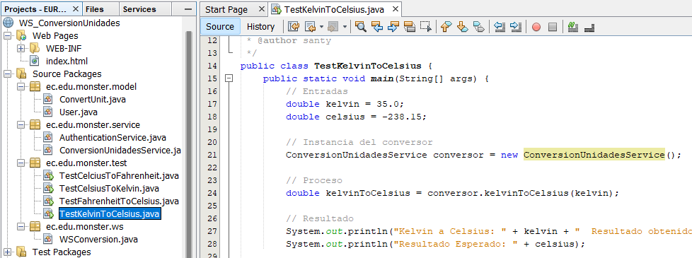
Ilustración 48 TestKelvinToCelsius.java
Ahora presentaremos el código respectivo.
package ec.edu.monster.test;
import ec.edu.monster.service.ConversionUnidadesService;
/**
*
* @author santy
*/
public class TestKelvinToCelsius {
public static void main(String[] args) {
// Entradas
double kelvin = 35.0;
double celsius = -238.15;
// Instancia del conversor
ConversionUnidadesService conversor = new ConversionUnidadesService();
// Proceso
double kelvinToCelsius = conversor.kelvinToCelsius(kelvin);
// Resultado
System.out.println("Kelvin a Celsius: " + kelvin + " Resultado obtenido: " + kelvinToCelsius);
System.out.println("Resultado Esperado: " + celsius);
}
}
Tabla 9 Código Kelvin a Celsius

TestRegistrarse
Vamos a crear la clase para el test de iniciar sesión dentro del paquete test
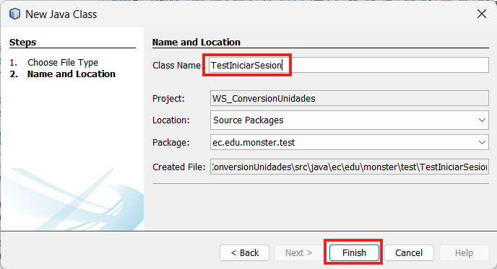
Ilustración 49 Clase TestIniciarSession.java
Ahora vamos a presentar el test para el registro del usuario
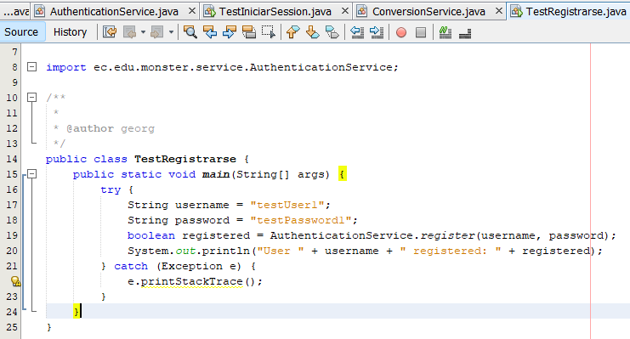
Ilustración 50 TestRegistrarse.java

Ahora se presenta al código respectivo
package ec.edu.monster.test;
import ec.edu.monster.service.AuthenticationService;
/**
*
* @author georg
*/
public class TestRegistrarse {
public static void main(String[] args) {
try {
String username = "testUser1";
String password = "testPassword1";
boolean registered = AuthenticationService.register(username, password);
System.out.println("User " + username + " registered: " + registered);
} catch (Exception e) {
e.printStackTrace();
}
}
}

Tabla 10 Código TestRegistrarse.java

Test IniciarSesión
Ahora vamos a crear la clase respectiva para el test de iniciar sesión
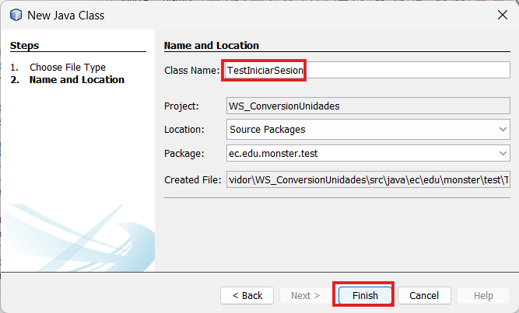
Ilustración 51 Test IniciarSession
Ahora vamos a presentar la prueba necesaria para el inicio de sesión
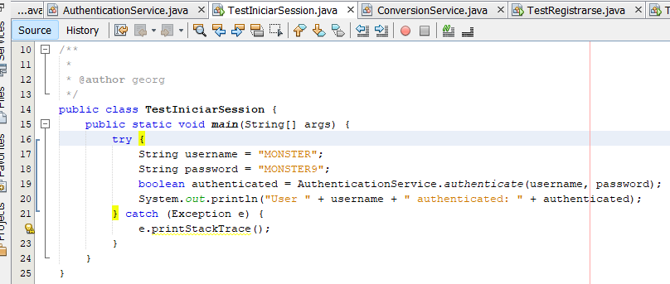
Ilustración 52 Clase TestIniciarSession.java
Ahora se presenta el código para el test
package ec.edu.monster.test;
import ec.edu.monster.service.AuthenticationService;
/**
*
* @author georg
*/
public class TestIniciarSession {
public static void main(String[] args) {
try {
String username = "MONSTER";
String password = "MONSTER9";
boolean authenticated = AuthenticationService.authenticate(username, password);
System.out.println("User " + username + " authenticated: " + authenticated);
} catch (Exception e) {
e.printStackTrace();
}
}
}
Tabla 11 Código TestIniciarSession.java

Test Hash
Vamos a crear una clase para el Testhash
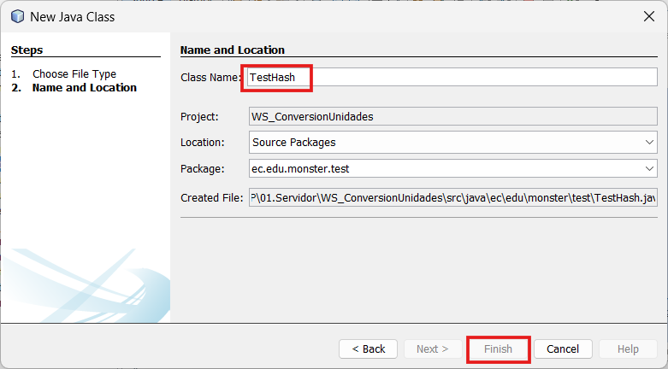
Ilustración 53 Clase TestHash
Ahora vamos a integrar el código necesario a nuestra clase, como se muestra a continuación.
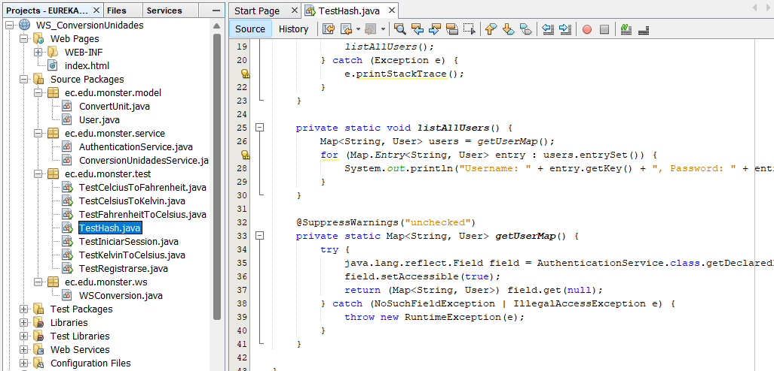
Ilustración 54 TestHash.java
Por consiguiente, se presenta el código implementado.
package ec.edu.monster.test;
import ec.edu.monster.model.User;
import ec.edu.monster.service.AuthenticationService;
import java.util.Map;
/**
*
* @author santy
*/
public class TestHash {
public static void main(String[] args) {
try {
listAllUsers();
} catch (Exception e) {
e.printStackTrace();
}
}
private static void listAllUsers() {
Map<String, User> users = getUserMap();
for (Map.Entry<String, User> entry : users.entrySet()) {
System.out.println("Username: " + entry.getKey() + ", Password: " + entry.getValue().getPassword());
}
}
@SuppressWarnings("unchecked")
private static Map<String, User> getUserMap() {
try {
java.lang.reflect.Field field = AuthenticationService.class.getDeclaredField("users");
field.setAccessible(true);
return (Map<String, User>) field.get(null);
} catch (NoSuchFieldException | IllegalAccessException e) {
throw new RuntimeException(e);
}
}
}
Tabla 12 Código TestHash.java

Ejecución del Servidor de Conversiones
Ahora que todo nuestro Servidor está listo, procedemos a ejecutarlo de tal manera que se nos abra la siguiente ventana en el navegador.

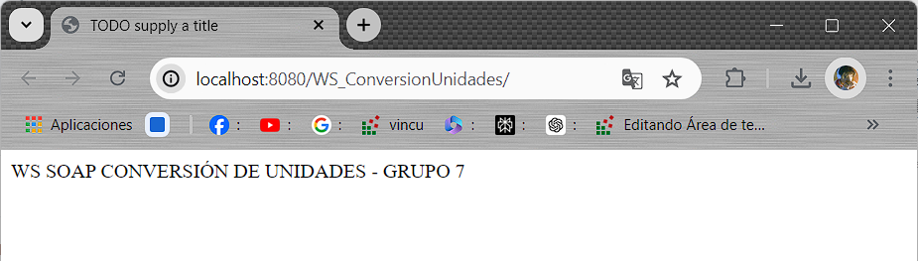
Ilustración 55 Página principal de ejecución
Ahora debemos dirigirnos a nuestra clase web service para conocer cuál es la ruta que debemos seguir para poder obtener el WSDL, así que, en la ruta, debemos agregar /WSConversion, por lo que, tenemos la siguiente ventana.
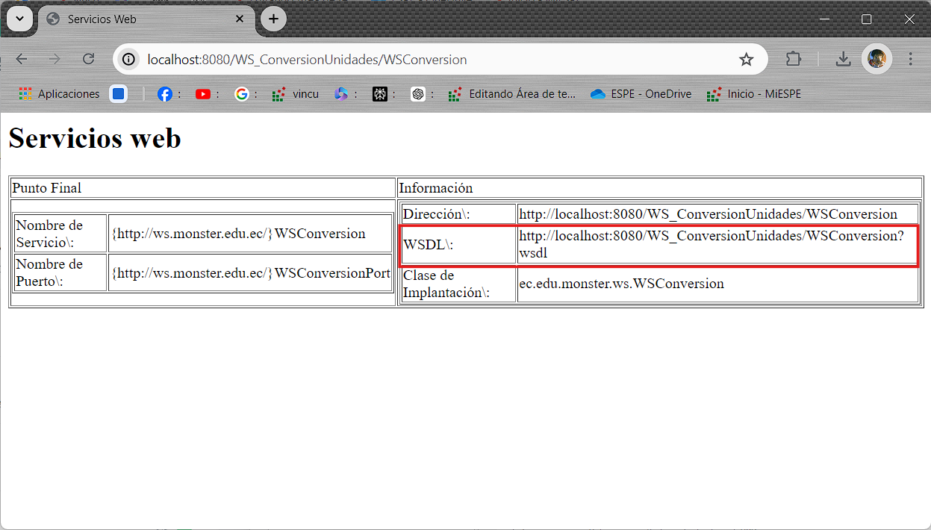
Ilustración 56 Obtener el servicio WSDL
Por lo que, si ingresamos en el navegador este enlace wsdl tendremos la siguiente información, donde se muestra todo lo relacionado a nuestro servicio web de conversiones.
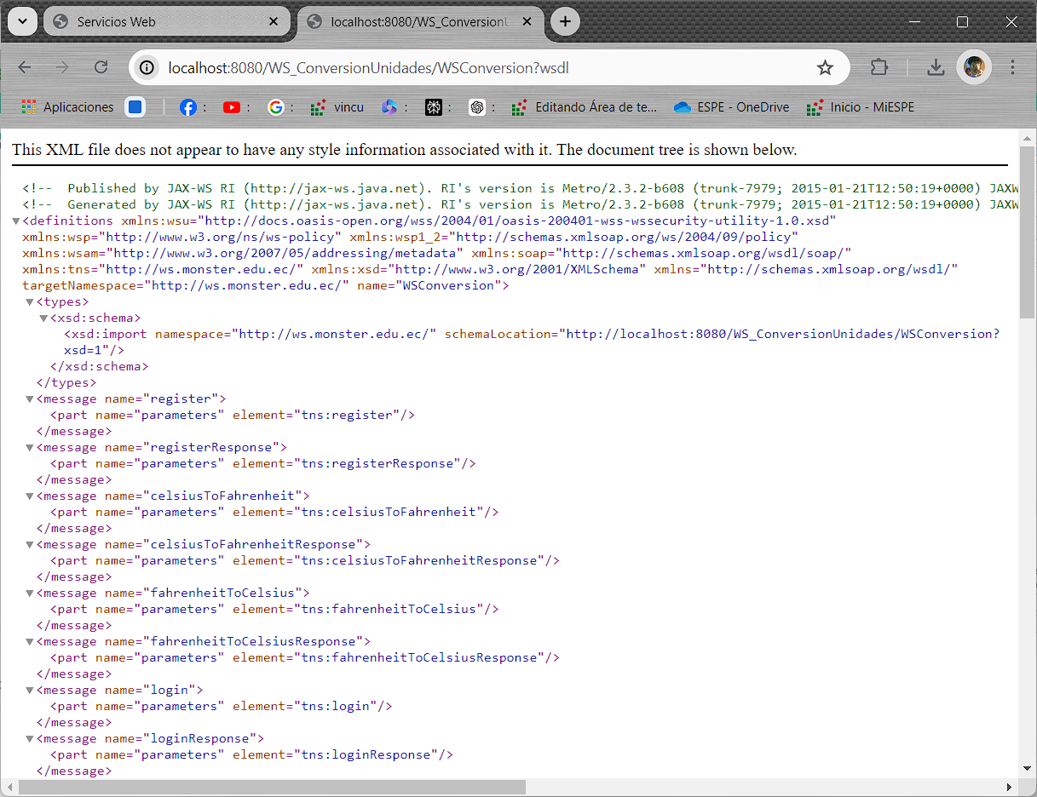
Ilustración 57 Archivo xml del servicio WSDL

CREACIÓN CLIENTE CONSOLA
Vamos a crear un nuevo proyecto, nos dirigimos a File/New Project
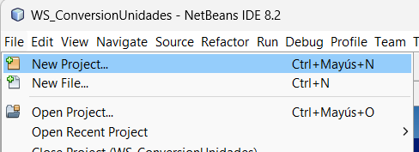
Ilustración 58 Crear nuevo proyecto de Consola
En la siguiente ventana buscamos la categoría Java y luego Java Application
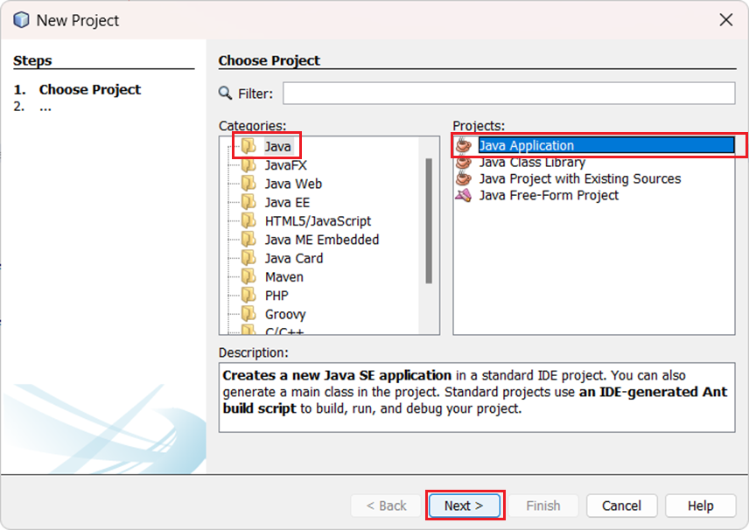
Ilustración 59 Aplicación Java
Por lo que nos queda un proyecto de la siguiente manera
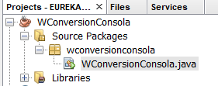
Ilustración 60 Aplicación de Consola

Agregar Referencia de Servicio WSDL
Lo primero que vamos a hacer antes de cualquier cosa es agregar nuestra referencia de servicio, así que damos click derecho en Source Packages/New/Web Service Client
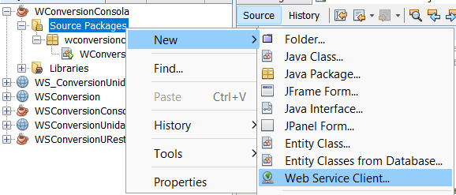
Ilustración 61 Agregar referencia de servicio WSDL
En la siguiente ventana elegimos la opción de WSDL URL y agregamos nuestra URI de nuestro servicio WSDL http://localhost:8080/WS_ConversionUnidades/WSConversion?wsdl
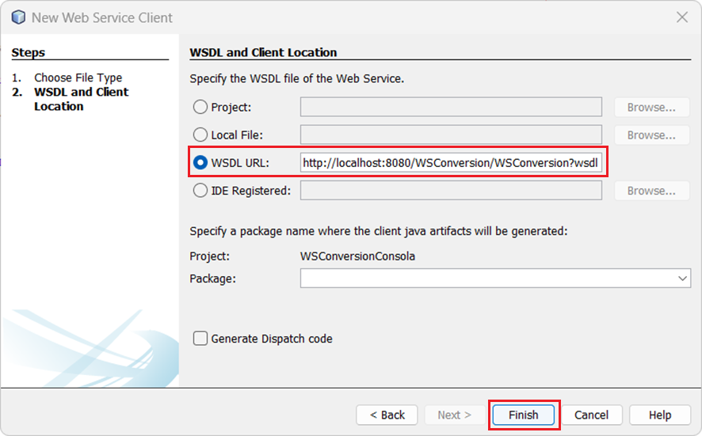
Ilustración 62 Agregar URI de servicio WSDL
Una vez agregado correctamente, nuestra distribución de carpetas quedará de la siguiente manera.
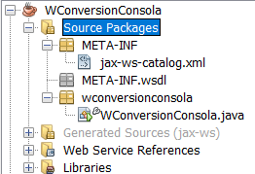
Ilustración 63 Servicio WSDL agregado al proyecto

Creación de paquetes necesarios MVC
Vamos a crear las carpetas necesarias para nuestro nuevo proyecto, haciendo clic derecho en SourcePackages y agregando un nuevo Package
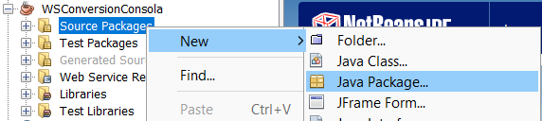
Ilustración 64 Crear paquetes MVC
Para la siguiente ventana que se muestra, se da un nombre al paquete, repetir los pasos para todos los paquetes que se vayan a implementar: controller, service, test, wsconversionconsola. Esto se explica en el siguiente punto del informe.

Paquete Service
Vamos a empezar por el paquete service.
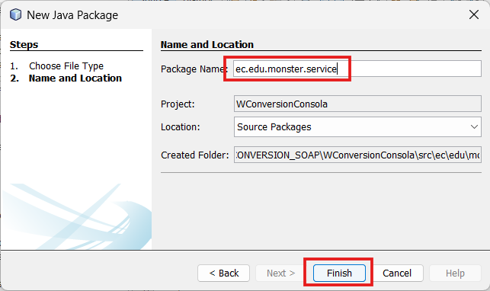
Ilustración 65 paquete Service
Ahora en el paquete vamos a crear una clase, de la siguiente manera
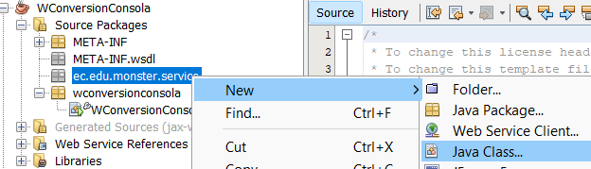
Ilustración 66 Creación de la clase ConversionService
Ahora en la siguiente ventana vamos a ponerle el nombre respectivo ConversionService
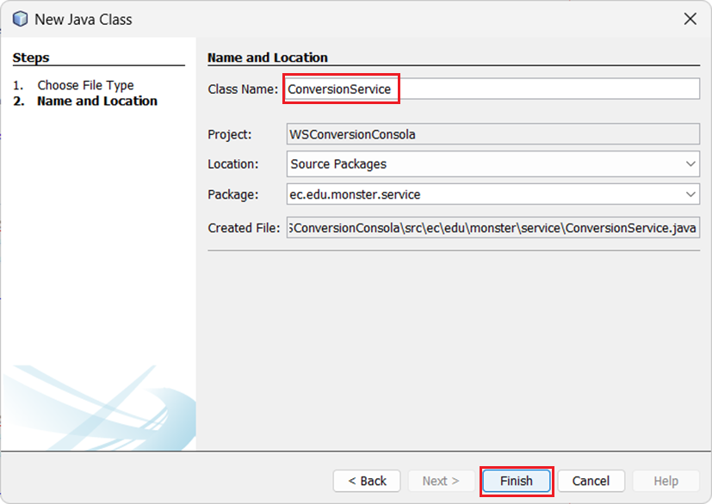
Ilustración 67 Crear ConversionService
Por lo que una vez implementado el código en esta clase nos queda de la siguiente manera
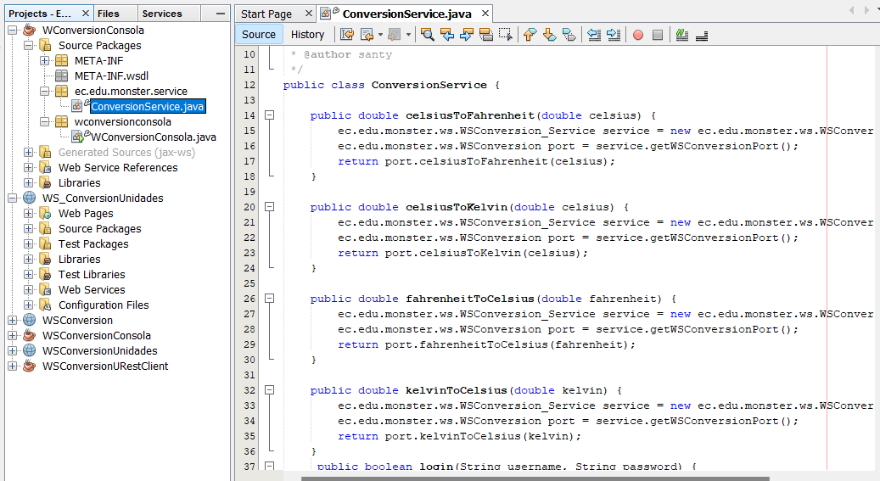
Ilustración 68 Clase ConversionService.java
Por lo tanto, a continuación, se presenta el código respectivo a la clase.
package ec.edu.monster.service;
/**
*
* @author santy
*/
public class ConversionService {
public double celsiusToFahrenheit(double celsius) {
ec.edu.monster.ws.WSConversion_Service service = new ec.edu.monster.ws.WSConversion_Service();
ec.edu.monster.ws.WSConversion port = service.getWSConversionPort();
return port.celsiusToFahrenheit(celsius);
}
public double celsiusToKelvin(double celsius) {
ec.edu.monster.ws.WSConversion_Service service = new ec.edu.monster.ws.WSConversion_Service();
ec.edu.monster.ws.WSConversion port = service.getWSConversionPort();
return port.celsiusToKelvin(celsius);
}
public double fahrenheitToCelsius(double fahrenheit) {
ec.edu.monster.ws.WSConversion_Service service = new ec.edu.monster.ws.WSConversion_Service();
ec.edu.monster.ws.WSConversion port = service.getWSConversionPort();
return port.fahrenheitToCelsius(fahrenheit);
}
public double kelvinToCelsius(double kelvin) {
ec.edu.monster.ws.WSConversion_Service service = new ec.edu.monster.ws.WSConversion_Service();
ec.edu.monster.ws.WSConversion port = service.getWSConversionPort();
return port.kelvinToCelsius(kelvin);
}
public boolean login(String username, String password) {
ec.edu.monster.ws.WSConversion_Service service = new ec.edu.monster.ws.WSConversion_Service();
ec.edu.monster.ws.WSConversion port = service.getWSConversionPort();
return port.login(username, password);
}
public boolean register(String username, String password) {
ec.edu.monster.ws.WSConversion_Service service = new ec.edu.monster.ws.WSConversion_Service();
ec.edu.monster.ws.WSConversion port = service.getWSConversionPort();
return port.register(username, password);
}
}
Tabla 13 Código ConversionService.java

Paquete Controller
Ahora continuamos con la creación de nuestro paquete controller, por lo que, de la misma manera, damos clic derecho en Source Packages/New Package, y lo nombramos como se muestra a continuación.
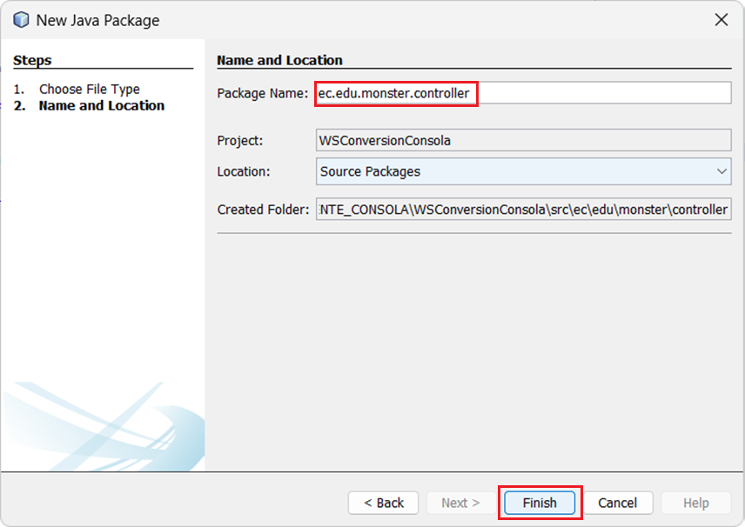
Ilustración 69 Paquete Controller
En el paquete que se acaba de crear, vamos a crear una nueva clase llamada ConversionController
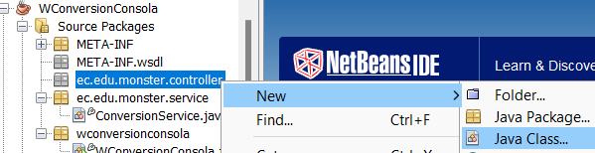
Ilustración 70 Crear nueva clase controller
Después nos aparece una ventana para agregar el nombre respectivo ConversionController
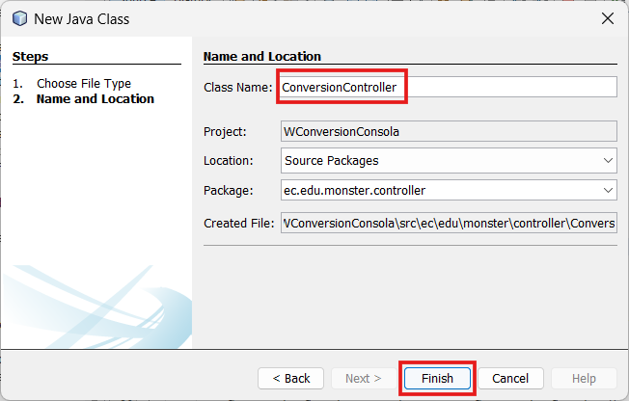
Ilustración 71 Crear ConversionController
Por lo que, agregamos el código necesario para nuestra aplicación en la clase ConversionController.java
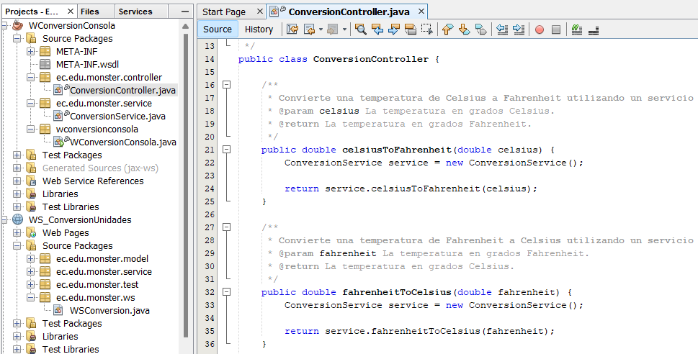
Ilustración 72 Clase ConversionController.java
Entonces, se presenta el código de la clase ConversionController.java
package ec.edu.monster.controller;
import ec.edu.monster.service.ConversionService;
/**
*
* @author santy
*/
public class ConversionController {
/**
* Convierte una temperatura de Celsius a Fahrenheit utilizando un servicio web WSDL.
* @param celsius La temperatura en grados Celsius.
* @return La temperatura en grados Fahrenheit.
*/
public double celsiusToFahrenheit(double celsius) {
ConversionService service = new ConversionService();
return service.celsiusToFahrenheit(celsius);
}
/**
* Convierte una temperatura de Fahrenheit a Celsius utilizando un servicio web WSDL.
* @param fahrenheit La temperatura en grados Fahrenheit.
* @return La temperatura en grados Celsius.
*/
public double fahrenheitToCelsius(double fahrenheit) {
ConversionService service = new ConversionService();
return service.fahrenheitToCelsius(fahrenheit);
}
/**
* Convierte una temperatura de Celsius a Kelvin utilizando un servicio web WSDL.
* @param celsius La temperatura en grados Celsius.
* @return La temperatura en grados Kelvin.
*/
public double celsiusToKelvin(double celsius) {
ConversionService service = new ConversionService();
return service.celsiusToKelvin(celsius);
}
/**
* Convierte una temperatura de Kelvin a Celsius utilizando un servicio web WSDL.
* @param kelvin La temperatura en grados Kelvin.
* @return La temperatura en grados Celsius.
*/
public double kelvinTOCelsius(double kelvin) {
ConversionService service = new ConversionService();
return service.kelvinToCelsius(kelvin);
}
public boolean login(String username, String password) {
ConversionService service = new ConversionService();
return service.login(username, password);
}
public boolean register(String username, String password) {
ConversionService service = new ConversionService();
return service.register(username, password);
}
}

Tabla 14 Código ConversionController.java

Paquete View
Entonces ahora vamos a crear una clase en el paquete de vista encargada de mostrar el funcionamiento de la aplicación cliente.
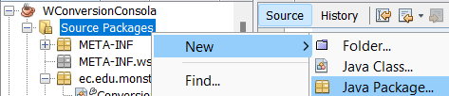
Ilustración 73 Crear paquete View
En la siguiente ventana vamos a darle un nombre a nuestro paquete.
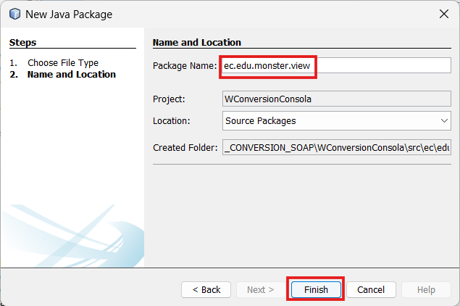
Ilustración 74 Creacón del paquete View
Ahora vamos adar clic derecho en el paquete creado y vamos a agregar una nueva clase.
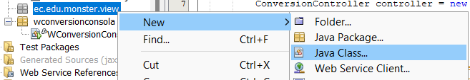
Ilustración 75 Creación de clase MainConversion
En la siguiente ventana vamos a poner el nombre respectivo de la clase, en este caso lo vamos a llamar MainConversion
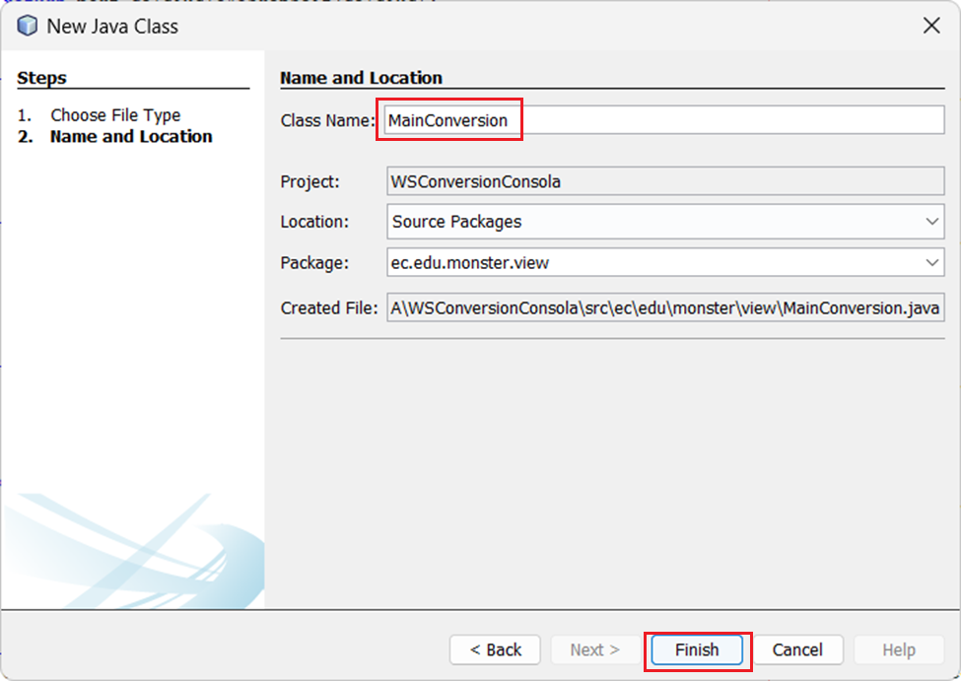
Ilustración 76 Crear clase MainConversion
Agregamos el código necesario a nuestra nueva clase creada, de tal manera que, se verá de la siguiente forma.
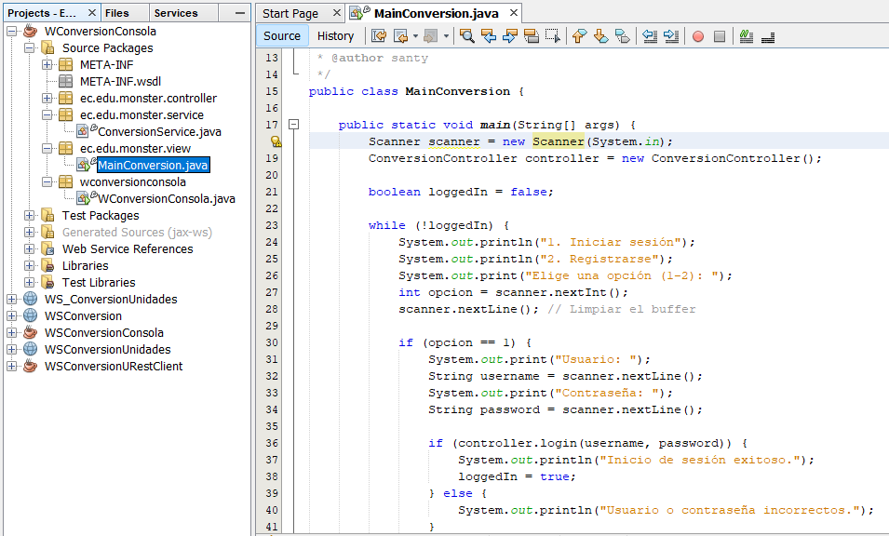
Ilustración 77 Clase MainConversion
Por lo tanto, se muestra a continuación la implementación del código utilizado.
package ec.edu.monster.view;
import ec.edu.monster.controller.ConversionController;
import java.util.Scanner;
/**
*
* @author santy
*/
public class MainConversion {
public static void main(String[] args) {
Scanner scanner = new Scanner(System.in);
ConversionController controller = new ConversionController();
boolean loggedIn = false;
while (!loggedIn) {
System.out.println("1. Iniciar sesión");
System.out.println("2. Registrarse");
System.out.print("Elige una opción (1-2): ");
int opcion = scanner.nextInt();
scanner.nextLine(); // Limpiar el buffer
if (opcion == 1) {
System.out.print("Usuario: ");
String username = scanner.nextLine();
System.out.print("Contraseña: ");
String password = scanner.nextLine();
if (controller.login(username, password)) {
System.out.println("Inicio de sesión exitoso.");
loggedIn = true;
} else {
System.out.println("Usuario o contraseña incorrectos.");
}
} else if (opcion == 2) {
System.out.print("Nuevo usuario: ");
String username = scanner.nextLine();
System.out.print("Nueva contraseña: ");
String password = scanner.nextLine();
if (controller.register(username, password)) {
System.out.println("Registro exitoso. Por favor, inicia sesión.");
} else {
System.out.println("Error en el registro. Intenta nuevamente.");
}
}
}
while (true) {
System.out.println("\nMenú de conversiones:");
System.out.println("1. Celsius a Fahrenheit");
System.out.println("2. Fahrenheit a Celsius");
System.out.println("3. Celsius a Kelvin");
System.out.println("4. Kelvin a Celsius");
System.out.println("5. Salir");
System.out.print("Elige una opción (1-5): ");
int opcion = scanner.nextInt();
if (opcion == 5) {
System.out.println("Gracias por usar el conversor. ¡Hasta luego!");
break;
}
System.out.print("Introduce el valor a convertir: ");
double valor = scanner.nextDouble();
double resultado = 0;
switch (opcion) {
case 1:
resultado = controller.celsiusToFahrenheit(valor);
System.out.printf("%.2f°C = %.2f°F%n", valor, resultado);
break;
case 2:
resultado = controller.fahrenheitToCelsius(valor);
System.out.printf("%.2f°F = %.2f°C%n", valor, resultado);
break;
case 3:
resultado = controller.celsiusToKelvin(valor);
System.out.printf("%.2f°C = %.2f K%n", valor, resultado);
break;
case 4:
resultado = controller.kelvinTOCelsius(valor);
System.out.printf("%.2f K = %.2f°C%n", valor, resultado);
break;
default:
System.out.println("Opción no válida.");
}
}
scanner.close();
}
}
Tabla 15 Código MainConversion.java

Paquete de pruebas (Test)
Vamos a crear un nuevo paquete, damos clic derecho en en Source Packages, y vamos a nombrarlo como se muestra a continuación.
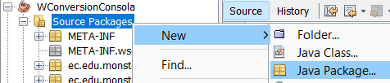
Ilustración 78 Crear nuevo packete test
Por lo tanto, vamos a crear las respectivas clases con su código implementado.
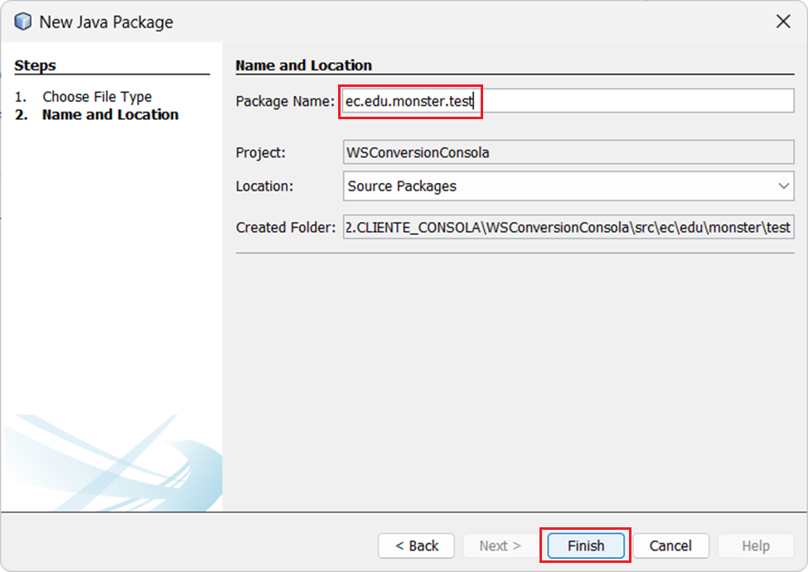
Ilustración 79 Paquete Test
Ahora vamos a crear las clases necesarias para este paquete de pruebas, damos clic derecho en la carpeta creado New/Java Class.
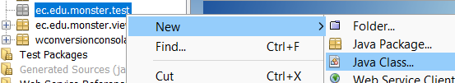
Ilustración 80 Crear nueva clase de test
En breve, vamos a dar nombre a las respectivas clases, como se mostrará a continuación.
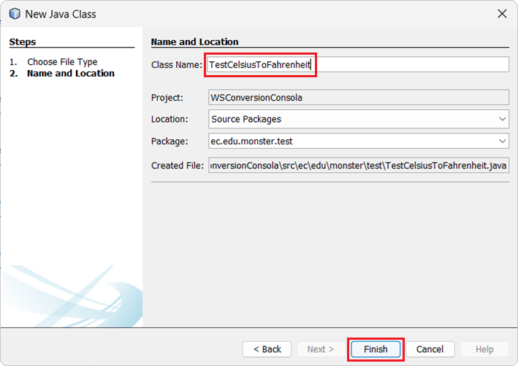
Ilustración 81 TestCelciusToFahrenheit

Implementamos el código necesario en nuestra clase, de la siguiente manera.
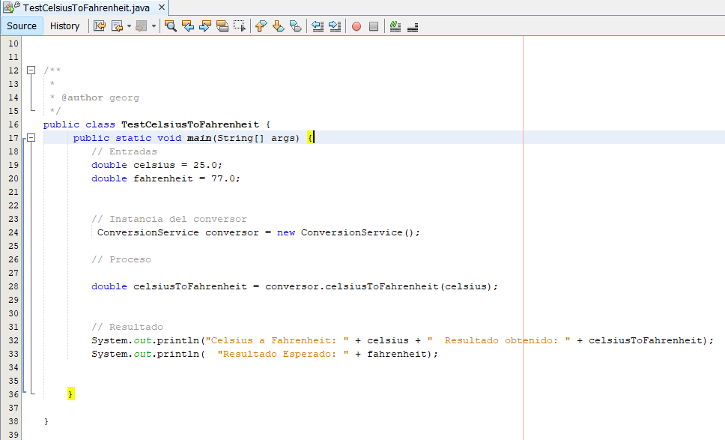
Ilustración 82 Calse TestCelsiusToFahrenheit
package ec.edu.monster.test;
import ec.edu.monster.service.ConversionService;
/**
*
* @author santy
*/
public class TestCelsiusToFahrenheit {
public static void main(String[] args) {
// Entradas
double celsius = 25.0;
double fahrenheit = 77.0;
// Instancia del conversor
ConversionService conversor = new ConversionService();
// Proceso
double celsiusToFahrenheit = conversor.celsiusToFahrenheit(celsius);
// Resultado
System.out.println("Celsius a Fahrenheit: " + celsius + " Resultado obtenido: " + celsiusToFahrenheit);
System.out.println("Resultado Esperado: " + fahrenheit);
}
}

Tabla 16 Código TestCelsiusToFahrenheit.java

Ahora vamos por la creación de la clas TestCelciusToKelvin.java
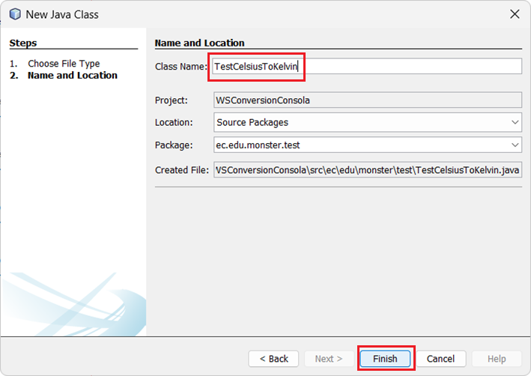
Ilustración 83 Crear TestCelsiusToKelvin
De manera que nuestra clase queda de la siguiente manera
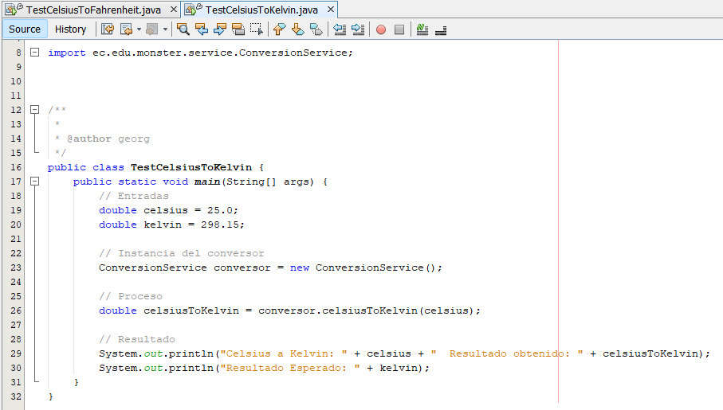
Ilustración 84 Clase TestCelsiusToKelvin
Por lo tanto, se presenta el código respectivo de la clase.
package ec.edu.monster.test;
import ec.edu.monster.service.ConversionService;
/**
*
* @author santy
*/

public class TestCelsiusToKelvin {
public static void main(String[] args) {
// Entradas
double celsius = 25.0;
double kelvin = 298.15;
// Instancia del conversor
ConversionService conversor = new ConversionService();
// Proceso
double celsiusToKelvin = conversor.celsiusToKelvin(celsius);
// Resultado
System.out.println("Celsius a Kelvin: " + celsius + " Resultado obtenido: " + celsiusToKelvin);
System.out.println("Resultado Esperado: " + kelvin);
}
}

Tabla 17 Código TestCelsiusToKelvin.java
Seguimos con la creación de las clases de Test en este caso FahrenheirToCelcius
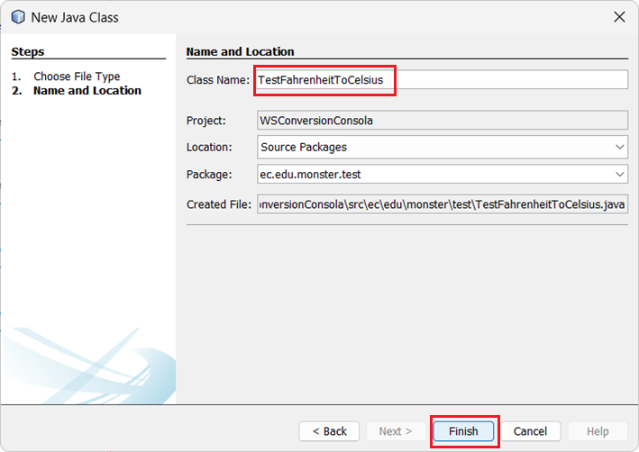
Ilustración 85 Crear TestFahrenheitToCelsius

De manera que, se integra el código respectivo.
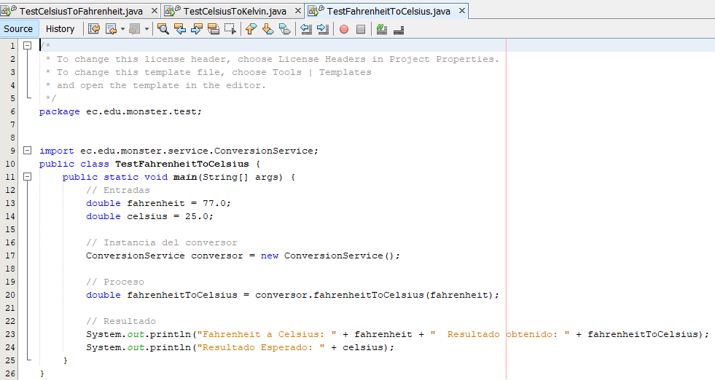
Ilustración 86 Clase TestFahrenheitToCelsius
Por lo tanto, se presenta el código necesario para la clase de prueba.
/*
* To change this license header, choose License Headers in Project Properties.
* To change this template file, choose Tools | Templates
* and open the template in the editor.
*/
package ec.edu.monster.test;
import ec.edu.monster.service.ConversionService;
/**
*
* @author santy
*/
public class TestFahrenheitToCelsius {
public static void main(String[] args) {
// Entradas
double fahrenheit = 77.0;
double celsius = 25.0;
// Instancia del conversor
ConversionService conversor = new ConversionService();
// Proceso
double fahrenheitToCelsius = conversor.fahrenheitToCelsius(fahrenheit);
// Resultado
System.out.println("Fahrenheit a Celsius: " + fahrenheit + " Resultado obtenido: " + fahrenheitToCelsius);
System.out.println("Resultado Esperado: " + celsius);
}
}
Tabla 18 Código TestFahrenheitToCelsius.java

Seguimos con la clase TestIniciarSesión, estará la prueba para el inicio del usuario creado.
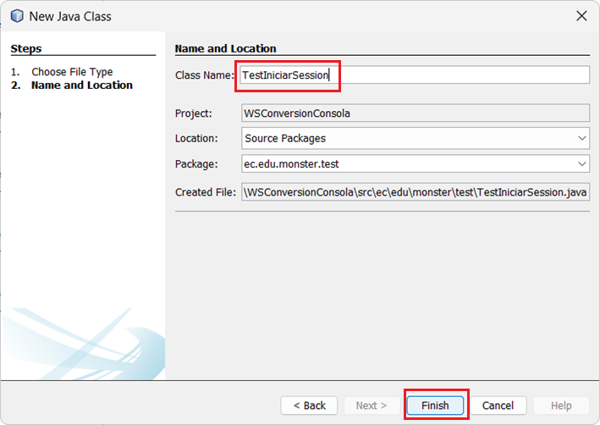
Ilustración 87 Crear TestIniciarSession
Integramos el código necesario de modo que tengamos:
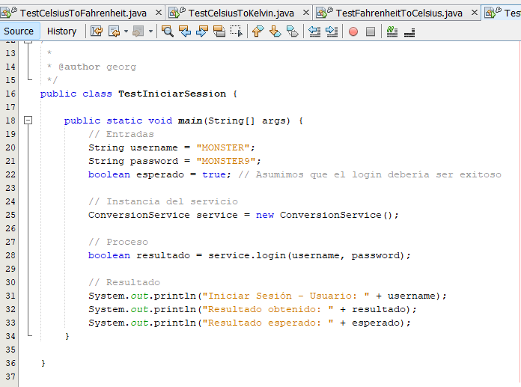
Ilustración 88 Clase TestIniciarSession
Entonces, se presenta el código respectivo.
package ec.edu.monster.test;
import ec.edu.monster.service.ConversionService;
public class TestIniciarSession {
public static void main(String[] args) {
// Entradas
String username = "MONSTER";
String password = "MONSTER9";
boolean esperado = true; // Asumimos que el login debería ser exitoso
// Instancia del servicio
ConversionService service = new ConversionService();
// Proceso
boolean resultado = service.login(username, password);
// Resultado
System.out.println("Iniciar Sesión - Usuario: " + username);
System.out.println("Resultado obtenido: " + resultado);
System.out.println("Resultado esperado: " + esperado);
}
}

Tabla 19 Código TestIniciarSession.java
Ahora continuamos con la creación del TestKelvinToCelcius
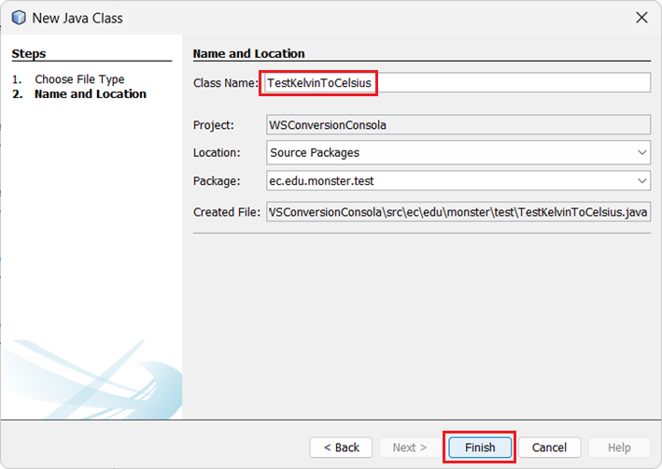
Ilustración 89 Crear TestKelvinToCelsius

Ahora presentamos el código:
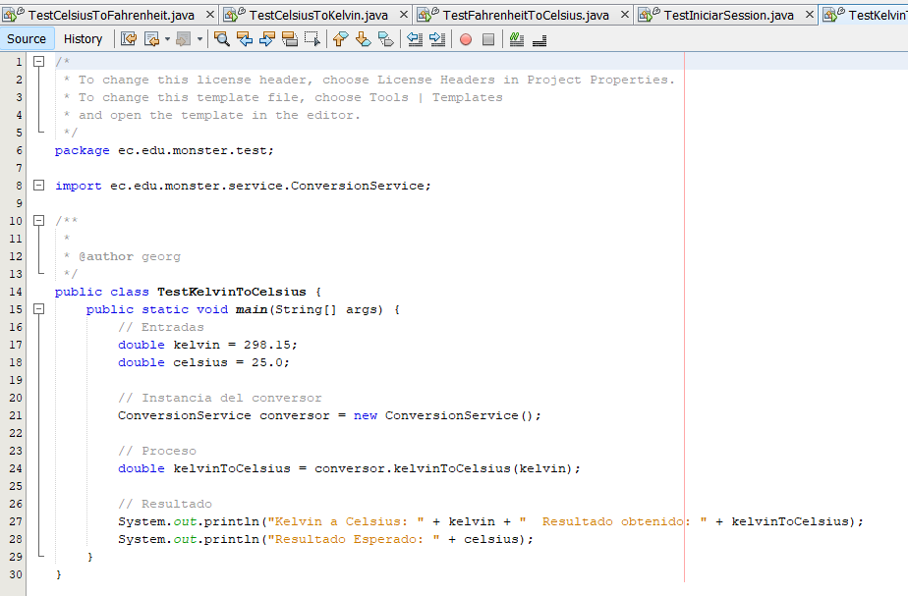
Ilustración 90 Clase TestKelvinToCelsius
Y por ende, el código respectivo.
package ec.edu.monster.test;
import ec.edu.monster.service.ConversionService;
/**
*
* @author santy
*/
public class TestKelvinToCelsius {
public static void main(String[] args) {
// Entradas
double kelvin = 298.15;
double celsius = 25.0;
// Instancia del conversor
ConversionService conversor = new ConversionService();
// Proceso
double kelvinToCelsius = conversor.kelvinToCelsius(kelvin);
// Resultado
System.out.println("Kelvin a Celsius: " + kelvin + " Resultado obtenido: " + kelvinToCelsius);
System.out.println("Resultado Esperado: " + celsius);
}
}
Tabla 20 Código TestKelvinToCelsius.java

Seguimos con la siguiente clase de prueba del método Registrarse
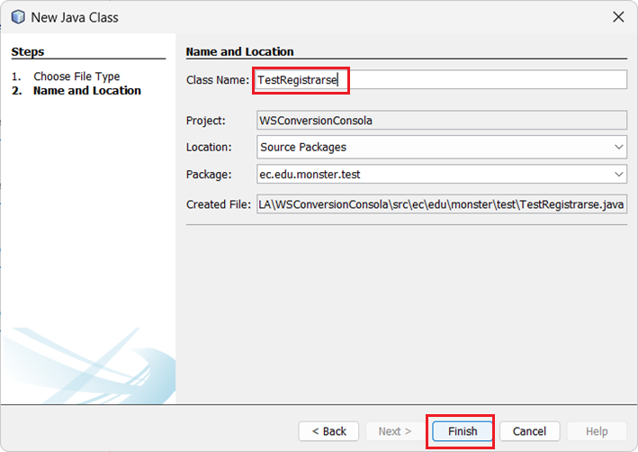
Ilustración 91 Crear TestRegistrarse
De tal manera que el método integrado queda así
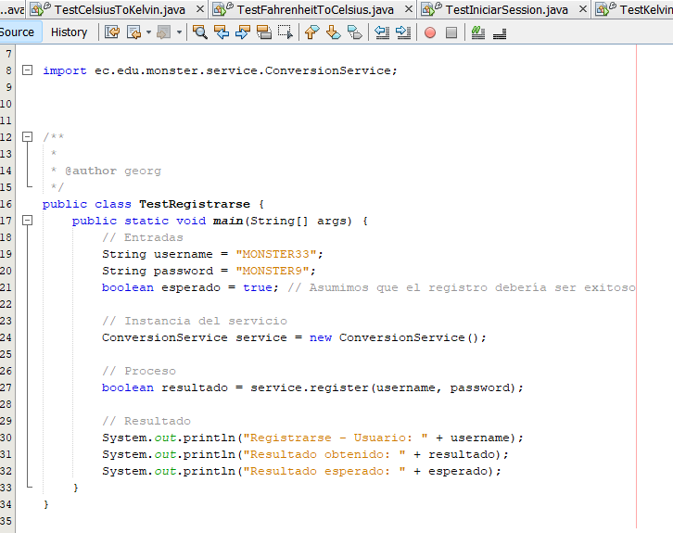
Ilustración 92 Clase TestRegistrarse
Y la implementación del código se presenta en la siguiente tabla.
package ec.edu.monster.test;
import ec.edu.monster.service.ConversionService;
/**
*
* @author santy
*/
public class TestRegistrarse {
public static void main(String[] args) {
// Entradas
String username = "MONSTER";
String password = "MONSTER9";
boolean esperado = true; // Asumimos que el registro debería ser exitoso
// Instancia del servicio
ConversionService service = new ConversionService();
// Proceso
boolean resultado = service.register(username, password);
// Resultado
System.out.println("Registrarse - Usuario: " + username);
System.out.println("Resultado obtenido: " + resultado);
System.out.println("Resultado esperado: " + esperado);
}
}
Tabla 21 Código TestRegistrarse.java

Ejecución del Cliente de Consola
Al ejecutar se nos presenta un menú de opciones, vamos a empezar por el registro de nuestra aplicación, por lo que ingresamos la opción 2.
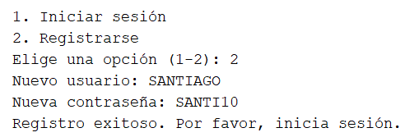
Ilustración 93 Registro de nuevo usuario
Una vez registrados, vamos por la opción 1, para poder iniciar sesión.
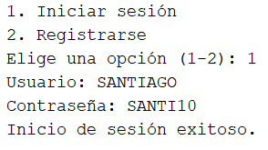
Ilustración 94 Inicio de sesi[on con nuevo usuario

La aplicación da la bienvenida al usuario registrado. Y podemos elegir cualquiera de las opciones, para probar la funcionalidad ingresamos el 1.
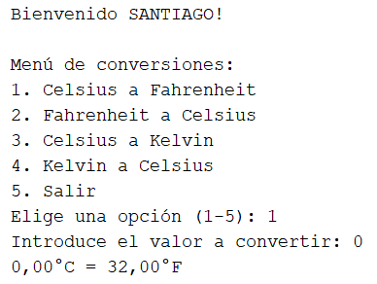
Ilustración 95 Conversión de Celcius a Fahrenheit
Ahora elegiremos la opción 3, y probaremos la funcionalidad.
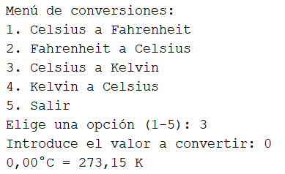
Ilustración 96 Conversión de Celcius a Kelvin
Por último, elegimos la opción para salir, y el programa nos da la despedida de la aplicación.
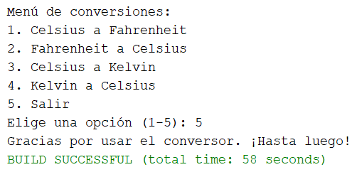
Ilustración 97 Salir de la ejecución del cliente

CREACIÓN CLIENTE ESCRITORIO
Vamos a crear un nuevo proyecto para nuestro cliente de escritorio, por lo que, nos dirigimos a File/New Project
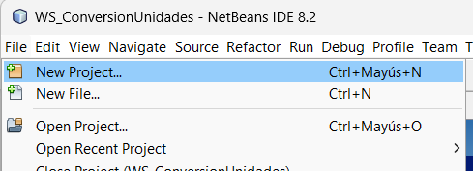
Ilustración 98 Crear Nuevo Proyecto Cliente Escritorio
Elegimos las siguientes opciones como se muestran marcadas en la siguiente imagen.
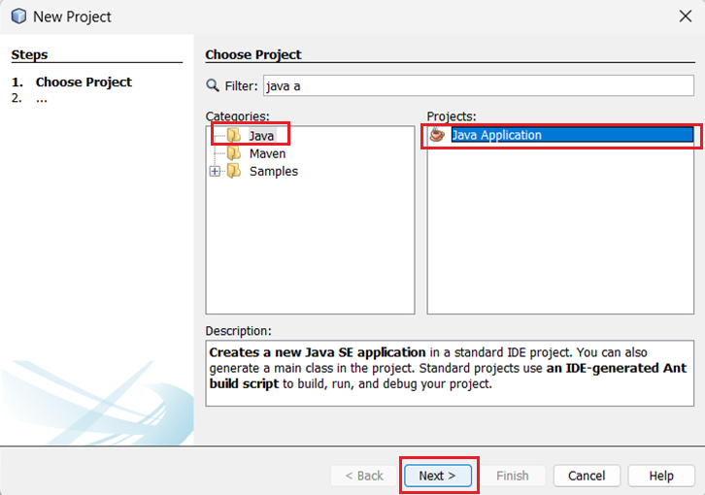
Ilustración 99 Crear aplicación de escritorio

Ahora vamos a dar un nombre a nuestro proyecto y además seleccionamos la ruta donde se va a guardar la aplicación.
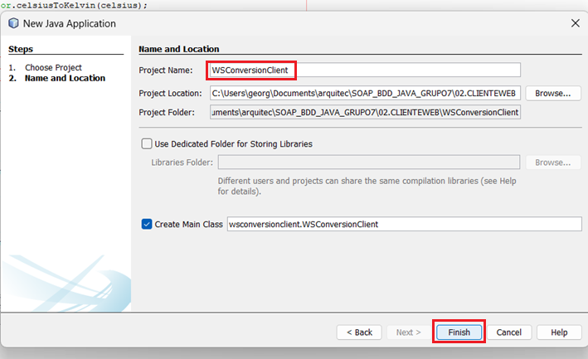
Ilustración 100 Nombrar al cliente Escritorio

Agregar referencia de servicio web SOAP
Una vez creado el proyecto se debe agregar la referencia del servicio WEB SOAP, damos clic derecho en el proyecto creado, buscamos /New/Web Service Client, por lo que nos aparecerá la siguiente ventana.
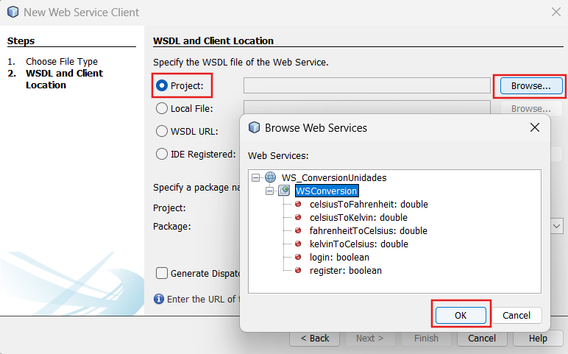
Ilustración 101 Referenciar el servidor SOAP
Luego de realizar las opciones marcadas de la imagen anterior, debemos verificar que estén todos los métodos de nuestro servidor:
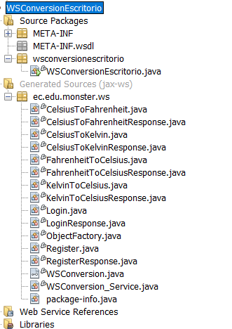
Ilustración 102 Verificación de referencia de servicio exitosa
Ahora bien, podemos con los paquetes, por lo tanto, damos clic derecho en Source Packages y seguir las indicaciones que se muestran a continuación:
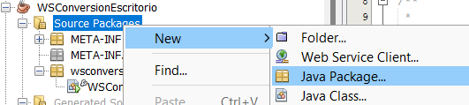
Ilustración 103 Agregar nuevos paquetes

Paquete Service
Nos aparecerá una ventana para nombrar el paquete.
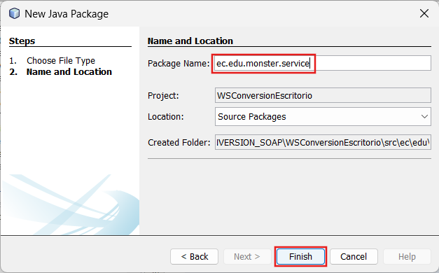
Ilustración 104 Crear paquete service
Ahora en el paquete nuevo vamos a crear la nueva clase.
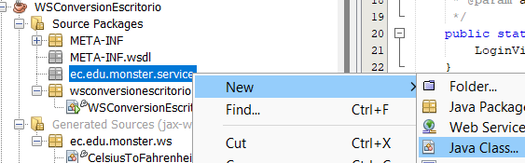
Ilustración 105 Clase Conversion Service
Damos el nombre a la clase tal y como se muestra a continuación.
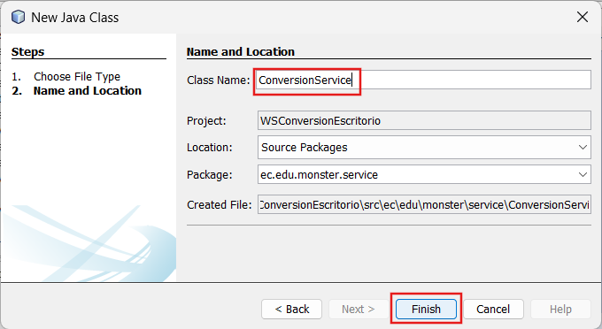
Ilustración 106 Crear ConversionService
Se presenta el esquema de la clase.
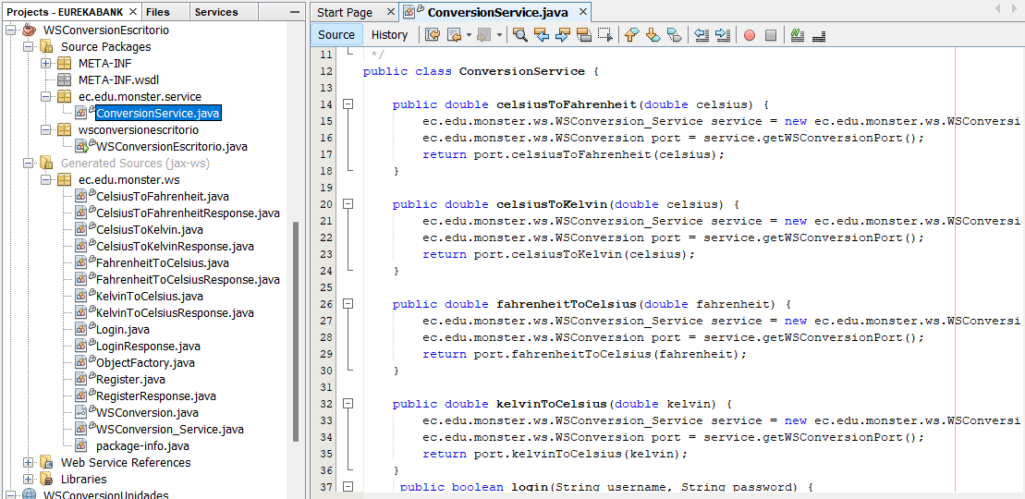
Ilustración 107 Clase ConversionService
Y por ende, se presenta el Código necesario.
package ec.edu.monster.service;
/**
*
* @author santy
*/
public class ConversionService {
public double celsiusToFahrenheit(double celsius) {
ec.edu.monster.ws.WSConversion_Service service = new ec.edu.monster.ws.WSConversion_Service();
ec.edu.monster.ws.WSConversion port = service.getWSConversionPort();
return port.celsiusToFahrenheit(celsius);
}
public double celsiusToKelvin(double celsius) {
ec.edu.monster.ws.WSConversion_Service service = new ec.edu.monster.ws.WSConversion_Service();
ec.edu.monster.ws.WSConversion port = service.getWSConversionPort();
return port.celsiusToKelvin(celsius);
}
public double fahrenheitToCelsius(double fahrenheit) {
ec.edu.monster.ws.WSConversion_Service service = new ec.edu.monster.ws.WSConversion_Service();
ec.edu.monster.ws.WSConversion port = service.getWSConversionPort();
return port.fahrenheitToCelsius(fahrenheit);
}
public double kelvinToCelsius(double kelvin) {
ec.edu.monster.ws.WSConversion_Service service = new ec.edu.monster.ws.WSConversion_Service();
ec.edu.monster.ws.WSConversion port = service.getWSConversionPort();
return port.kelvinToCelsius(kelvin);
}
public boolean login(String username, String password) {
ec.edu.monster.ws.WSConversion_Service service = new ec.edu.monster.ws.WSConversion_Service();
ec.edu.monster.ws.WSConversion port = service.getWSConversionPort();
return port.login(username, password);
}
public boolean register(String username, String password) {
ec.edu.monster.ws.WSConversion_Service service = new ec.edu.monster.ws.WSConversion_Service();
ec.edu.monster.ws.WSConversion port = service.getWSConversionPort();
return port.register(username, password);
}
}
Tabla 22 Código ConversionService.java

Paquete Controller
Ahora continuamos con la creación del paquete controlador
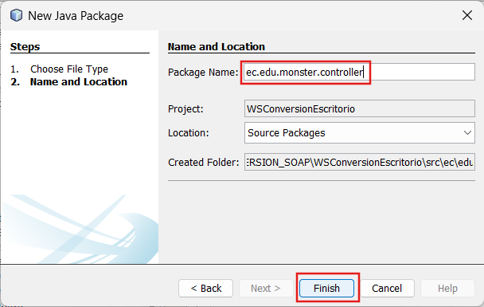
Ilustración 108 Crear paquete controller
Ahora agregamos una clase en este paquete nuevo.
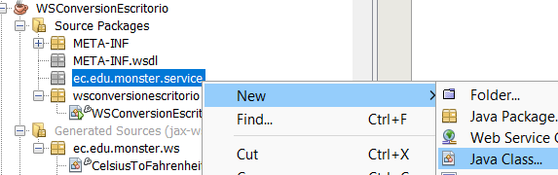
Ilustración 109 Crear ConversionController
Damos un nombre a una nueva clase dentro del paquete
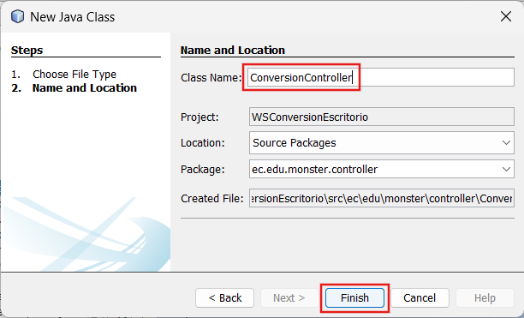
Ilustración 110 Crear clase ConversionController
Se presenta la esquematización de la clase con su código.
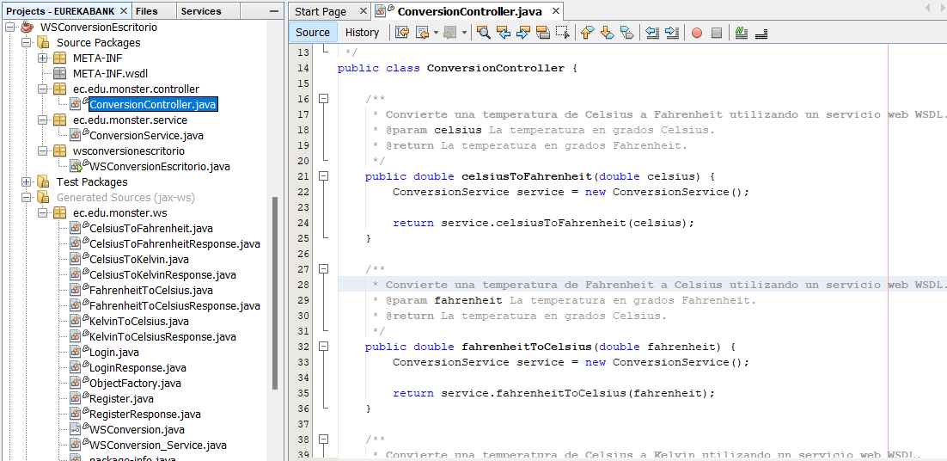
Ilustración 111 Clase ConversionController
Entonces se presenta también el código necesario.
package ec.edu.monster.controller;
import ec.edu.monster.service.ConversionService;
public class ConversionController {
/**
* Convierte una temperatura de Celsius a Fahrenheit utilizando un servicio web WSDL.
* @param celsius La temperatura en grados Celsius.
* @return La temperatura en grados Fahrenheit.
*/
public double celsiusToFahrenheit(double celsius) {
ConversionService service = new ConversionService();
return service.celsiusToFahrenheit(celsius);
}
/**
* Convierte una temperatura de Fahrenheit a Celsius utilizando un servicio web WSDL.
* @param fahrenheit La temperatura en grados Fahrenheit.
* @return La temperatura en grados Celsius.
*/
public double fahrenheitToCelsius(double fahrenheit) {
ConversionService service = new ConversionService();
return service.fahrenheitToCelsius(fahrenheit);
}
/**
* Convierte una temperatura de Celsius a Kelvin utilizando un servicio web WSDL.
* @param celsius La temperatura en grados Celsius.
* @return La temperatura en grados Kelvin.
*/
public double celsiusToKelvin(double celsius) {
ConversionService service = new ConversionService();
return service.celsiusToKelvin(celsius);
}
/**
* Convierte una temperatura de Kelvin a Celsius utilizando un servicio web WSDL.
* @param kelvin La temperatura en grados Kelvin.
* @return La temperatura en grados Celsius.
*/
public double kelvinTOCelsius(double kelvin) {
ConversionService service = new ConversionService();
return service.kelvinToCelsius(kelvin);
}
public boolean login(String username, String password) {
ConversionService service = new ConversionService();
return service.login(username, password);
}
public boolean register(String username, String password) {
ConversionService service = new ConversionService();
return service.register(username, password);
}
}
Tabla 23 Código ConversionController.java

Paquete View
Ahora seguimos con el paquete view
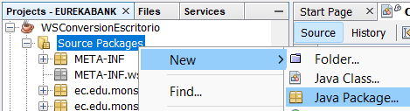
Ilustración 112 Crear paquete view
Damos el nombre respective al paquete
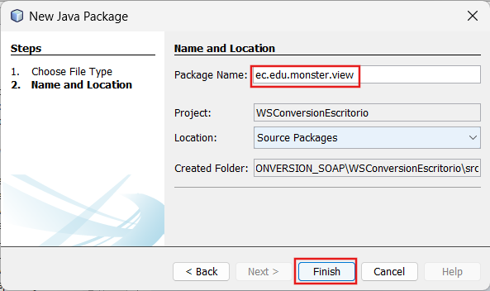
Ilustración 113 Nombre del paquete test

Clase ConversionView
Creamos un nuevo JFrame para Conversiones
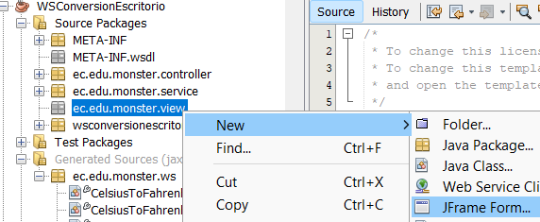
Ilustración 114 Crear Frame de conversion
Damos el nombre al JFrame
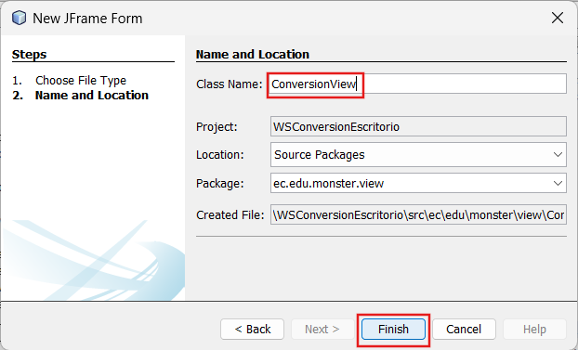
Ilustración 115 Clase ConversionView
Una vez codificado y diseñado nos queda de la siguiente manera
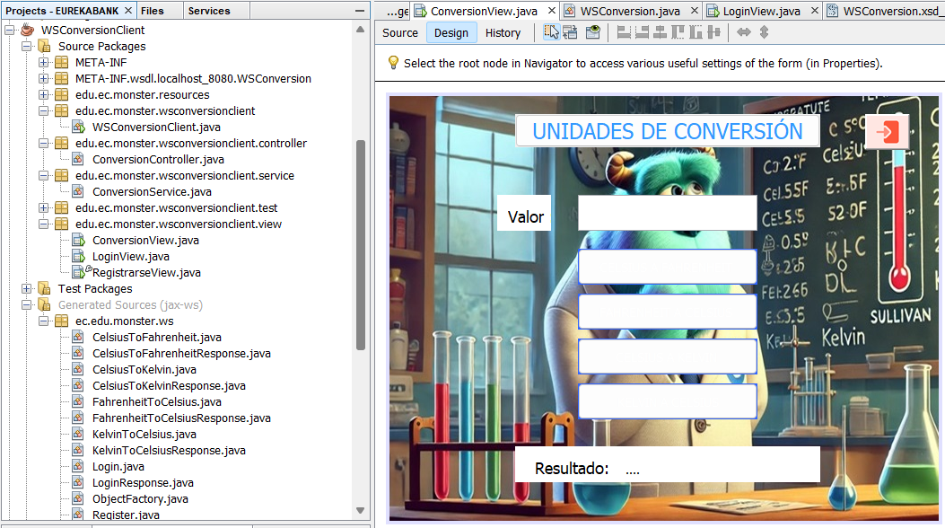
Ilustración 116 ClaseConversionView
El Código del diseño es el siguiente:
package edu.ec.monster.wsconversionclient.view;
import java.awt.Dimension;
import javax.swing.ImageIcon;
import javax.swing.JButton;
/**
*
* @author santy
*/
public class ConversionView extends javax.swing.JFrame {
/**
* Creates new form ConversionView
*/
public ConversionView(String usuario) {
initComponents();
this.setLocationRelativeTo(null);
this.setTitle("Bienvenido " + usuario); // Establecer el título dinámicamente
}
// El constructor por defecto
public ConversionView() {
initComponents();
this.setLocationRelativeTo(null);
}
@SuppressWarnings("unchecked")
// <editor-fold defaultstate="collapsed" desc="Generated Code">
private void initComponents() {
jPanel1 = new javax.swing.JPanel();
jPanel3 = new javax.swing.JPanel();
jLabel4 = new javax.swing.JLabel();
jButton1 = new javax.swing.JButton();
jPanel2 = new javax.swing.JPanel();
jLabel2 = new javax.swing.JLabel();
lblResultado = new javax.swing.JLabel();
lblCantidad = new javax.swing.JTextField();
btnCelsiusAFah = new javax.swing.JButton();
btnFahACelsius = new javax.swing.JButton();
btnCelAKel = new javax.swing.JButton();
btnKelACelsius = new javax.swing.JButton();
btnSalir = new javax.swing.JButton();
jLabel1 = new javax.swing.JLabel();
setDefaultCloseOperation(javax.swing.WindowConstants.EXIT_ON_CLOSE);
jPanel1.setLayout(new org.netbeans.lib.awtextra.AbsoluteLayout());
jPanel3.setBackground(new java.awt.Color(255, 255, 255));
jLabel4.setFont(new java.awt.Font("Tahoma", 0, 18)); // NOI18N
jLabel4.setText("Valor :");
javax.swing.GroupLayout jPanel3Layout = new javax.swing.GroupLayout(jPanel3);
jPanel3.setLayout(jPanel3Layout);
jPanel3Layout.setHorizontalGroup(
jPanel3Layout.createParallelGroup(javax.swing.GroupLayout.Alignment.LEADING)
.addGroup(jPanel3Layout.createSequentialGroup()
.addContainerGap(javax.swing.GroupLayout.DEFAULT_SIZE, Short.MAX_VALUE)
.addComponent(jLabel4)
.addGap(91, 91, 91))
);
jPanel3Layout.setVerticalGroup(
jPanel3Layout.createParallelGroup(javax.swing.GroupLayout.Alignment.LEADING)
.addGroup(jPanel3Layout.createSequentialGroup()
.addContainerGap()
.addComponent(jLabel4)
.addContainerGap(javax.swing.GroupLayout.DEFAULT_SIZE, Short.MAX_VALUE))
);
jPanel1.add(jPanel3, new org.netbeans.lib.awtextra.AbsoluteConstraints(120, 110, 60, 40));
jButton1.setFont(new java.awt.Font("Tahoma", 0, 24)); // NOI18N
jButton1.setForeground(new java.awt.Color(51, 153, 255));
jButton1.setText("UNIDADES DE CONVERSIÓN");
jPanel1.add(jButton1, new org.netbeans.lib.awtextra.AbsoluteConstraints(140, 20, 340, -1));
jPanel2.setBackground(new java.awt.Color(255, 255, 255));
jLabel2.setFont(new java.awt.Font("Tahoma", 0, 18)); // NOI18N
jLabel2.setText("Resultado:");
lblResultado.setFont(new java.awt.Font("Tahoma", 0, 14)); // NOI18N
lblResultado.setText("....");
javax.swing.GroupLayout jPanel2Layout = new javax.swing.GroupLayout(jPanel2);
jPanel2.setLayout(jPanel2Layout);
jPanel2Layout.setHorizontalGroup(
jPanel2Layout.createParallelGroup(javax.swing.GroupLayout.Alignment.LEADING)
.addGroup(jPanel2Layout.createSequentialGroup()
.addGap(22, 22, 22)
.addComponent(jLabel2)
.addGap(18, 18, 18)
.addComponent(lblResultado)
.addContainerGap(201, Short.MAX_VALUE))
);
jPanel2Layout.setVerticalGroup(
jPanel2Layout.createParallelGroup(javax.swing.GroupLayout.Alignment.LEADING)
.addGroup(jPanel2Layout.createSequentialGroup()
.addContainerGap()
.addGroup(jPanel2Layout.createParallelGroup(javax.swing.GroupLayout.Alignment.BASELINE)
.addComponent(jLabel2)
.addComponent(lblResultado))
.addContainerGap(javax.swing.GroupLayout.DEFAULT_SIZE, Short.MAX_VALUE))
);
jPanel1.add(jPanel2, new org.netbeans.lib.awtextra.AbsoluteConstraints(140, 390, 340, 40));
lblCantidad.addActionListener(new java.awt.event.ActionListener() {
public void actionPerformed(java.awt.event.ActionEvent evt) {
lblCantidadActionPerformed(evt);
}
});
jPanel1.add(lblCantidad, new org.netbeans.lib.awtextra.AbsoluteConstraints(210, 110, 200, 40));
btnCelsiusAFah.setBackground(new java.awt.Color(51, 102, 255));
btnCelsiusAFah.setFont(new java.awt.Font("Tahoma", 0, 14)); // NOI18N
btnCelsiusAFah.setForeground(new java.awt.Color(255, 255, 255));
btnCelsiusAFah.setText("CELSIUS A FAHRENHEIT ");
btnCelsiusAFah.addActionListener(new java.awt.event.ActionListener() {
public void actionPerformed(java.awt.event.ActionEvent evt) {
btnCelsiusAFahActionPerformed(evt);
}
});
jPanel1.add(btnCelsiusAFah, new org.netbeans.lib.awtextra.AbsoluteConstraints(210, 170, 200, 40));
btnFahACelsius.setBackground(new java.awt.Color(51, 102, 255));
btnFahACelsius.setFont(new java.awt.Font("Tahoma", 0, 14)); // NOI18N
btnFahACelsius.setForeground(new java.awt.Color(255, 255, 255));
btnFahACelsius.setText("FAHRENHEIT A CELSIUS ");
btnFahACelsius.addActionListener(new java.awt.event.ActionListener() {
public void actionPerformed(java.awt.event.ActionEvent evt) {
btnFahACelsiusActionPerformed(evt);
}
});
jPanel1.add(btnFahACelsius, new org.netbeans.lib.awtextra.AbsoluteConstraints(210, 220, 200, 40));
btnCelAKel.setBackground(new java.awt.Color(51, 102, 255));
btnCelAKel.setFont(new java.awt.Font("Tahoma", 0, 14)); // NOI18N
btnCelAKel.setForeground(new java.awt.Color(255, 255, 255));
btnCelAKel.setText("CELSIUS A KELVIN ");
btnCelAKel.addActionListener(new java.awt.event.ActionListener() {
public void actionPerformed(java.awt.event.ActionEvent evt) {
btnCelAKelActionPerformed(evt);
}
});
jPanel1.add(btnCelAKel, new org.netbeans.lib.awtextra.AbsoluteConstraints(210, 270, 200, 40));
btnKelACelsius.setBackground(new java.awt.Color(51, 102, 255));
btnKelACelsius.setFont(new java.awt.Font("Tahoma", 0, 14)); // NOI18N
btnKelACelsius.setForeground(new java.awt.Color(255, 255, 255));
btnKelACelsius.setText("KELVIN A CELSIUS");
btnKelACelsius.addActionListener(new java.awt.event.ActionListener() {
public void actionPerformed(java.awt.event.ActionEvent evt) {
btnKelACelsiusActionPerformed(evt);
}
});
jPanel1.add(btnKelACelsius, new org.netbeans.lib.awtextra.AbsoluteConstraints(210, 320, 200, 40));
btnSalir.setIcon(new javax.swing.ImageIcon("C:\\Users\\santy\\Documents\\ArquitecturaSoftware\\DEMO_CONVERSION_SOAP\\02.CLIENTE\\WSConversionClient\\src\\edu\\ec\\monster\\resources\\salir4.png")); // NOI18N
btnSalir.setBorder(javax.swing.BorderFactory.createBevelBorder(javax.swing.border.BevelBorder.RAISED));
btnSalir.addActionListener(new java.awt.event.ActionListener() {
public void actionPerformed(java.awt.event.ActionEvent evt) {
btnSalirActionPerformed(evt);
}
});
jPanel1.add(btnSalir, new org.netbeans.lib.awtextra.AbsoluteConstraints(530, 20, 50, 40));
jLabel1.setIcon(new javax.swing.ImageIcon("C:\\Users\\santy\\Documents\\ArquitecturaSoftware\\DEMO_CONVERSION_SOAP\\02.CLIENTE\\WSConversionClient\\src\\edu\\ec\\monster\\resources\\monster2.jpeg")); // NOI18N
jPanel1.add(jLabel1, new org.netbeans.lib.awtextra.AbsoluteConstraints(-30, -70, 650, 550));
javax.swing.GroupLayout layout = new javax.swing.GroupLayout(getContentPane());
getContentPane().setLayout(layout);
layout.setHorizontalGroup(
layout.createParallelGroup(javax.swing.GroupLayout.Alignment.LEADING)
.addComponent(jPanel1, javax.swing.GroupLayout.Alignment.TRAILING, javax.swing.GroupLayout.PREFERRED_SIZE, 612, Short.MAX_VALUE)
);
layout.setVerticalGroup(
layout.createParallelGroup(javax.swing.GroupLayout.Alignment.LEADING)
.addComponent(jPanel1, javax.swing.GroupLayout.PREFERRED_SIZE, 473, javax.swing.GroupLayout.PREFERRED_SIZE)
);
pack();
}// </editor-fold>
private void btnCelsiusAFahActionPerformed(java.awt.event.ActionEvent evt) {
try {
double celsius = Double.parseDouble(lblCantidad.getText());
double fahrenheit = (celsius * 9 / 5) + 32;
lblResultado.setText(String.format("Celsius a Fahrenheit: %.2f", fahrenheit));
} catch (NumberFormatException e) {
lblResultado.setText("Ingrese un número válido");
}
}
private void btnFahACelsiusActionPerformed(java.awt.event.ActionEvent evt) {
try {
double fahrenheit = Double.parseDouble(lblCantidad.getText());
double celsius = (fahrenheit - 32) * 5 / 9;
lblResultado.setText(String.format("Fahrenheit a Celsius: %.2f", celsius));
} catch (NumberFormatException e) {
lblResultado.setText("Ingrese un número válido");
}
}
private void btnCelAKelActionPerformed(java.awt.event.ActionEvent evt) {
try {
double celsius = Double.parseDouble(lblCantidad.getText());
double kelvin = celsius + 273.15;
lblResultado.setText(String.format("Celsius a Kelvin: %.2f", kelvin));
} catch (NumberFormatException e) {
lblResultado.setText("Ingrese un número válido");
}
}
private void btnKelACelsiusActionPerformed(java.awt.event.ActionEvent evt) {
try {
double kelvin = Double.parseDouble(lblCantidad.getText());
double celsius = kelvin - 273.15;
lblResultado.setText(String.format("Kelvin a CelsiusL %.2f", celsius));
} catch (NumberFormatException e) {
lblResultado.setText("Ingrese un número válido");
}
}
private void lblCantidadActionPerformed(java.awt.event.ActionEvent evt) {
// TODO add your handling code here:
}
private void btnSalirActionPerformed(java.awt.event.ActionEvent evt) {
// TODO add your handling code here:
LoginView loginView = new LoginView();
loginView.setVisible(true);
dispose();
}
/**
* @param args the command line arguments
*/
public static void main(String args[]) {
try {
for (javax.swing.UIManager.LookAndFeelInfo info : javax.swing.UIManager.getInstalledLookAndFeels()) {
if ("Windows".equals(info.getName())) {
javax.swing.UIManager.setLookAndFeel(info.getClassName());
break;
}
}
} catch (ClassNotFoundException ex) {
java.util.logging.Logger.getLogger(ConversionView.class.getName()).log(java.util.logging.Level.SEVERE, null, ex);
} catch (InstantiationException ex) {
java.util.logging.Logger.getLogger(ConversionView.class.getName()).log(java.util.logging.Level.SEVERE, null, ex);
} catch (IllegalAccessException ex) {
java.util.logging.Logger.getLogger(ConversionView.class.getName()).log(java.util.logging.Level.SEVERE, null, ex);
} catch (javax.swing.UnsupportedLookAndFeelException ex) {
java.util.logging.Logger.getLogger(ConversionView.class.getName()).log(java.util.logging.Level.SEVERE, null, ex);
}
//</editor-fold>
/* Create and display the form */
java.awt.EventQueue.invokeLater(new Runnable() {
public void run() {
new ConversionView().setVisible(true);
}
});
}
// Variables declaration - do not modify
private javax.swing.JButton btnCelAKel;
private javax.swing.JButton btnCelsiusAFah;
private javax.swing.JButton btnFahACelsius;
private javax.swing.JButton btnKelACelsius;
private javax.swing.JButton btnSalir;
private javax.swing.JButton jButton1;
private javax.swing.JLabel jLabel1;
private javax.swing.JLabel jLabel2;
private javax.swing.JLabel jLabel4;
private javax.swing.JPanel jPanel1;
private javax.swing.JPanel jPanel2;
private javax.swing.JPanel jPanel3;
private javax.swing.JTextField lblCantidad;
private javax.swing.JLabel lblResultado;
// End of variables declaration
}
Tabla 24 Código ConversionView.java

Clase LoginView
Ahora agregamos en el mismo paquete una nueva clase con el siguiente nombre.
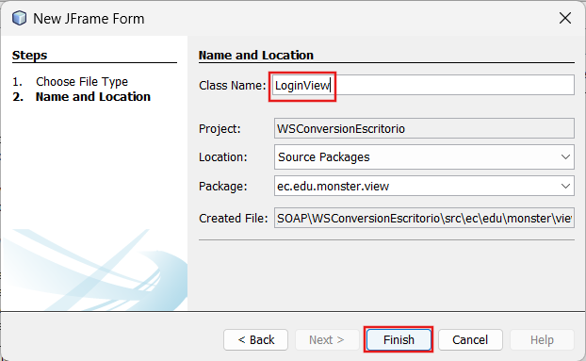
Ilustración 117 Crear LoginView
Una vez terminado el diseño nos queda de la siguiente manera
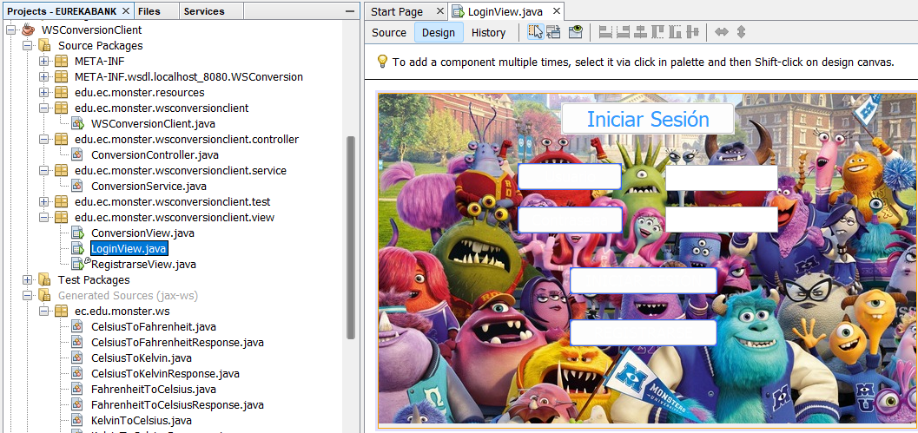
Y ahora se presenta el respectivo código de la clase
package edu.ec.monster.wsconversionclient.view;
import edu.ec.monster.wsconversionclient.controller.ConversionController;
import java.awt.Dimension;
import java.awt.Toolkit;
import java.net.URISyntaxException;
import java.text.ParseException;
import java.text.SimpleDateFormat;
import java.util.Date;
import java.util.logging.Level;
import java.util.logging.Logger;
import javax.swing.JOptionPane;
/**
*
* @author santi
*/
public class LoginView extends javax.swing.JFrame {
/**
* Creates new form RegistroCliente
*/
public LoginView() {
initComponents();
this.setLocationRelativeTo(null);
// Obtener el tamaño de la pantalla
Dimension screenSize = Toolkit.getDefaultToolkit().getScreenSize();
// Obtener el tamaño de la ventana
Dimension windowSize = getSize();
// Calcular la posición para centrar la ventana
int x = (screenSize.width - windowSize.width) / 2;
int y = (screenSize.height - windowSize.height) / 2;
// Establecer la ubicación de la ventana en el centro
setLocation(x, y);
}
@SuppressWarnings("unchecked")
// <editor-fold defaultstate="collapsed" desc="Generated Code">
private void initComponents() {
txtUsuario = new javax.swing.JTextField();
jPanel1 = new javax.swing.JPanel();
txtContra = new javax.swing.JPasswordField();
jButton2 = new javax.swing.JButton();
jButton1 = new javax.swing.JButton();
jButton3 = new javax.swing.JButton();
btnIngresar = new javax.swing.JButton();
btnRegistrarse = new javax.swing.JButton();
jLabel2 = new javax.swing.JLabel();
setDefaultCloseOperation(javax.swing.WindowConstants.EXIT_ON_CLOSE);
setResizable(false);
getContentPane().setLayout(new org.netbeans.lib.awtextra.AbsoluteLayout());
getContentPane().add(txtUsuario, new org.netbeans.lib.awtextra.AbsoluteConstraints(330, 82, 130, 30));
jPanel1.setLayout(new org.netbeans.lib.awtextra.AbsoluteLayout());
jPanel1.add(txtContra, new org.netbeans.lib.awtextra.AbsoluteConstraints(330, 130, 130, 30));
jButton2.setBackground(new java.awt.Color(51, 102, 255));
jButton2.setFont(new java.awt.Font("Tahoma", 0, 18)); // NOI18N
jButton2.setForeground(new java.awt.Color(255, 255, 255));
jButton2.setText("Usuario");
jPanel1.add(jButton2, new org.netbeans.lib.awtextra.AbsoluteConstraints(160, 80, 120, -1));
jButton1.setBackground(new java.awt.Color(51, 102, 255));
jButton1.setFont(new java.awt.Font("Tahoma", 0, 18)); // NOI18N
jButton1.setForeground(new java.awt.Color(255, 255, 255));
jButton1.setText("Contraseña");
jPanel1.add(jButton1, new org.netbeans.lib.awtextra.AbsoluteConstraints(160, 130, -1, -1));
jButton3.setFont(new java.awt.Font("Tahoma", 0, 24)); // NOI18N
jButton3.setForeground(new java.awt.Color(51, 153, 255));
jButton3.setText("Iniciar Sesión");
jPanel1.add(jButton3, new org.netbeans.lib.awtextra.AbsoluteConstraints(210, 10, 200, -1));
btnIngresar.setBackground(new java.awt.Color(51, 102, 255));
btnIngresar.setFont(new java.awt.Font("Tahoma", 0, 18)); // NOI18N
btnIngresar.setForeground(new java.awt.Color(255, 255, 255));
btnIngresar.setText("INICIAR SESIÓN");
btnIngresar.addActionListener(new java.awt.event.ActionListener() {
public void actionPerformed(java.awt.event.ActionEvent evt) {
btnIngresarActionPerformed(evt);
}
});
jPanel1.add(btnIngresar, new org.netbeans.lib.awtextra.AbsoluteConstraints(220, 200, 170, -1));
btnRegistrarse.setBackground(new java.awt.Color(51, 102, 255));
btnRegistrarse.setFont(new java.awt.Font("Tahoma", 0, 18)); // NOI18N
btnRegistrarse.setForeground(new java.awt.Color(255, 255, 255));
btnRegistrarse.setText("REGISTRARSE");
btnRegistrarse.addActionListener(new java.awt.event.ActionListener() {
public void actionPerformed(java.awt.event.ActionEvent evt) {
btnRegistrarseActionPerformed(evt);
}
});
jPanel1.add(btnRegistrarse, new org.netbeans.lib.awtextra.AbsoluteConstraints(220, 260, 170, -1));
jLabel2.setIcon(new javax.swing.ImageIcon(getClass().getResource("/edu/ec/monster/resources/monster1.jpeg"))); // NOI18N
jLabel2.setText("jLabel2");
jPanel1.add(jLabel2, new org.netbeans.lib.awtextra.AbsoluteConstraints(-20, -10, -1, -1));
getContentPane().add(jPanel1, new org.netbeans.lib.awtextra.AbsoluteConstraints(0, 0, 620, 380));
pack();
}// </editor-fold>
private void btnIngresarActionPerformed(java.awt.event.ActionEvent evt) {
String username = txtUsuario.getText();
String password = new String(txtContra.getPassword()); // Obtener contraseña como cadena
ConversionController controller = new ConversionController();
boolean isValidLogin = controller.login(username, password);
if (isValidLogin) {
JOptionPane.showMessageDialog(this, "Login exitoso!");
ConversionView conversionView = new ConversionView(username); // Pasar el nombre de usuario
conversionView.setVisible(true);
this.dispose(); // Cierra la ventana de login
} else {
JOptionPane.showMessageDialog(this, "Usuario o contraseña incorrectos.", "Error de Login", JOptionPane.ERROR_MESSAGE);
}
}
private void btnRegistrarseActionPerformed(java.awt.event.ActionEvent evt) {
RegistrarseView reg = new RegistrarseView();
reg.setVisible(true);
this.dispose();
}
/**
* @param args the command line arguments
*/
public static void main(String args[]) {
try {
for (javax.swing.UIManager.LookAndFeelInfo info : javax.swing.UIManager.getInstalledLookAndFeels()) {
if ("Nimbus".equals(info.getName())) {
javax.swing.UIManager.setLookAndFeel(info.getClassName());
break;
}
}
} catch (ClassNotFoundException ex) {
java.util.logging.Logger.getLogger(LoginView.class.getName()).log(java.util.logging.Level.SEVERE, null, ex);
} catch (InstantiationException ex) {
java.util.logging.Logger.getLogger(LoginView.class.getName()).log(java.util.logging.Level.SEVERE, null, ex);
} catch (IllegalAccessException ex) {
java.util.logging.Logger.getLogger(LoginView.class.getName()).log(java.util.logging.Level.SEVERE, null, ex);
} catch (javax.swing.UnsupportedLookAndFeelException ex) {
java.util.logging.Logger.getLogger(LoginView.class.getName()).log(java.util.logging.Level.SEVERE, null, ex);
}
/* Create and display the form */
java.awt.EventQueue.invokeLater(new Runnable() {
public void run() {
new LoginView().setVisible(true);
}
});
}
// Variables declaration - do not modify
private javax.swing.JButton btnIngresar;
private javax.swing.JButton btnRegistrarse;
private javax.swing.JButton jButton1;
private javax.swing.JButton jButton2;
private javax.swing.JButton jButton3;
private javax.swing.JLabel jLabel2;
private javax.swing.JPanel jPanel1;
private javax.swing.JPasswordField txtContra;
private javax.swing.JTextField txtUsuario;
// End of variables declaration
}
Tabla 25 Código LoginView.java

Clase RegistrarseView
Por último creamos la clase de registro, de la siguiente manera.
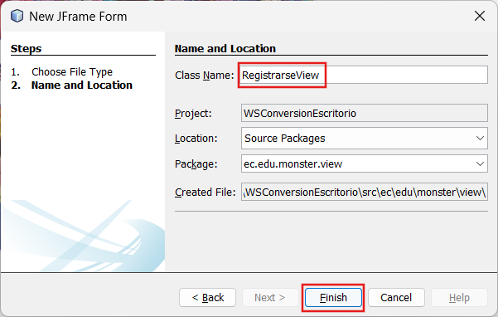
Ilustración 118 Creación del Frame RegistrarseView
Por lo que, así queda la clase al final del diseño
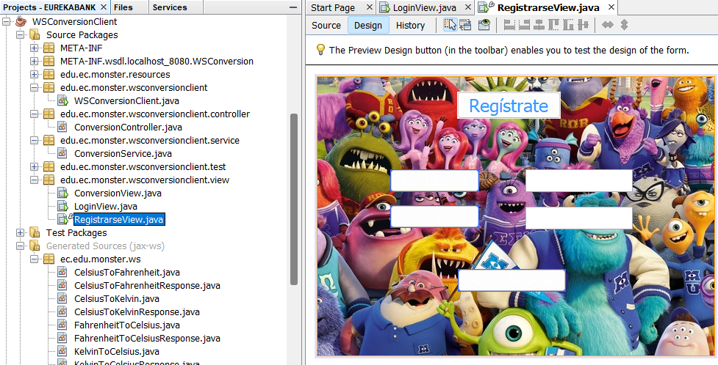
Ilustración 119 Clase RegistrarseView
Por lo tanto, se presenta el código RegistrarseView
package edu.ec.monster.wsconversionclient.view;
import edu.ec.monster.wsconversionclient.controller.ConversionController;
import java.awt.Dimension;
import java.awt.Toolkit;
import javax.swing.JOptionPane;
/**
*
* @author santy
*/
public class RegistrarseView extends javax.swing.JFrame {
public RegistrarseView() {
initComponents();
this.setLocationRelativeTo(null);
Dimension screenSize = Toolkit.getDefaultToolkit().getScreenSize();
// Obtener el tamaño de la ventana
Dimension windowSize = getSize();
// Calcular la posición para centrar la ventana
int x = (screenSize.width - windowSize.width) / 2;
int y = (screenSize.height - windowSize.height) / 2;
setLocation(x, y);
}
@SuppressWarnings("unchecked")
// <editor-fold defaultstate="collapsed" desc="Generated Code">
private void initComponents() {
jPanel1 = new javax.swing.JPanel();
jButton2 = new javax.swing.JButton();
jButton1 = new javax.swing.JButton();
jButton3 = new javax.swing.JButton();
btnRegistrarse = new javax.swing.JButton();
txtContra = new javax.swing.JPasswordField();
txtUsuario = new javax.swing.JTextField();
jLabel1 = new javax.swing.JLabel();
setDefaultCloseOperation(javax.swing.WindowConstants.EXIT_ON_CLOSE);
setPreferredSize(new java.awt.Dimension(620, 380));
setResizable(false);
jPanel1.setLayout(new org.netbeans.lib.awtextra.AbsoluteLayout());
jButton2.setBackground(new java.awt.Color(51, 102, 255));
jButton2.setFont(new java.awt.Font("Tahoma", 0, 18)); // NOI18N
jButton2.setForeground(new java.awt.Color(255, 255, 255));
jButton2.setText("Contraseña");
jPanel1.add(jButton2, new org.netbeans.lib.awtextra.AbsoluteConstraints(99, 126, -1, -1));
jButton1.setBackground(new java.awt.Color(51, 102, 255));
jButton1.setFont(new java.awt.Font("Tahoma", 0, 18)); // NOI18N
jButton1.setForeground(new java.awt.Color(255, 255, 255));
jButton1.setText("Usuario");
jPanel1.add(jButton1, new org.netbeans.lib.awtextra.AbsoluteConstraints(99, 175, 121, -1));
jButton3.setFont(new java.awt.Font("Tahoma", 0, 24)); // NOI18N
jButton3.setForeground(new java.awt.Color(51, 153, 255));
jButton3.setText("Regístrate");
jPanel1.add(jButton3, new org.netbeans.lib.awtextra.AbsoluteConstraints(190, 20, -1, -1));
btnRegistrarse.setBackground(new java.awt.Color(51, 102, 255));
btnRegistrarse.setFont(new java.awt.Font("Tahoma", 0, 18)); // NOI18N
btnRegistrarse.setForeground(new java.awt.Color(255, 255, 255));
btnRegistrarse.setText("REGISTRARSE");
btnRegistrarse.addActionListener(new java.awt.event.ActionListener() {
public void actionPerformed(java.awt.event.ActionEvent evt) {
btnRegistrarseActionPerformed(evt);
}
});
jPanel1.add(btnRegistrarse, new org.netbeans.lib.awtextra.AbsoluteConstraints(191, 262, -1, -1));
jPanel1.add(txtContra, new org.netbeans.lib.awtextra.AbsoluteConstraints(283, 177, 146, 31));
txtUsuario.setAutoscrolls(false);
jPanel1.add(txtUsuario, new org.netbeans.lib.awtextra.AbsoluteConstraints(283, 126, 146, 31));
jLabel1.setIcon(new javax.swing.ImageIcon(getClass().getResource("/edu/ec/monster/resources/monster1.jpeg"))); // NOI18N
jLabel1.setText("jLabel1");
jPanel1.add(jLabel1, new org.netbeans.lib.awtextra.AbsoluteConstraints(-70, -40, 610, 420));
javax.swing.GroupLayout layout = new javax.swing.GroupLayout(getContentPane());
getContentPane().setLayout(layout);
layout.setHorizontalGroup(
layout.createParallelGroup(javax.swing.GroupLayout.Alignment.LEADING)
.addComponent(jPanel1, javax.swing.GroupLayout.PREFERRED_SIZE, javax.swing.GroupLayout.DEFAULT_SIZE, javax.swing.GroupLayout.PREFERRED_SIZE)
);
layout.setVerticalGroup(
layout.createParallelGroup(javax.swing.GroupLayout.Alignment.LEADING)
.addComponent(jPanel1, javax.swing.GroupLayout.DEFAULT_SIZE, javax.swing.GroupLayout.DEFAULT_SIZE, Short.MAX_VALUE)
);
pack();
}// </editor-fold>
private void btnRegistrarseActionPerformed(java.awt.event.ActionEvent evt) {
String username = txtUsuario.getText();
String password = txtContra.getText();
ConversionController controller = new ConversionController();
boolean isRegistered = controller.register(username, password);
if (isRegistered) {
JOptionPane.showMessageDialog(this, "Registro exitoso!");
this.setVisible(false); // Ocultar la ventana de registro
LoginView loginView = new LoginView();
loginView.setVisible(true); // Mostrar la ventana de inicio de sesión
} else {
JOptionPane.showMessageDialog(this, "Error en el registro.", "Error", JOptionPane.ERROR_MESSAGE);
}
}
/**
* @param args the command line arguments
*/
public static void main(String args[]) {
try {
for (javax.swing.UIManager.LookAndFeelInfo info : javax.swing.UIManager.getInstalledLookAndFeels()) {
if ("Windows".equals(info.getName())) {
javax.swing.UIManager.setLookAndFeel(info.getClassName());
break;
}
}
} catch (ClassNotFoundException ex) {
java.util.logging.Logger.getLogger(RegistrarseView.class.getName()).log(java.util.logging.Level.SEVERE, null, ex);
} catch (InstantiationException ex) {
java.util.logging.Logger.getLogger(RegistrarseView.class.getName()).log(java.util.logging.Level.SEVERE, null, ex);
} catch (IllegalAccessException ex) {
java.util.logging.Logger.getLogger(RegistrarseView.class.getName()).log(java.util.logging.Level.SEVERE, null, ex);
} catch (javax.swing.UnsupportedLookAndFeelException ex) {
java.util.logging.Logger.getLogger(RegistrarseView.class.getName()).log(java.util.logging.Level.SEVERE, null, ex);
}
//</editor-fold>
//</editor-fold>
/* Create and display the form */
java.awt.EventQueue.invokeLater(new Runnable() {
public void run() {
new RegistrarseView().setVisible(true);
}
});
}
private javax.swing.JButton btnRegistrarse;
private javax.swing.JButton jButton1;
private javax.swing.JButton jButton2;
private javax.swing.JButton jButton3;
private javax.swing.JLabel jLabel1;
private javax.swing.JPanel jPanel1;
private javax.swing.JPasswordField txtContra;
private javax.swing.JTextField txtUsuario;
}
Tabla 26 Código RegistrarseView.java

Paquete WsConversionClient
En el paquete creado al inicio de proyecto, también se crea una clase Main por defecto.
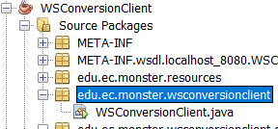
Ilustración 120 Clase Main por defecto
Aquí vamos a integrar el código necesario para la ejecución de nuestra aplicación de escritorio.
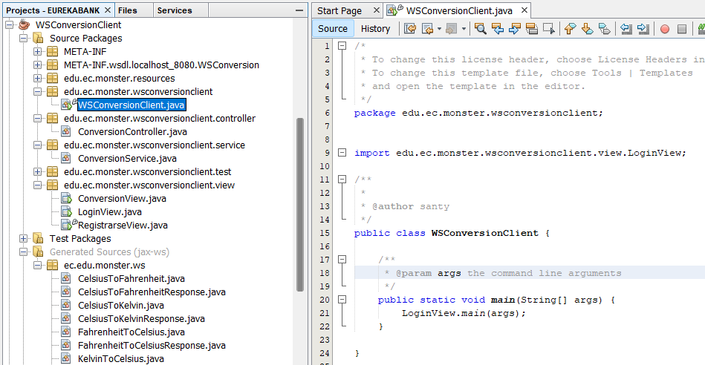
Ilustración 121 Clase WSConversionClient
Ahora presentamos el código respectivo de la clase
package edu.ec.monster.wsconversionclient;
import edu.ec.monster.wsconversionclient.view.LoginView;
/**
*
* @author santy
*/
public class WSConversionClient {
/**
* @param args the command line arguments
*/
public static void main(String[] args) {
LoginView.main(args);
}
}
Tabla 27 Código WsConversionClient.java

Ejecución del CLiente de Escritorio
Al ejecutar la aplicación tendremos la pantalla principal, y comenzamos por registrarnos
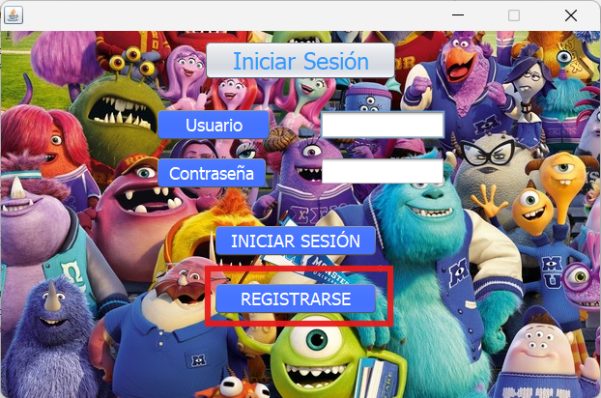
Ilustración 122 Pantalla de inicio del cliente de escritorio
Ingresamos los datos necesarios
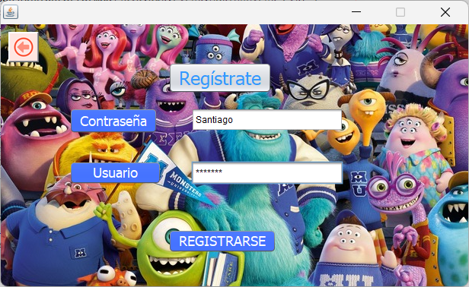
Ilustración 123 Ingreso de un nuevo usuario
Se muestra un aviso del registro exitoso.
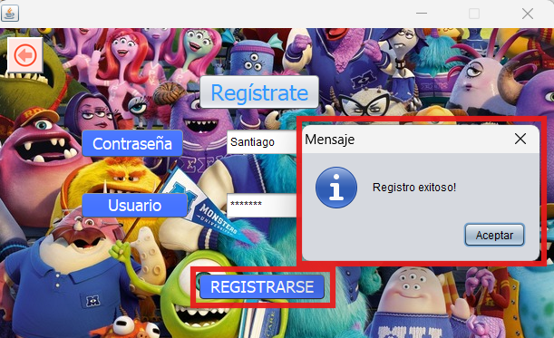
Ilustración 124 Verificación de creación de usuario
Ahora ingresamos los datos del usuario creado en la ventana de inicio de sesión
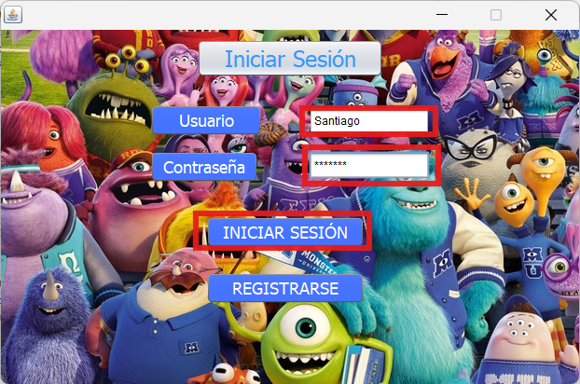
Ilustración 125 Inicio de sesión con el nuevo usuario
Se mostrará un aviso de inicio exitoso.
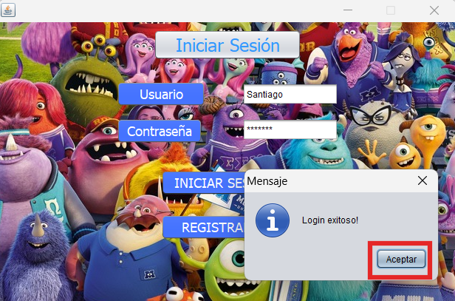
Ilustración 126 Verificación de inicio de sesión
Y ahora podremos revisar nuestro nombre al ingreso y poder consumir nuestro servicio.
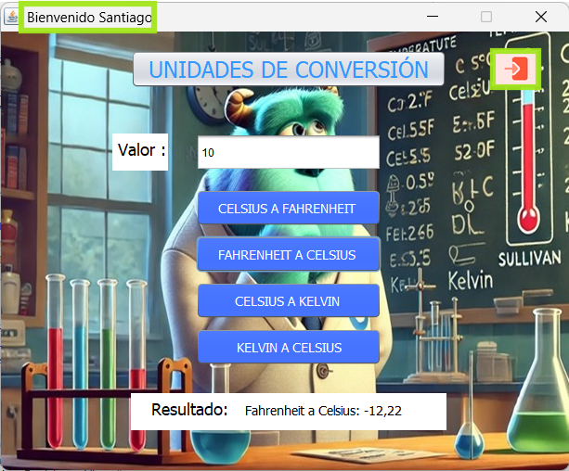
Ilustración 127 Funcionamiento de Conversión de Unidades

CREACIÓN DEL CLIENTE MOVIL
Vamos a nuestra aplicación de Android Studio, elegimos en Archivo/File y agregamos un nuevo proyecto
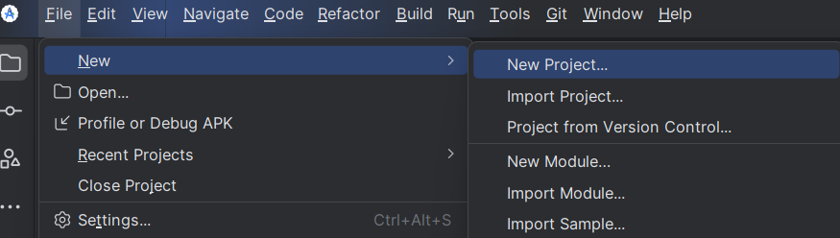
Ilustración 128. Creación de un nuevo proyecto móvil
En la siguiente ventana debemos elegir “Empty Activity” o “Emptu Viws Activity” y damos en continuar.
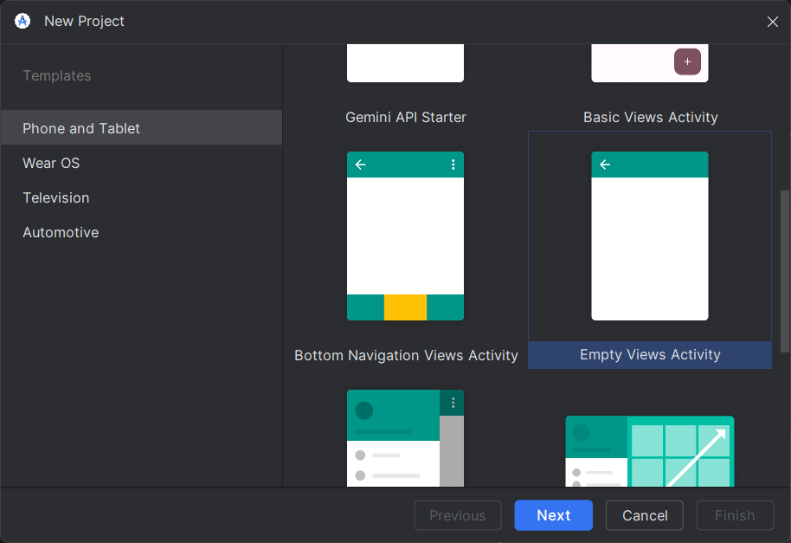
Ilustración 129. Seleccionar Empty Views Activity
Ahora debemos elegir un nombre para nuestra aplicación, también procedemos a buscar una ruta adecuada en donde se guardará nuestro proyecto, también debemos seleccionar el lenguaje de programación “Java” y el compilador “Groovy”
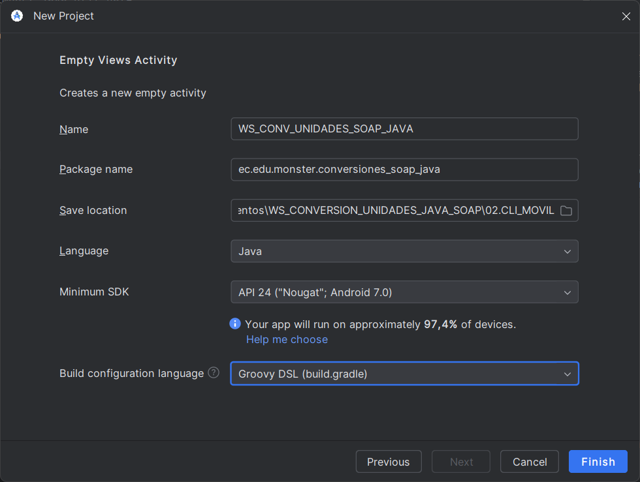
Ilustración 130. Configuración de la aplicación móvil
Una vez creada la aplicación del cliente móvil, tendremos una pantalla como esta:
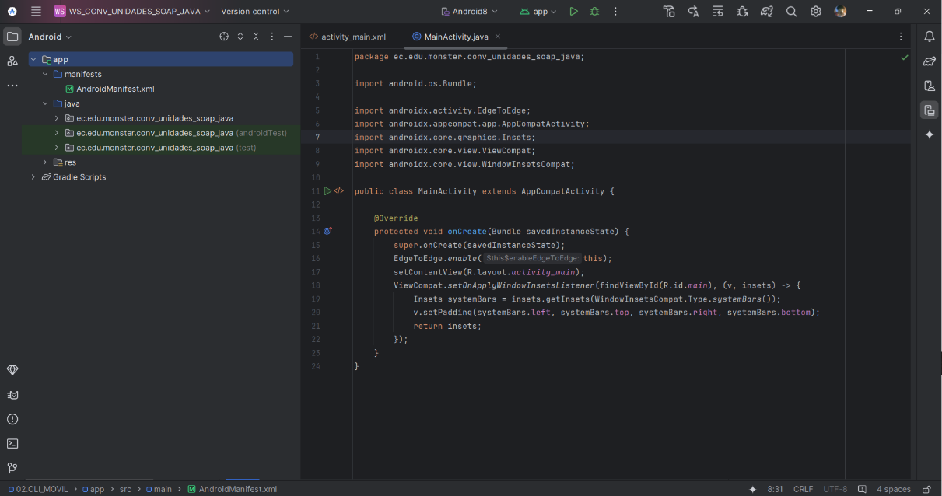
Ilustración 131. Pantalla principal aplicación móvil

Permiso de internet en AndroidManifest
Lo primero que vamos a hacer dar los permisos de internet a nuestra aplicación, nos dirigimos a app/manifests y encontraremos una clase llamada AndroidManifest.xml, abrimos esta clase y vamos a ingresar ‘<uses-permission android:name="android.permission.INTERNET" />’ en el AndroidManifest:

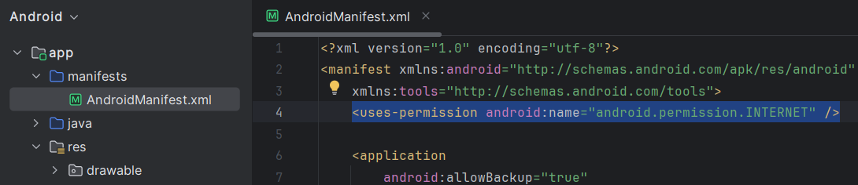
Ilustración 132. Permiso de internet en AndroidManifest.xml

Dependencias necesarias
Se debe agregar varias dependencias para el correcto funcionamiento de la aplicación, esto lo encontramos en la ruta “Gradle Scripts/build.gradle(Module :app)”, luego de esto debemos ir a “Archivo/Sincronizar proyecto con Archivos Gradle” para que se configure en el compilador.
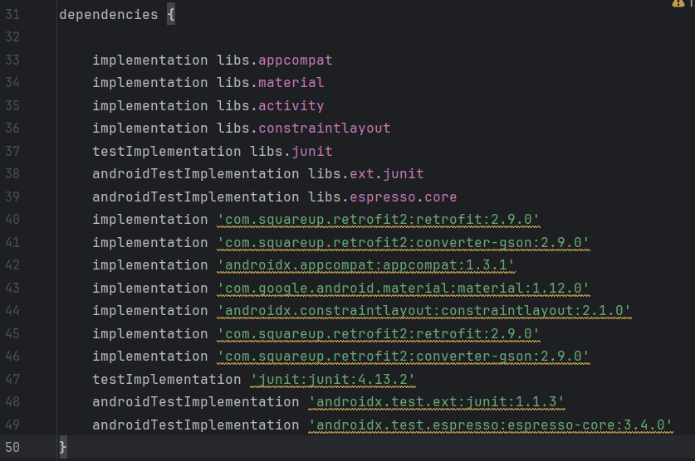
Ilustración 133 Integración de dependencias
A continuación, se mostrarán las dependencias necesarias:
dependencies {
implementation libs.appcompat
implementation libs.material
implementation libs.activity
implementation libs.constraintlayout
testImplementation libs.junit
androidTestImplementation libs.ext.junit
androidTestImplementation libs.espresso.core
implementation 'com.squareup.retrofit2:retrofit:2.9.0'
implementation 'com.squareup.retrofit2:converter-gson:2.9.0'
implementation 'androidx.appcompat:appcompat:1.3.1'
implementation 'com.google.android.material:material:1.12.0'
implementation 'androidx.constraintlayout:constraintlayout:2.1.0'
implementation 'com.squareup.retrofit2:retrofit:2.9.0'
implementation 'com.squareup.retrofit2:converter-gson:2.9.0'
testImplementation 'junit:junit:4.13.2'
androidTestImplementation 'androidx.test.ext:junit:1.1.3'
androidTestImplementation 'androidx.test.espresso:espresso-core:3.4.0'
}

Tabla 28 Dependencias para la aplicación

Código de AndroidManifest
A continuación, se presenta el código completo del archivo AndroidManifest.xml
<?xml version="1.0" encoding="utf-8"?>
<manifest xmlns:android="http://schemas.android.com/apk/res/android"
xmlns:tools="http://schemas.android.com/tools">
<uses-permission android:name="android.permission.INTERNET" />
<application
android:allowBackup="true"
android:dataExtractionRules="@xml/data_extraction_rules"
android:fullBackupContent="@xml/backup_rules"
android:icon="@mipmap/ic_launcher"
android:label="@string/app_name"
android:roundIcon="@mipmap/ic_launcher_round"
android:supportsRtl="true"
android:theme="@style/Theme.WS_CONV_UNIDADES_SOAP_JAVA"
android:networkSecurityConfig="@xml/network_security_config"
tools:targetApi="31">
<activity
android:name=".view.LoginActivity"
android:exported="true">
<intent-filter>
<action android:name="android.intent.action.MAIN" />
<category android:name="android.intent.category.LAUNCHER" />
</intent-filter>
</activity>
<activity android:name=".view.ConversionActivity"/>
<activity android:name=".view.RegisterActivity"/>
</application>
</manifest>
Tabla 29. Codigo de AndroidManifest.xml

Distribución de Carpetas
Nos dirigimos a las carpetas principales de nuestra aplicación, generalmente tiene el mismo nombre de la aplicación que pusimos al inicio, vamos a dar clic derecho en la carpeta, nuevo y Pacquete, con esto vamos a crear nuestro patrón MVC: model, views y controller.
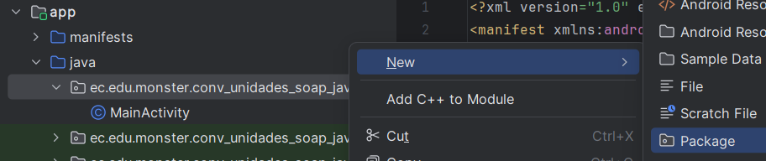
Ilustración 134. Crear nuevos paquetes para MVC
Nos saldrá una pequeña ventana donde debemos ingresar el nombre del pacquete:
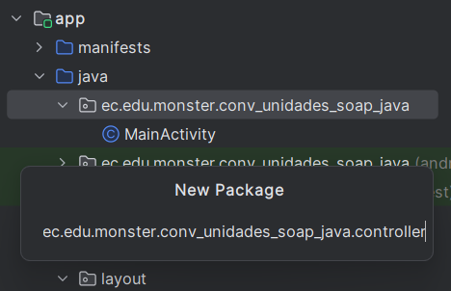
Ilustración 135. Paquete controller
Lo mismo debemos hacer para el paquete view, y models, de tal manera que tengamos esta distribución:
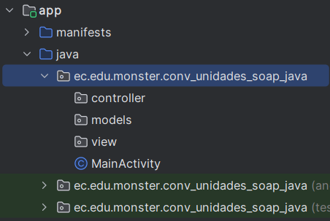
Ilustración 136. Paquetes models y view

Paquete Controller

ConversorController
Vamos a crear una nueva clase dentro del paquete, para esto damos clic derecho en el paquete controller, new y Java Class.
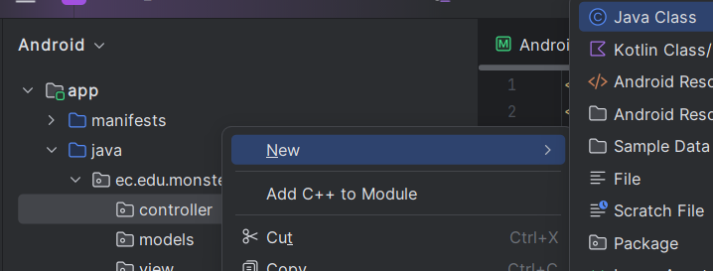
Ilustración 137. Creación de una nueva clase
Ahora nos saldrá una ventana pequeña, similar a la creación del paquete, y ahora escribiremos el nombre de la clase, es este caso: ConversorController
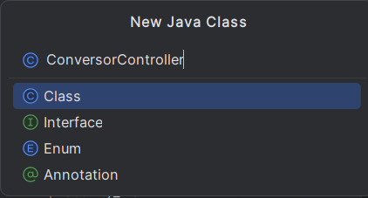
Ilustración 138. Clase ConversorController
Tendremos la siguiente ventana, y además hemos integrado el código respectivo:
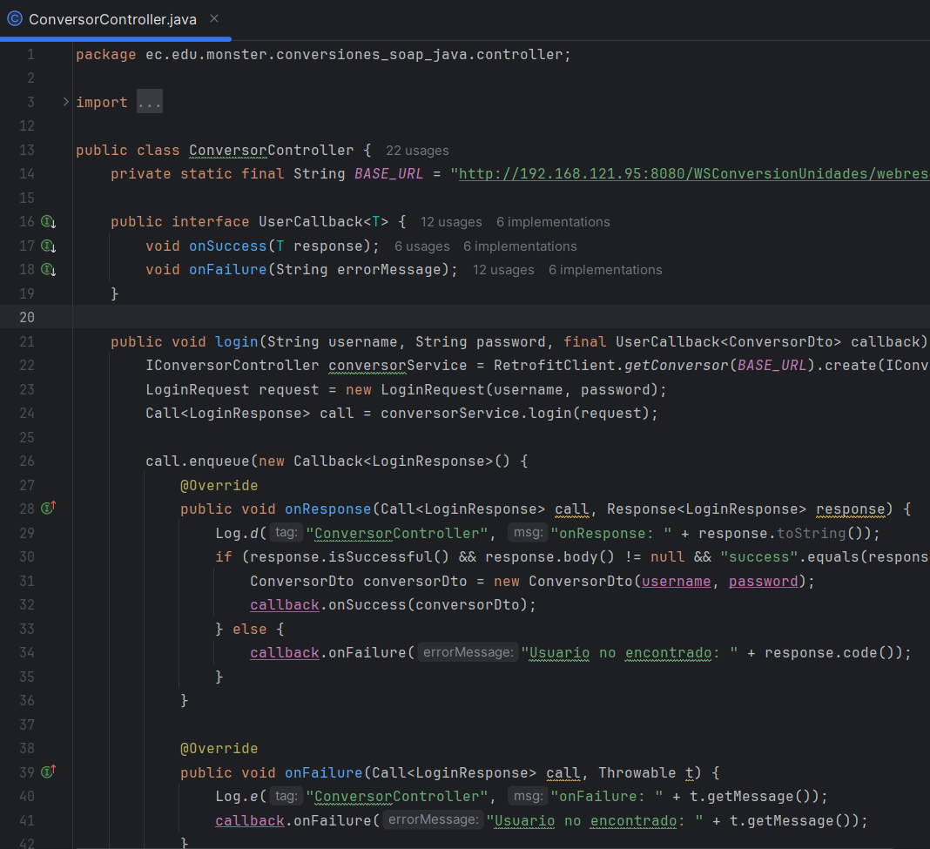
Ilustración 139. ConversorController.java

Código de ConversorController
A continuación, se presenta el código de la clase ConversorController.java
package ec.edu.monster.conversiones_soap_java.controller;
import android.util.Log;
import ec.edu.monster.conversiones_soap_java.RetrofitClient;
import ec.edu.monster.conversiones_soap_java.models.ConversorDto;
import ec.edu.monster.conversiones_soap_java.models.LoginRequest;
import ec.edu.monster.conversiones_soap_java.models.LoginResponse;
import retrofit2.Call;
import retrofit2.Callback;
import retrofit2.Response;
public class ConversorController {
private static final String BASE_URL = "http://ip_de_la_maquina:8080/WSConversionUnidades/webresources/conversionUnidades/";
public interface UserCallback<T> {
void onSuccess(T response);
void onFailure(String errorMessage);
}
public void login(String username, String password, final UserCallback<ConversorDto> callback) {
IConversor conversorService = RetrofitClient.getConversor(BASE_URL).create(IConversor.class);
LoginRequest request = new LoginRequest(username, password);
Call<LoginResponse> call = conversorService.login(request);
call.enqueue(new Callback<LoginResponse>() {
@Override
public void onResponse(Call<LoginResponse> call, Response<LoginResponse> response) {
Log.d("ConversorController", "onResponse: " + response.toString());
if (response.isSuccessful() && response.body() != null && "success".equals(response.body().getStatus())) {
ConversorDto conversorDto = new ConversorDto(username, password);
callback.onSuccess(conversorDto);
} else {
callback.onFailure("Usuario no encontrado: " + response.code());
}
}
@Override
public void onFailure(Call<LoginResponse> call, Throwable t) {
Log.e("ConversorController", "onFailure: " + t.getMessage());
callback.onFailure("Usuario no encontrado: " + t.getMessage());
}
});
}
// Métodos para las conversiones
public void celsiusToFahrenheit(double celsius, final UserCallback<Double> callback) {
IConversor conversorService = RetrofitClient.getConversor(BASE_URL).create(IConversor.class);
Call<Double> call = conversorService.celsiusToFahrenheit(celsius);
call.enqueue(new Callback<Double>() {
@Override
public void onResponse(Call<Double> call, Response<Double> response) {
if (response.isSuccessful() && response.body() != null) {
callback.onSuccess(response.body());
} else {
callback.onFailure("Fallo en al conversión: " + response.code());
}
}
@Override
public void onFailure(Call<Double> call, Throwable t) {
callback.onFailure("Fallo en al conversión: " + t.getMessage());
}
});
}
public void fahrenheitToCelsius(double fahrenheit, final UserCallback<Double> callback) {
IConversor conversorService = RetrofitClient.getConversor(BASE_URL).create(IConversor.class);
Call<Double> call = conversorService.fahrenheitToCelsius(fahrenheit);
call.enqueue(new Callback<Double>() {
@Override
public void onResponse(Call<Double> call, Response<Double> response) {
if (response.isSuccessful() && response.body() != null) {
callback.onSuccess(response.body());
} else {
callback.onFailure("Fallo en al conversión: " + response.code());
}
}
@Override
public void onFailure(Call<Double> call, Throwable t) {
callback.onFailure("Fallo en al conversión: " + t.getMessage());
}
});
}
public void celsiusToKelvin(double celsius, final UserCallback<Double> callback) {
IConversor conversorService = RetrofitClient.getConversor(BASE_URL).create(IConversor.class);
Call<Double> call = conversorService.celsiusToKelvin(celsius);
call.enqueue(new Callback<Double>() {
@Override
public void onResponse(Call<Double> call, Response<Double> response) {
if (response.isSuccessful() && response.body() != null) {
callback.onSuccess(response.body());
} else {
callback.onFailure("Fallo en al conversión: " + response.code());
}
}
@Override
public void onFailure(Call<Double> call, Throwable t) {
callback.onFailure("Fallo en al conversión: " + t.getMessage());
}
});
}
public void kelvinToCelsius(double kelvin, final UserCallback<Double> callback) {
IConversor conversorService = RetrofitClient.getConversor(BASE_URL).create(IConversor.class);
Call<Double> call = conversorService.kelvinToCelsius(kelvin);
call.enqueue(new Callback<Double>() {
@Override
public void onResponse(Call<Double> call, Response<Double> response) {
if (response.isSuccessful() && response.body() != null) {
callback.onSuccess(response.body());
} else {
callback.onFailure("Fallo en la conversión: " + response.code());
}
}
@Override
public void onFailure(Call<Double> call, Throwable t) {
callback.onFailure("Fallo en al conversión: " + t.getMessage());
}
});
}
public void register(String username, String password, final UserCallback<ConversorDto> callback) {
IConversor conversorService = RetrofitClient.getConversor(BASE_URL).create(IConversor.class);
ConversorDto request = new ConversorDto(username, password);
Call<LoginResponse> call = conversorService.register(request);
call.enqueue(new Callback<LoginResponse>() {
@Override
public void onResponse(Call<LoginResponse> call, Response<LoginResponse> response) {
Log.d("ConversorController", "onResponse: " + response.toString());
if (response.isSuccessful() && response.body() != null && "success".equals(response.body().getStatus())) {
ConversorDto conversorDto = new ConversorDto(username, password);
callback.onSuccess(conversorDto);
} else {
callback.onFailure("Usuairo no encontrado: " + response.code());
}
}
@Override
public void onFailure(Call<LoginResponse> call, Throwable t) {
Log.e("ConversorController", "onFailure: " + t.getMessage());
callback.onFailure("Request failed: " + t.getMessage());
}
});
}
}
Tabla 30. Código ConversorController.java

IConversorController
Realizamos los mismos pasos para crear una clase, pero ahora en vez de Class debemos elegir Interface, y poner de nombre IConversorController
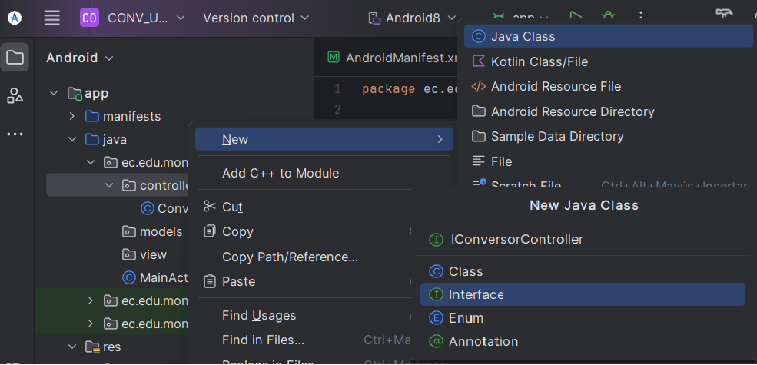
Ilustración 140. Interface IConversorController
Se crea nuestra interface y con el código agregado tenemos lo siguiente:
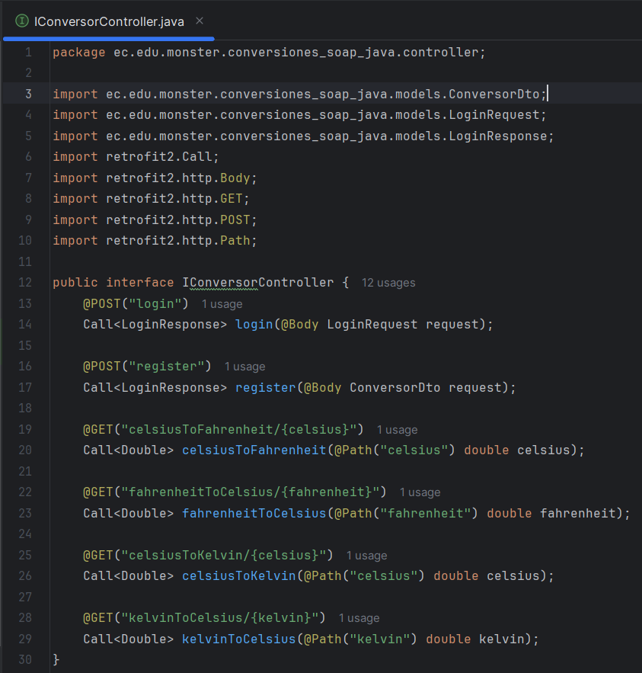
Ilustración 141. Interface IConversorController

Código IConversorController
Se presenta el código para la interface IConversorController.java
package ec.edu.monster.conversiones_soap_java.controller;
import ec.edu.monster.conversiones_soap_java.models.ConversorDto;
import ec.edu.monster.conversiones_soap_java.models.LoginRequest;
import ec.edu.monster.conversiones_soap_java.models.LoginResponse;
import retrofit2.Call;
import retrofit2.http.Body;
import retrofit2.http.GET;
import retrofit2.http.POST;
import retrofit2.http.Path;
public interface IConversorController {
@POST("login")
Call<LoginResponse> login(@Body LoginRequest request);
@POST("register")
Call<LoginResponse> register(@Body ConversorDto request);
@GET("celsiusToFahrenheit/{celsius}")
Call<Double> celsiusToFahrenheit(@Path("celsius") double celsius);
@GET("fahrenheitToCelsius/{fahrenheit}")
Call<Double> fahrenheitToCelsius(@Path("fahrenheit") double fahrenheit);
@GET("celsiusToKelvin/{celsius}")
Call<Double> celsiusToKelvin(@Path("celsius") double celsius);
@GET("kelvinToCelsius/{kelvin}")
Call<Double> kelvinToCelsius(@Path("kelvin") double kelvin);
}
Tabla 31. Código IConversorController

Paquete Models

ConversorDto
Vamos a crear la clase ConversorDto en la carpeta models:
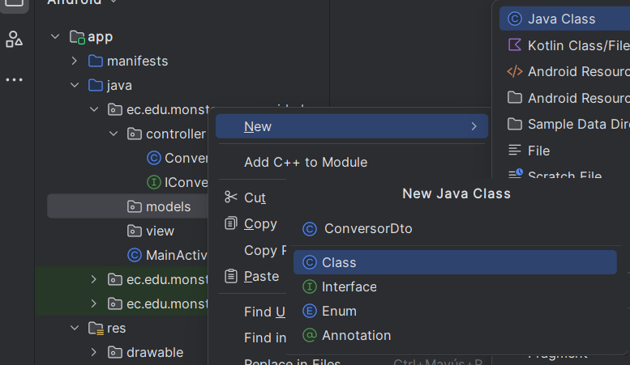
Ilustración 142. Crear clase ConversorDto
Ahora vamos a integrar el código necesario y nos queda de esta manera:
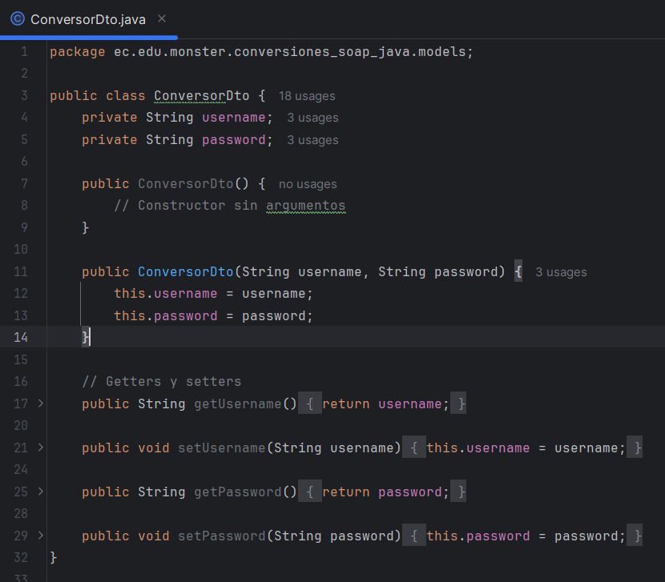
Ilustración 143. Clase ConversorDto

Código ConversorDto
Se presenta el código correspondiente a ConversorDto.java
package ec.edu.monster.conversiones_soap_java.models;
public class ConversorDto {
private String username;
private String password;
public ConversorDto() {
// Constructor sin argumentos
}
public ConversorDto(String username, String password) {
this.username = username;
this.password = password;
}
// Getters y setters
public String getUsername() {
return username;
}
public void setUsername(String username) {
this.username = username;
}
public String getPassword() {
return password;
}
public void setPassword(String password) {
this.password = password;
}
}

Tabla 32. Código de ConversorDto.java

Login Request
De la misma manera creamos la clase en el paquete models y le damos el nombre de LoginRequest.java
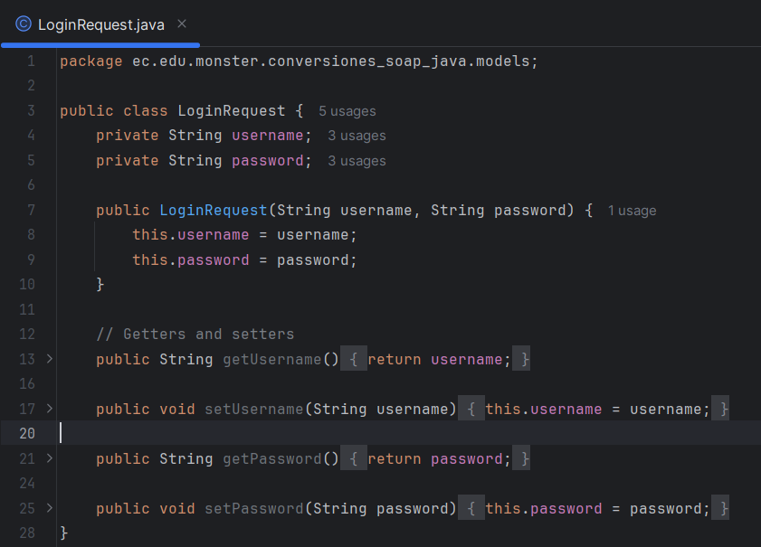
Ilustración 144. Clase LoginRequest.java

Código LoginRequest
Ahora se presenta el código necesario para la clase LoginRequest.java
package ec.edu.monster.conversiones_soap_java.models;
public class LoginRequest {
private String username;
private String password;
public LoginRequest(String username, String password) {
this.username = username;
this.password = password;
}
// Getters and setters
public String getUsername() {
return username;
}
public void setUsername(String username) {
this.username = username;
}
public String getPassword() {
return password;
}
public void setPassword(String password) {
this.password = password;
}
}
Tabla 33. Código LogginRequest.Java

LoginResponse
Creamos la clase LoginResponse dentro de la misma carpeta e integramos el código necesario.
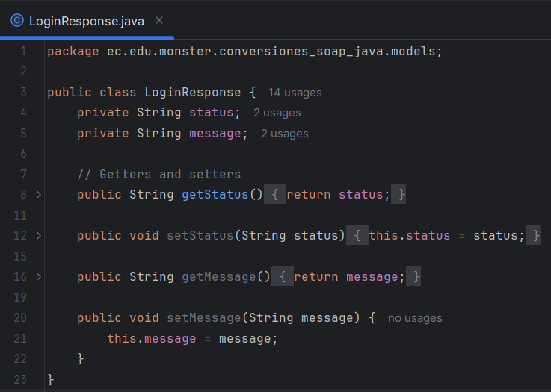
Ilustración 145. Clase LoginResponse

Código LoginResponse
A continuación, se presenta el código correspondiente a LoginResponse.java
package ec.edu.monster.conversiones_soap_java.models;
public class LoginResponse {
private String status;
private String message;
// Getters and setters
public String getStatus() {
return status;
}
public void setStatus(String status) {
this.status = status;
}
public String getMessage() {
return message;
}
public void setMessage(String message) {
this.message = message;
}
}

Tabla 34. Código LoginResponse.java

Paquete View
Ahora temenos una particularidad para crear las clases correspondientes a la vista, vamos a dar clic derecho en el paquete view, pero ahora elegiremos:
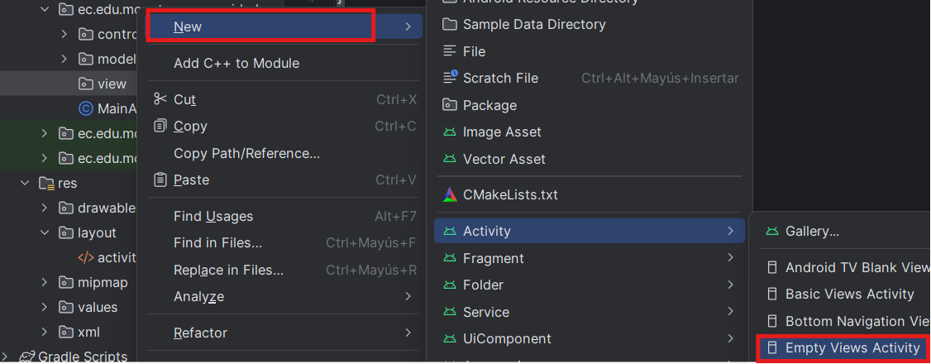
Ilustración 146. Creación de nuevas actividades

ConversionActivity
Seguido del paso anterior nos mostrará una ventana para poner el respectivo nombre de la nueva actividad, en este caso CoversionActivity y tener la misma configuración de la nueva actividad, como se muestra a continuación:
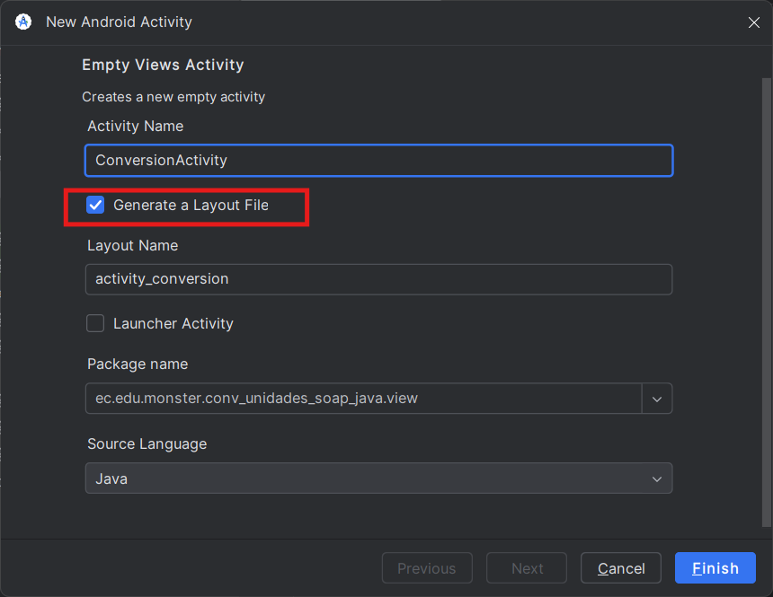
Ilustración 147. Crear nueva Actividad Vacía
Esto hará que nos cree automáticamente un archivo layout de tipo xml, como se puede ver en la siguiente imagen, el MainActivity.java tiene un layout correspondiente creado por defecto llamado “activity_main.xml”, y ahora también debemos encontrar el layout que acabamos de crear, si no se encuentra se debe agregar manualmente con el mismo formato de nombre que se muestra en la imagen.
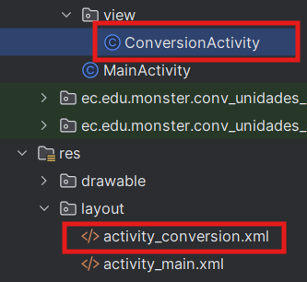
Ilustración 148. Creación de una actividad y layout
De esta manera tenemos nuestra clase ConversionActivity:
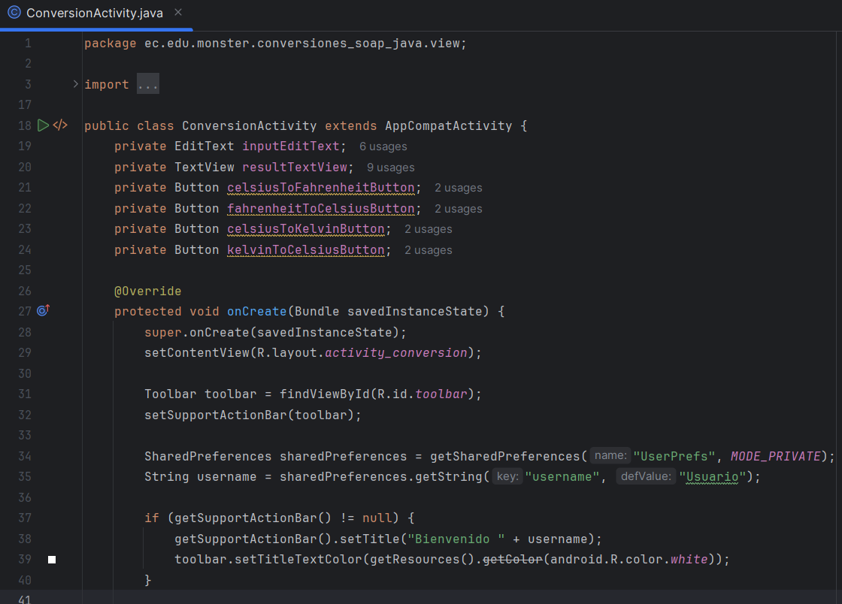
Ilustración 149. Clase ConversionActivity.java

Código ConversionActivity
package ec.edu.monster.conversiones_soap_java.view;
import android.content.Intent;
import android.content.SharedPreferences;
import android.os.Bundle;
import android.view.Menu;
import android.view.MenuItem;
import android.widget.Button;
import android.widget.EditText;
import android.widget.TextView;
import android.widget.Toast;
import androidx.annotation.NonNull;
import androidx.appcompat.app.AppCompatActivity;
import androidx.appcompat.widget.Toolbar;
import ec.edu.monster.conversiones_soap_java.R;
import ec.edu.monster.conversiones_soap_java.controller.ConversorController;
public class ConversionActivity extends AppCompatActivity {
private EditText inputEditText;
private TextView resultTextView;
private Button celsiusToFahrenheitButton;
private Button fahrenheitToCelsiusButton;
private Button celsiusToKelvinButton;
private Button kelvinToCelsiusButton;
@Override
protected void onCreate(Bundle savedInstanceState) {
super.onCreate(savedInstanceState);
setContentView(R.layout.activity_conversion);
Toolbar toolbar = findViewById(R.id.toolbar);
setSupportActionBar(toolbar);
SharedPreferences sharedPreferences = getSharedPreferences("UserPrefs", MODE_PRIVATE);
String username = sharedPreferences.getString("username", "Usuario");
if (getSupportActionBar() != null) {
getSupportActionBar().setTitle("Bienvenido " + username);
toolbar.setTitleTextColor(getResources().getColor(android.R.color.white));
}
inputEditText = findViewById(R.id.inputEditText);
resultTextView = findViewById(R.id.resultTextView);
celsiusToFahrenheitButton = findViewById(R.id.celsiusToFahrenheitButton);
fahrenheitToCelsiusButton = findViewById(R.id.fahrenheitToCelsiusButton);
celsiusToKelvinButton = findViewById(R.id.celsiusToKelvinButton);
kelvinToCelsiusButton = findViewById(R.id.kelvinToCelsiusButton);
celsiusToFahrenheitButton.setOnClickListener(v -> {
if (isValidInput()) {
double value = Double.parseDouble(inputEditText.getText().toString());
celsiusToFahrenheit(value);
} else {
showErrorToast();
}
});
fahrenheitToCelsiusButton.setOnClickListener(v -> {
if (isValidInput()) {
double value = Double.parseDouble(inputEditText.getText().toString());
fahrenheitToCelsius(value);
} else {
showErrorToast();
}
});
celsiusToKelvinButton.setOnClickListener(v -> {
if (isValidInput()) {
double value = Double.parseDouble(inputEditText.getText().toString());
celsiusToKelvin(value);
} else {
showErrorToast();
}
});
kelvinToCelsiusButton.setOnClickListener(v -> {
if (isValidInput()) {
double value = Double.parseDouble(inputEditText.getText().toString());
kelvinToCelsius(value);
} else {
showErrorToast();
}
});
}
private boolean isValidInput() {
String input = inputEditText.getText().toString();
try {
Double.parseDouble(input);
return true;
} catch (NumberFormatException e) {
return false;
}
}
private void showErrorToast() {
Toast.makeText(this, "Ingrese una cantidad válida", Toast.LENGTH_SHORT).show();
}
private void celsiusToFahrenheit(double celsius) {
ConversorController controller = new ConversorController();
controller.celsiusToFahrenheit(celsius, new ConversorController.UserCallback<Double>() {
@Override
public void onSuccess(Double response) {
resultTextView.setText("Celsius a Fahrenheit: " + response);
}
@Override
public void onFailure(String errorMessage) {
resultTextView.setText("Falla en la Conversión: " + errorMessage);
}
});
}
private void fahrenheitToCelsius(double fahrenheit) {
ConversorController controller = new ConversorController();
controller.fahrenheitToCelsius(fahrenheit, new ConversorController.UserCallback<Double>() {
@Override
public void onSuccess(Double response) {
resultTextView.setText("Fahrenheit a Celsius: " + response);
}
@Override
public void onFailure(String errorMessage) {
resultTextView.setText("Falla en la Conversión: " + errorMessage);
}
});
}
private void celsiusToKelvin(double celsius) {
ConversorController controller = new ConversorController();
controller.celsiusToKelvin(celsius, new ConversorController.UserCallback<Double>() {
@Override
public void onSuccess(Double response) {
resultTextView.setText("Celsius a Kelvin: " + response);
}
@Override
public void onFailure(String errorMessage) {
resultTextView.setText("Falla en la Conversión: " + errorMessage);
}
});
}
private void kelvinToCelsius(double kelvin) {
ConversorController controller = new ConversorController();
controller.kelvinToCelsius(kelvin, new ConversorController.UserCallback<Double>() {
@Override
public void onSuccess(Double response) {
resultTextView.setText("Kelvin a Celsius: " + response);
}
@Override
public void onFailure(String errorMessage) {
resultTextView.setText("Falla en la Conversión: " + errorMessage);
}
});
}
@Override
public boolean onCreateOptionsMenu(Menu menu) {
getMenuInflater().inflate(R.menu.menu_main, menu);
return true;
}
@Override
public boolean onOptionsItemSelected(@NonNull MenuItem item) {
if (item.getItemId() == R.id.action_logout) {
// Borrar el nombre de usuario de SharedPreferences
SharedPreferences sharedPreferences = getSharedPreferences("UserPrefs", MODE_PRIVATE);
SharedPreferences.Editor editor = sharedPreferences.edit();
editor.remove("username");
editor.apply();
// Volver a la actividad de inicio de sesión
Intent intent = new Intent(ConversionActivity.this, LoginActivity.class);
startActivity(intent);
finish();
return true;
}
return super.onOptionsItemSelected(item);
}
}

Tabla 35. Código ActivityConversion.java

Layout activity_conversion
Por lo tanto, nos queda la siguiente clase e integramos el código necesario:
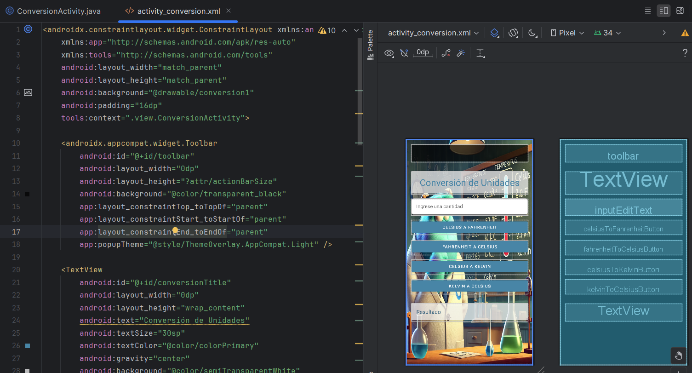
Ilustración 150. Layout activity_conversion.xml

Código del layout activity_conversion
Por lo tanto, se presenta el código respectivo a la clase:
<androidx.constraintlayout.widget.ConstraintLayout xmlns:android="http://schemas.android.com/apk/res/android"
xmlns:app="http://schemas.android.com/apk/res-auto"
xmlns:tools="http://schemas.android.com/tools"
android:layout_width="match_parent"
android:layout_height="match_parent"
android:background="@drawable/conversion1"
android:padding="16dp"
tools:context=".view.ConversionActivity">
<androidx.appcompat.widget.Toolbar
android:id="@+id/toolbar"
android:layout_width="0dp"
android:layout_height="?attr/actionBarSize"
android:background="@color/transparent_black"
app:layout_constraintTop_toTopOf="parent"
app:layout_constraintStart_toStartOf="parent"
app:layout_constraintEnd_toEndOf="parent"
app:popupTheme="@style/ThemeOverlay.AppCompat.Light" />
<TextView
android:id="@+id/conversionTitle"
android:layout_width="0dp"
android:layout_height="wrap_content"
android:text="Conversión de Unidades"
android:textSize="30sp"
android:textColor="@color/colorPrimary"
android:gravity="center"
android:background="@color/semiTransparentWhite"
android:padding="16dp"
android:elevation="4dp"
app:layout_constraintTop_toBottomOf="@+id/toolbar"
app:layout_constraintStart_toStartOf="parent"
app:layout_constraintEnd_toEndOf="parent"
android:layout_marginTop="32dp"/>
<com.google.android.material.textfield.TextInputLayout
android:id="@+id/inputTextInputLayout"
android:layout_width="0dp"
android:layout_height="wrap_content"
android:hint="Ingrese una cantidad"
app:layout_constraintTop_toBottomOf="@+id/conversionTitle"
app:layout_constraintStart_toStartOf="parent"
app:layout_constraintEnd_toEndOf="parent"
android:layout_marginTop="16dp">
<com.google.android.material.textfield.TextInputEditText
android:id="@+id/inputEditText"
android:layout_width="match_parent"
android:layout_height="wrap_content"
android:padding="16dp"
android:background="@drawable/edit_text_background" />
</com.google.android.material.textfield.TextInputLayout>
<com.google.android.material.button.MaterialButton
android:id="@+id/celsiusToFahrenheitButton"
android:layout_width="0dp"
android:layout_height="wrap_content"
android:text="Celsius a Fahrenheit"
android:backgroundTint="@color/colorPrimary"
android:textColor="@color/colorOnPrimary"
app:layout_constraintTop_toBottomOf="@+id/inputTextInputLayout"
app:layout_constraintStart_toStartOf="parent"
app:layout_constraintEnd_toEndOf="parent"
android:layout_marginTop="16dp"/>
<com.google.android.material.button.MaterialButton
android:id="@+id/fahrenheitToCelsiusButton"
android:layout_width="0dp"
android:layout_height="wrap_content"
android:text="Fahrenheit a Celsius"
android:backgroundTint="@color/colorPrimary"
android:textColor="@color/colorOnPrimary"
app:layout_constraintTop_toBottomOf="@+id/celsiusToFahrenheitButton"
app:layout_constraintStart_toStartOf="parent"
app:layout_constraintEnd_toEndOf="parent"
android:layout_marginTop="16dp"/>
<com.google.android.material.button.MaterialButton
android:id="@+id/celsiusToKelvinButton"
android:layout_width="0dp"
android:layout_height="wrap_content"
android:text="Celsius a Kelvin"
android:backgroundTint="@color/colorPrimary"
android:textColor="@color/colorOnPrimary"
app:layout_constraintTop_toBottomOf="@+id/fahrenheitToCelsiusButton"
app:layout_constraintStart_toStartOf="parent"
app:layout_constraintEnd_toEndOf="parent"
android:layout_marginTop="16dp"/>
<com.google.android.material.button.MaterialButton
android:id="@+id/kelvinToCelsiusButton"
android:layout_width="0dp"
android:layout_height="wrap_content"
android:text="Kelvin a Celsius"
android:backgroundTint="@color/colorPrimary"
android:textColor="@color/colorOnPrimary"
app:layout_constraintTop_toBottomOf="@+id/celsiusToKelvinButton"
app:layout_constraintStart_toStartOf="parent"
app:layout_constraintEnd_toEndOf="parent"
android:layout_marginTop="16dp"/>
<TextView
android:id="@+id/resultTextView"
android:layout_width="0dp"
android:layout_height="wrap_content"
android:text="Resultado"
android:textColor="@color/colorPrimaryDark"
android:textSize="18sp"
android:background="@color/semiTransparentWhite"
android:padding="16dp"
android:elevation="4dp"
app:layout_constraintTop_toBottomOf="@+id/kelvinToCelsiusButton"
app:layout_constraintStart_toStartOf="parent"
app:layout_constraintEnd_toEndOf="parent"
android:layout_marginTop="32dp"/>
</androidx.constraintlayout.widget.ConstraintLayout>

Tabla 36. Código activity_conversion.xml

LoginActivity
Ahora vamos a crear el LoginActivity.java, el cual, nos queda de la siguiente manera
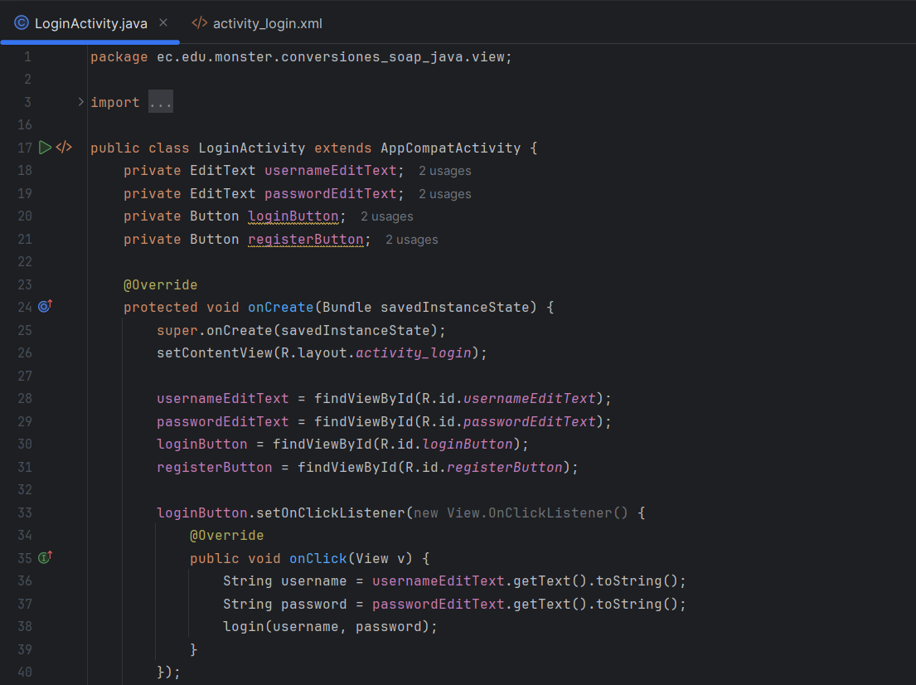
Ilustración 151 Clase LoginActivity.java

Código LoginActivity
Ahora Podemos agregar el código como se muestra a continuación:
package ec.edu.monster.conversiones_soap_java.view;
import android.content.Intent;
import android.content.SharedPreferences;
import android.os.Bundle;
import android.view.View;
import android.widget.Button;
import android.widget.EditText;
import android.widget.Toast;
import androidx.appcompat.app.AppCompatActivity;
import ec.edu.monster.conversiones_soap_java.R;
import ec.edu.monster.conversiones_soap_java.controller.ConversorController;
import ec.edu.monster.conversiones_soap_java.models.ConversorDto;
public class LoginActivity extends AppCompatActivity {
private EditText usernameEditText;
private EditText passwordEditText;
private Button loginButton;
private Button registerButton;
@Override
protected void onCreate(Bundle savedInstanceState) {
super.onCreate(savedInstanceState);
setContentView(R.layout.activity_login);
usernameEditText = findViewById(R.id.usernameEditText);
passwordEditText = findViewById(R.id.passwordEditText);
loginButton = findViewById(R.id.loginButton);
registerButton = findViewById(R.id.registerButton);
loginButton.setOnClickListener(new View.OnClickListener() {
@Override
public void onClick(View v) {
String username = usernameEditText.getText().toString();
String password = passwordEditText.getText().toString();
login(username, password);
}
});
registerButton.setOnClickListener(new View.OnClickListener() {
@Override
public void onClick(View v) {
Intent intent = new Intent(LoginActivity.this, RegisterActivity.class);
startActivity(intent);
}
});
}
private void login(String username, String password) {
ConversorController controller = new ConversorController();
controller.login(username, password, new ConversorController.UserCallback<ConversorDto>() {
@Override
public void onSuccess(ConversorDto response) {
Toast.makeText(LoginActivity.this, "Inicio de sesión exitoso", Toast.LENGTH_SHORT).show();
// Guardar el nombre de usuario en SharedPreferences
SharedPreferences sharedPreferences = getSharedPreferences("UserPrefs", MODE_PRIVATE);
SharedPreferences.Editor editor = sharedPreferences.edit();
editor.putString("username", username);
editor.apply();
Intent intent = new Intent(LoginActivity.this, ConversionActivity.class);
startActivity(intent);
finish();
}
@Override
public void onFailure(String errorMessage) {
Toast.makeText(LoginActivity.this, "Fallo en el inicio de sesión: " + errorMessage, Toast.LENGTH_SHORT).show();
}
});
}
}

Tabla 37 Código LoginActivity

Layout activity_login
Una vez creada la actividad nos queda de la siguiente manera con el código ya integrado.
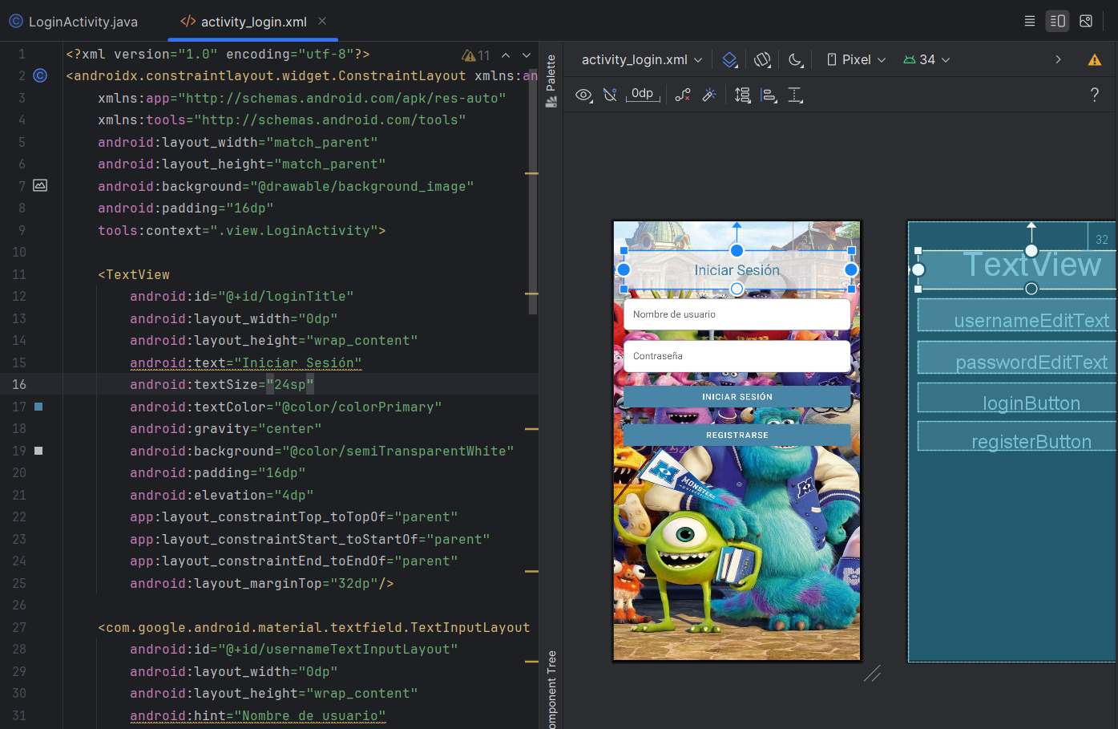
Ilustración 152. Layout activity_login.xml

Código del layout activity_login
Se presenta el respectivo código de la actividad
<?xml version="1.0" encoding="utf-8"?>
<androidx.constraintlayout.widget.ConstraintLayout

xmlns:android="http://schemas.android.com/apk/res/android"
xmlns:app="http://schemas.android.com/apk/res-auto"
xmlns:tools="http://schemas.android.com/tools"
android:layout_width="match_parent"
android:layout_height="match_parent"
android:background="@drawable/background_image"
android:padding="16dp"
tools:context=".view.LoginActivity">
<TextView
android:id="@+id/loginTitle"
android:layout_width="0dp"
android:layout_height="wrap_content"
android:text="Iniciar Sesión"
android:textSize="24sp"
android:textColor="@color/colorPrimary"
android:gravity="center"
android:background="@color/semiTransparentWhite"
android:padding="16dp"
android:elevation="4dp"
app:layout_constraintTop_toTopOf="parent"
app:layout_constraintStart_toStartOf="parent"
app:layout_constraintEnd_toEndOf="parent"
android:layout_marginTop="32dp"/>
<com.google.android.material.textfield.TextInputLayout
android:id="@+id/usernameTextInputLayout"
android:layout_width="0dp"
android:layout_height="wrap_content"
android:hint="Nombre de usuario"
app:layout_constraintTop_toBottomOf="@+id/loginTitle"
app:layout_constraintStart_toStartOf="parent"
app:layout_constraintEnd_toEndOf="parent"
android:layout_marginTop="16dp">
<com.google.android.material.textfield.TextInputEditText
android:id="@+id/usernameEditText"
android:layout_width="match_parent"
android:layout_height="wrap_content"
android:padding="16dp"
android:background="@drawable/edit_text_background" />
</com.google.android.material.textfield.TextInputLayout>
<com.google.android.material.textfield.TextInputLayout
android:id="@+id/passwordTextInputLayout"
android:layout_width="0dp"
android:layout_height="wrap_content"
android:hint="Contraseña"
app:layout_constraintTop_toBottomOf="@+id/usernameTextInputLayout"
app:layout_constraintStart_toStartOf="parent"
app:layout_constraintEnd_toEndOf="parent"
android:layout_marginTop="16dp">
<com.google.android.material.textfield.TextInputEditText
android:id="@+id/passwordEditText"
android:layout_width="match_parent"
android:layout_height="wrap_content"
android:padding="16dp"
android:background="@drawable/edit_text_background"
android:inputType="textPassword" />
</com.google.android.material.textfield.TextInputLayout>
<com.google.android.material.button.MaterialButton
android:id="@+id/loginButton"
android:layout_width="0dp"
android:layout_height="wrap_content"
android:text="Iniciar Sesión"
android:backgroundTint="@color/colorPrimary"
android:textColor="@color/colorOnPrimary"
app:layout_constraintTop_toBottomOf="@+id/passwordTextInputLayout"
app:layout_constraintStart_toStartOf="parent"
app:layout_constraintEnd_toEndOf="parent"
android:layout_marginTop="16dp"/>
<com.google.android.material.button.MaterialButton
android:id="@+id/registerButton"
android:layout_width="0dp"
android:layout_height="wrap_content"
android:text="Registrarse"
android:backgroundTint="@color/colorPrimary"
android:textColor="@color/colorOnPrimary"
app:layout_constraintTop_toBottomOf="@+id/loginButton"
app:layout_constraintStart_toStartOf="parent"
app:layout_constraintEnd_toEndOf="parent"
android:layout_marginTop="16dp"/>
</androidx.constraintlayout.widget.ConstraintLayout>

Tabla 38 Código del layout activity_login.xml

RegisterActivity
Ahora seguimos con la clase RegisterActivity.java
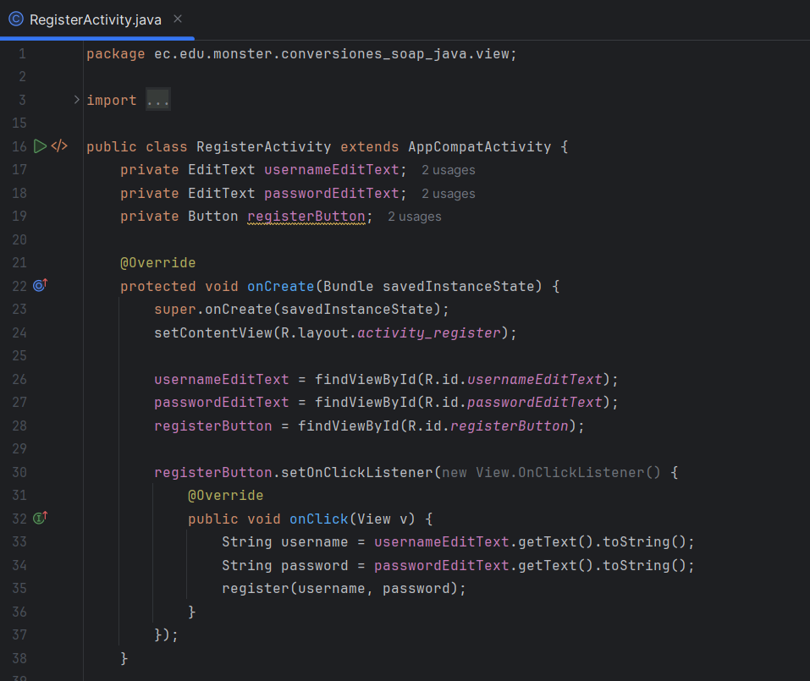
Ilustración 153 Clase RegisterActivity.java

Código RegisterActivity

De la misma manera se presenta el código correspondiente a la clase:
package ec.edu.monster.conversiones_soap_java.view;
import android.content.Intent;
import android.os.Bundle;
import android.view.View;
import android.widget.Button;
import android.widget.EditText;
import android.widget.Toast;
import androidx.appcompat.app.AppCompatActivity;
import ec.edu.monster.conversiones_soap_java.R;
import ec.edu.monster.conversiones_soap_java.controller.ConversorController;
import ec.edu.monster.conversiones_soap_java.models.ConversorDto;
public class RegisterActivity extends AppCompatActivity {
private EditText usernameEditText;
private EditText passwordEditText;
private Button registerButton;
@Override
protected void onCreate(Bundle savedInstanceState) {
super.onCreate(savedInstanceState);
setContentView(R.layout.activity_register);
usernameEditText = findViewById(R.id.usernameEditText);
passwordEditText = findViewById(R.id.passwordEditText);
registerButton = findViewById(R.id.registerButton);
registerButton.setOnClickListener(new View.OnClickListener() {
@Override
public void onClick(View v) {
String username = usernameEditText.getText().toString();
String password = passwordEditText.getText().toString();
register(username, password);
}
});
}
private void register(String username, String password) {
ConversorController controller = new ConversorController();
controller.register(username, password, new ConversorController.UserCallback<ConversorDto>() {
@Override
public void onSuccess(ConversorDto response) {
Toast.makeText(RegisterActivity.this, "Registro exitoso", Toast.LENGTH_SHORT).show();
// Go back to login activity
Intent intent = new Intent(RegisterActivity.this, LoginActivity.class);
startActivity(intent);
finish();
}
@Override
public void onFailure(String errorMessage) {
Toast.makeText(RegisterActivity.this, "Fallo en el registro: " + errorMessage, Toast.LENGTH_SHORT).show();
}
});
}
}
Tabla 39. Código de RegisterAcivity.java

Layout activity_register
Continuamos con el layout activity_register.xml
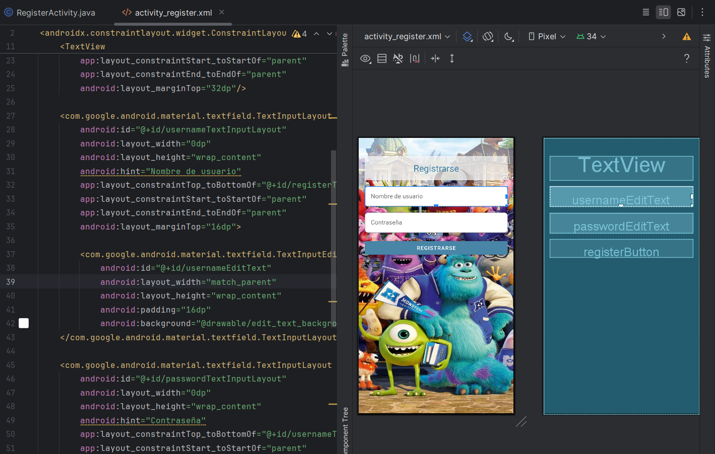
Ilustración 154. Layout activity_register.xml

Código del layout activity_register
Ahora se presenta el respectivo código para la actividad activity_register.xml:
<?xml version="1.0" encoding="utf-8"?>
<androidx.constraintlayout.widget.ConstraintLayout xmlns:android="http://schemas.android.com/apk/res/android"
xmlns:app="http://schemas.android.com/apk/res-auto"
xmlns:tools="http://schemas.android.com/tools"
android:layout_width="match_parent"
android:layout_height="match_parent"
android:background="@drawable/background_image"
android:padding="16dp"
tools:context=".view.RegisterActivity">
<TextView
android:id="@+id/registerTitle"
android:layout_width="0dp"
android:layout_height="wrap_content"
android:text="Registrarse"
android:textSize="24sp"
android:textColor="@color/colorPrimary"
android:gravity="center"
android:background="@color/semiTransparentWhite"
android:padding="16dp"
android:elevation="4dp"
app:layout_constraintTop_toTopOf="parent"
app:layout_constraintStart_toStartOf="parent"
app:layout_constraintEnd_toEndOf="parent"
android:layout_marginTop="32dp"/>
<com.google.android.material.textfield.TextInputLayout
android:id="@+id/usernameTextInputLayout"
android:layout_width="0dp"
android:layout_height="wrap_content"
android:hint="Nombre de usuario"
app:layout_constraintTop_toBottomOf="@+id/registerTitle"
app:layout_constraintStart_toStartOf="parent"
app:layout_constraintEnd_toEndOf="parent"
android:layout_marginTop="16dp">
<com.google.android.material.textfield.TextInputEditText
android:id="@+id/usernameEditText"
android:layout_width="match_parent"
android:layout_height="wrap_content"
android:padding="16dp"
android:background="@drawable/edit_text_background" />
</com.google.android.material.textfield.TextInputLayout>
<com.google.android.material.textfield.TextInputLayout
android:id="@+id/passwordTextInputLayout"
android:layout_width="0dp"
android:layout_height="wrap_content"
android:hint="Contraseña"
app:layout_constraintTop_toBottomOf="@+id/usernameTextInputLayout"
app:layout_constraintStart_toStartOf="parent"
app:layout_constraintEnd_toEndOf="parent"
android:layout_marginTop="16dp">
<com.google.android.material.textfield.TextInputEditText
android:id="@+id/passwordEditText"
android:layout_width="match_parent"
android:layout_height="wrap_content"
android:padding="16dp"
android:background="@drawable/edit_text_background"
android:inputType="textPassword" />
</com.google.android.material.textfield.TextInputLayout>
<com.google.android.material.button.MaterialButton
android:id="@+id/registerButton"
android:layout_width="0dp"
android:layout_height="wrap_content"
android:text="Registrarse"
android:backgroundTint="@color/colorPrimary"
android:textColor="@color/colorOnPrimary"
app:layout_constraintTop_toBottomOf="@+id/passwordTextInputLayout"
app:layout_constraintStart_toStartOf="parent"
app:layout_constraintEnd_toEndOf="parent"
android:layout_marginTop="16dp"/>
</androidx.constraintlayout.widget.ConstraintLayout>

Tabla 40. Código del layout activity_register.xml

Actividades importantes tipo .xml
Tenemos varias configuraciones necesarias para el correcto funcionamiento de la aplicación móvil, las cuales las clases se detallan a continuación con su respectivo código.

Layout edit_text_background
Este es un archivo donde se configura parte del diseño de los cuadros de texto de inicio, para darle un estilo elegante al diseño de la pantalla.
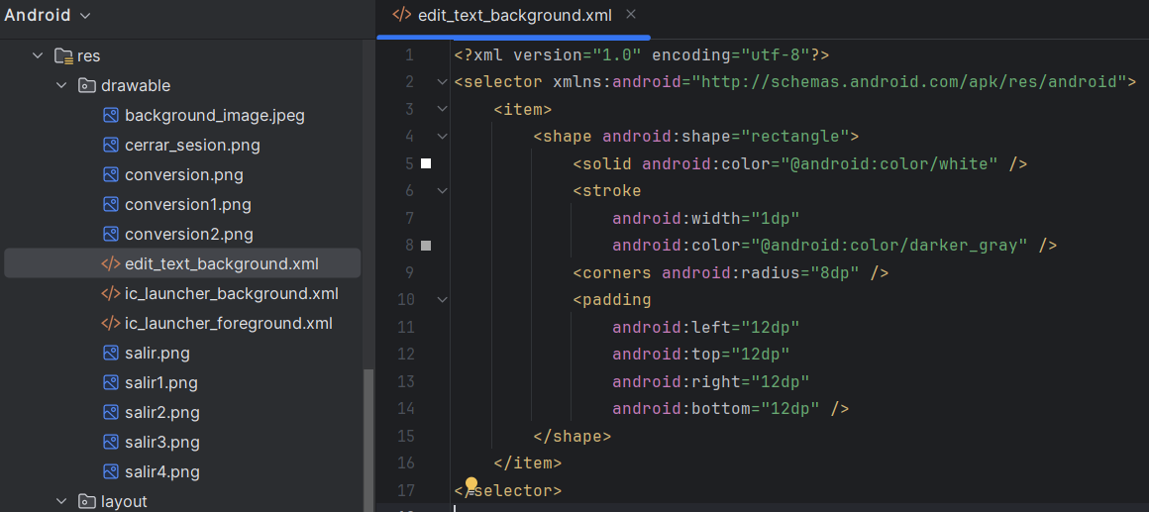
Ilustración 155. Layout edit_text_background.xml

Código del layout edit_text_background
Ahora se presenta el respectivo código para la actividad edit_text_backgrouond.xml:
<?xml version="1.0" encoding="utf-8"?>
<selector xmlns:android="http://schemas.android.com/apk/res/android">
<item>
<shape android:shape="rectangle">
<solid android:color="@android:color/white" />
<stroke
android:width="1dp"
android:color="@android:color/darker_gray" />
<corners android:radius="8dp" />
<padding
android:left="12dp"
android:top="12dp"
android:right="12dp"
android:bottom="12dp" />
</shape>
</item>
</selector>
Tabla 41 Código layout edit_text_background.xml

Layout menu_main
Ahora seguimos con el layout menú_main que sirve para agregar un cuadro a manera navbar, para poder integrar la funcionalidad de cerrar sesión, a través de un ícono que me permita cerrar la sesión respectiva.
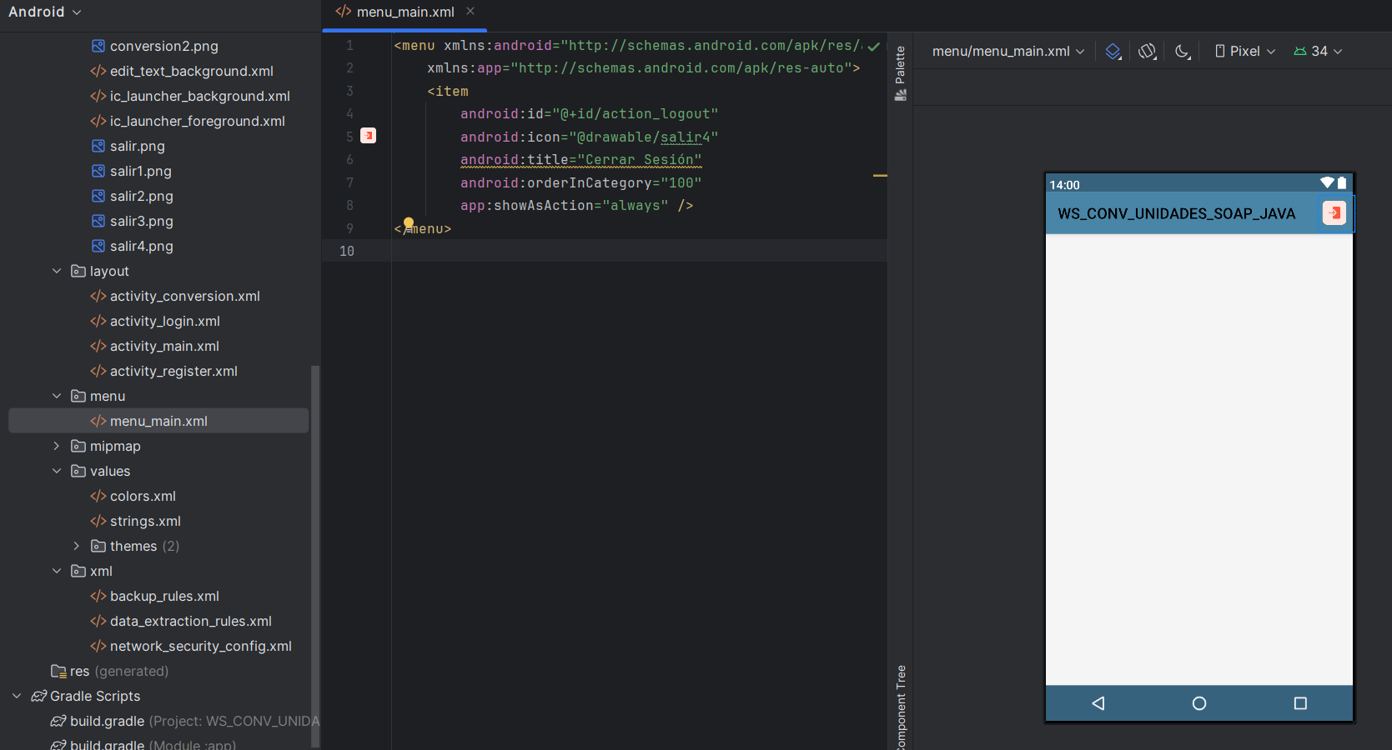
Ilustración 156 Layout menu_main.xml

Código del layout menu_main
Ahora se presenta el respectivo código para la actividad:
<menu xmlns:android="http://schemas.android.com/apk/res/android"
xmlns:app="http://schemas.android.com/apk/res-auto">
<item
android:id="@+id/action_logout"
android:icon="@drawable/salir4"
android:title="Cerrar Sesión"
android:orderInCategory="100"
app:showAsAction="always" />
</menu>
Tabla 42 Código layout menu_main.xml

Layout colors
Continuamos con el layout colors.xml, que simplemente instancia los colores que van a ser usados en la aplicación:
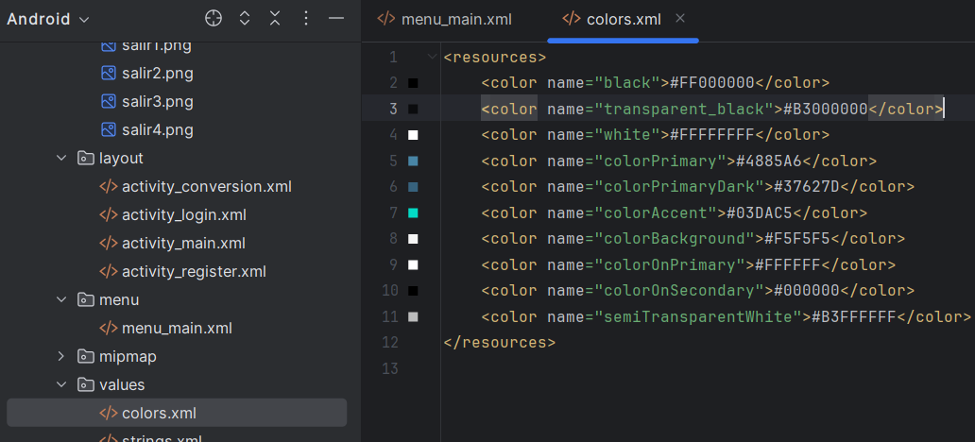
Ilustración 157. Layout colors.xml

Código layout colors
Ahora se presenta el respectivo código para la actividad:
<resources>
<color name="black">#FF000000</color>
<color name="transparent_black">#B3000000</color>
<color name="white">#FFFFFFFF</color>
<color name="colorPrimary">#4885A6</color>
<color name="colorPrimaryDark">#37627D</color>
<color name="colorAccent">#03DAC5</color>
<color name="colorBackground">#F5F5F5</color>
<color name="colorOnPrimary">#FFFFFF</color>
<color name="colorOnSecondary">#000000</color>
<color name="semiTransparentWhite">#B3FFFFFF</color>
</resources>

Tabla 43 Código layout colors.xml

Layout network_security_config
En este layout, se configura la interface de red utilizada, esto nos ayuda a que se pueda utilizar el servicio a través de conexiones externas y no únicamente de localhost:
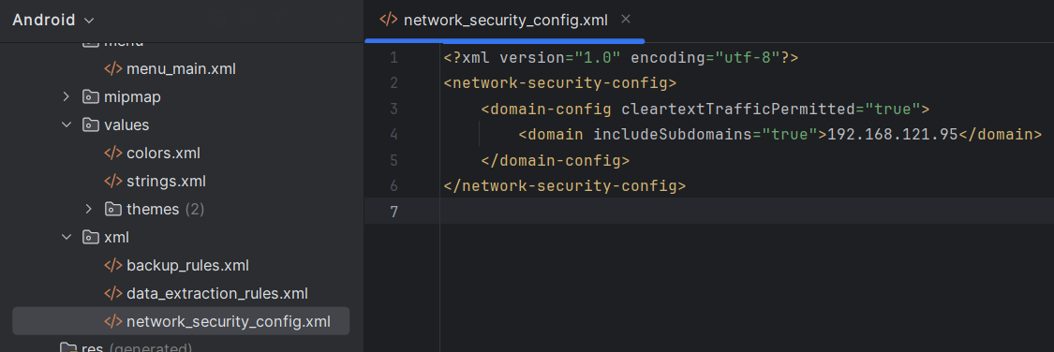
Ilustración 158 Layout network_security_config.xml

Código layout network_security_config
Ahora se presenta el respectivo código para la actividad:
<?xml version="1.0" encoding="utf-8"?>
<network-security-config>
<domain-config cleartextTrafficPermitted="true">
<domain includeSubdomains="true">192.168.121.95</domain>
</domain-config>
</network-security-config>
Tabla 44 Código layout network_security_config.xml

Layout themes
En este layout se configura la interface general que va a tener la aplicación móvil, cada que creemos una nueva actividad se mantendrá con el diseño que implementemos en esta clase.
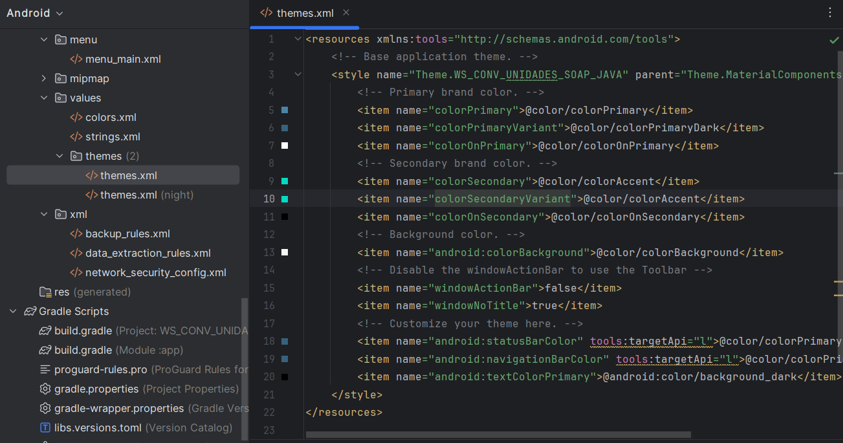
Ilustración 159. Layout themes.xml

Código layout themes.xml
Ahora se presenta el respectivo código para la actividad:
<resources xmlns:tools="http://schemas.android.com/tools">
<!-- Base application theme. -->
<style name="Theme.WS_CONV_UNIDADES_SOAP_JAVA" parent="Theme.MaterialComponents.DayNight.DarkActionBar">
<!-- Primary brand color. -->
<item name="colorPrimary">@color/colorPrimary</item>
<item name="colorPrimaryVariant">@color/colorPrimaryDark</item>
<item name="colorOnPrimary">@color/colorOnPrimary</item>
<!-- Secondary brand color. -->
<item name="colorSecondary">@color/colorAccent</item>
<item name="colorSecondaryVariant">@color/colorAccent</item>
<item name="colorOnSecondary">@color/colorOnSecondary</item>
<!-- Background color. -->
<item name="android:colorBackground">@color/colorBackground</item>
<!-- Disable the windowActionBar to use the Toolbar -->
<item name="windowActionBar">false</item>
<item name="windowNoTitle">true</item>
<!-- Customize your theme here. -->
<item name="android:statusBarColor" tools:targetApi="l">@color/colorPrimaryDark</item>
<item name="android:navigationBarColor" tools:targetApi="l">@color/colorPrimaryDark</item>
<item name="android:textColorPrimary">@android:color/background_dark</item>
</style>
</resources>
Tabla 45 Código layout themes.xml

Funcionamiento y ejecución del Cliente Móvil.
Para este proyecto, uno de los requerimientos ha sido ejecutar la aplicación desde el celular, por lo tanto, debemos hacer las siguientes configuraciones en un celular Android antes de ejecutar la aplicación.

Activar opciones de desarrollador
Primero vamos a dirigirnos a los ajustes/configuración del celular Android, y buscamos la opción “Acerca del teléfono” o parecidos.
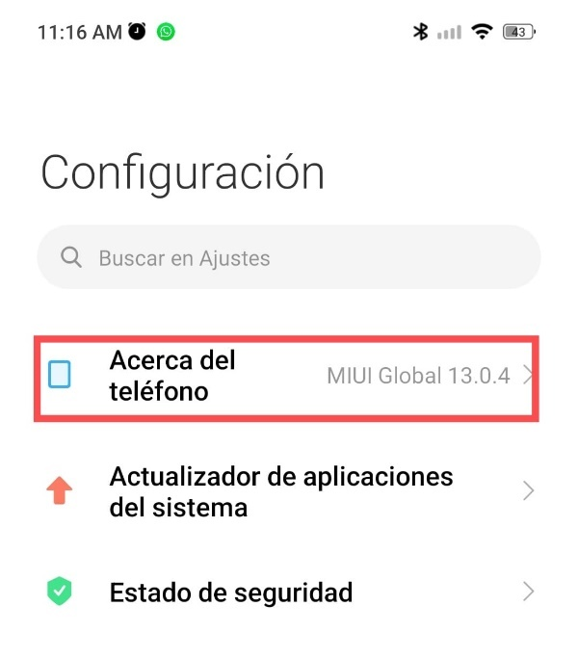
Ilustración 160 Configuracion acerca del teléfono
Una vez aquí, debemos encontrar el apartado para la versión del dispositivo (cambia de acuerdo a la marca del celular), en este caso es un dispositivo XIAMOMI, y su procesador es MIUI, por lo que vamos a aplastar varias veces en el apartado donde encontramos la versión del celular (Como se puede ver en el recuadro rojo), hasta que nos salga una pequeña notificación en la parte de abajo (Como se puede ver en el recuadro verde): Ya eres programador!, en mi caso ya tenía la opción habilitada por eso me sale otro mensaje indicando que ya estoy como usuario desarrollador.
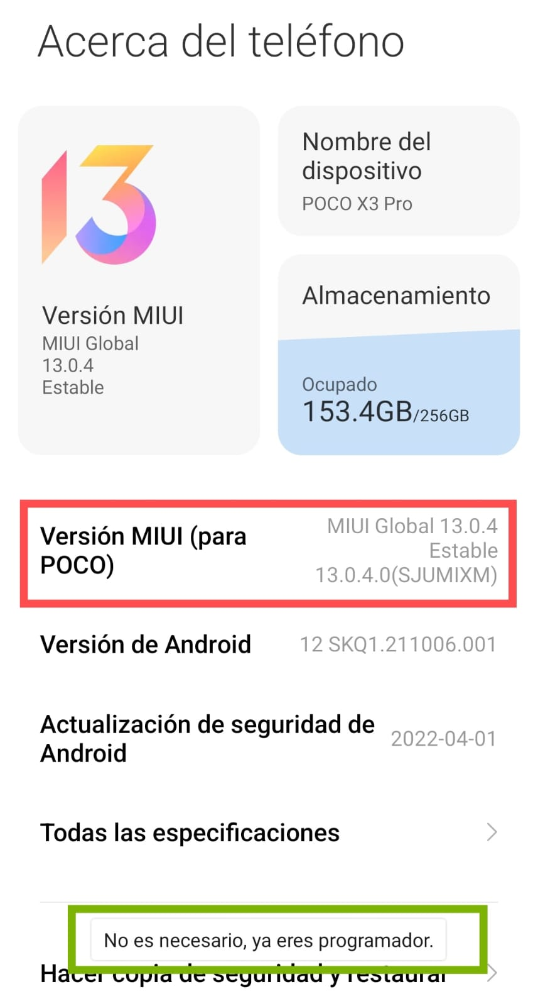
Ilustración 161 Activar usuario desarrollador
Una vez configurado el usuario desarrollador, nos dirigimos a ajustes nuevamente, y buscamos “Ajustes adicionales”:

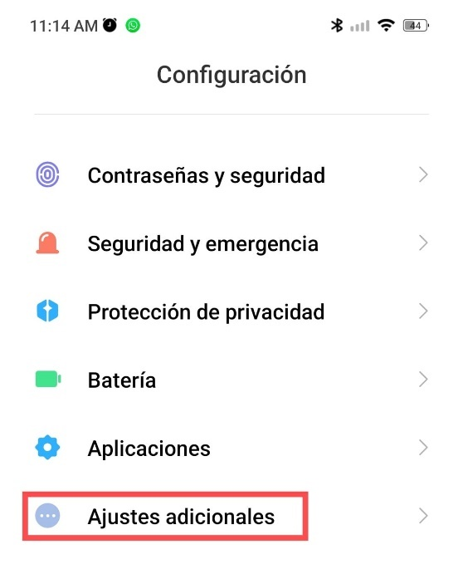
Ilustración 162 Apartado ajustes adicionales
Ahora buscamos el apartado “Opciones de desarrollador”
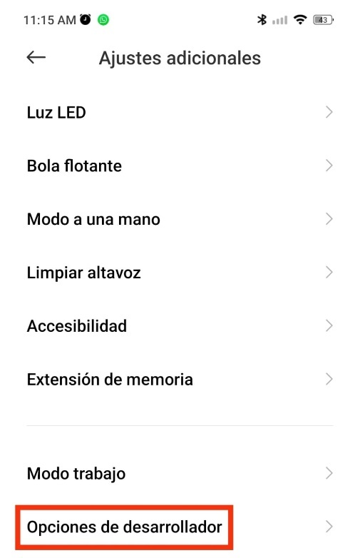
Ilustración 163 Opciones de desarrollador
Debemos buscar la sección de “Depuración”, aquí tendremos que activar todas las opciones relacionadas a depuración, tal como se muestra en la siguiente imagen:
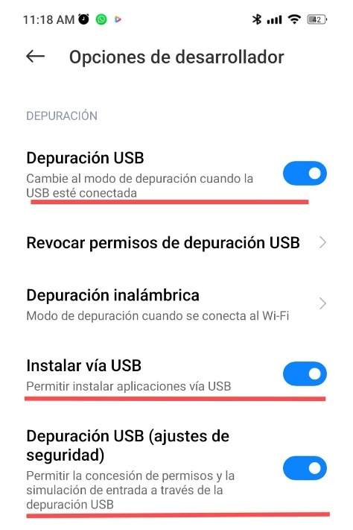

Ajuste de Android Studio
Nos dirigimos a nuestra apliación de Android Studio y buscamos el apartado de ejecución, en este caso sale un emulador creado en el mismo Android Studio.
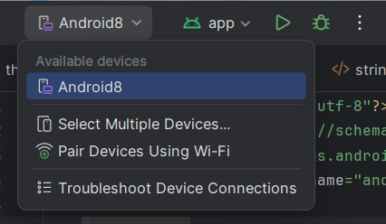
Ilustración 164 Dispositivos disponibles para ejecución
Una vez hayamos encontrado este apartado, debemos conectar el celular mediante USB al computador, apareceá una notificación solicitando permisos para depuración, le debemos dar en aceptar, luego Android Studio reconocerá automáticamente nuestro dispositivo móvil (¡NO! Se debe elegir nada en las opciones que salen en el celularde qué hacer con el dispositivo, no elegir solo carga ni transferencia de archivos, poner cancelar o salir de alguna manera de esa notificación), y se verá de la siguiente manera:
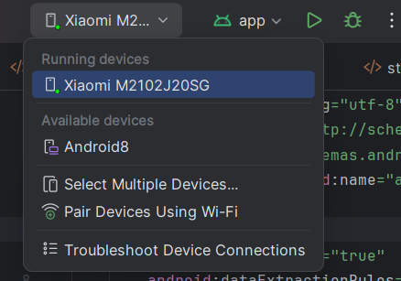
Ilustración 165 Dispositivo móvil vinculado
Por lo tanto, ya podemos ejecutar nuestra aplicación, y aparecerá esta opción para permitir la instalación del apk de nuestra aplicación:
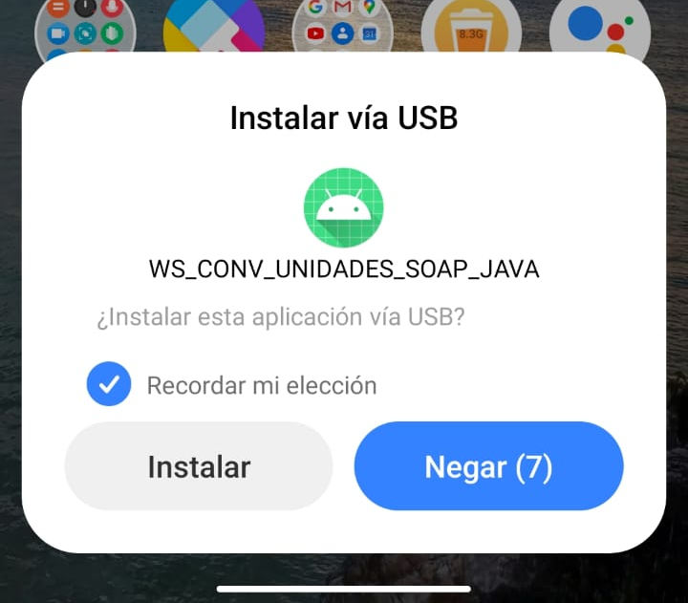
Ilustración 166 Permiso de instalación apk
Ahora podemos utilizar nuestra aplicación, y tendremos esta pantalla principal
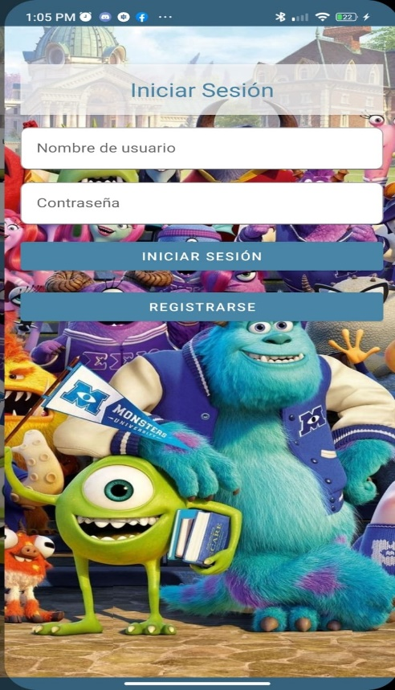
Ilustración 167 Pantalla de inicio de aplicación
Vamos a probar la funcionalidad de registro, por lo que aplastamos en el botón registrarse y nos llevará a otra pantalla para ingresar nuestros datos:
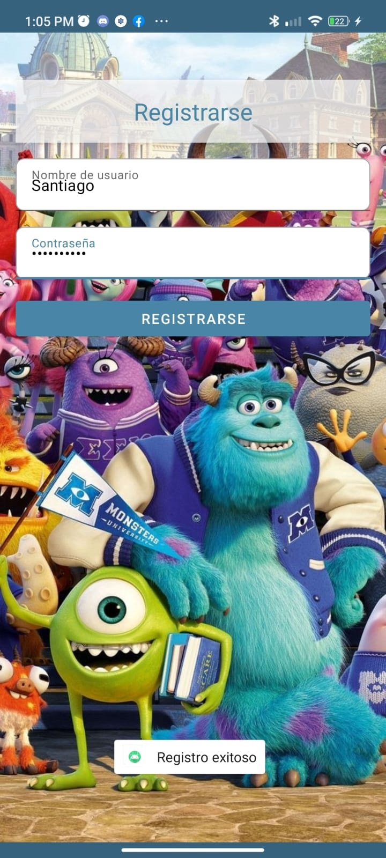
Ilustración 168 Pantalla de registro
Ahora nos redirigirá a la pantalla de inicio para poner nuestras credenciales:
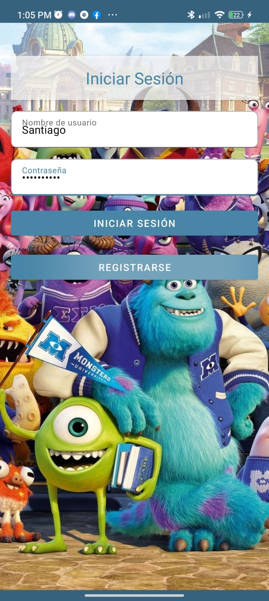
Ilustración 169 Iniciar sesión con el nuevo usuario
Con las credenciales correctas nos mostrará la pantalla de conversiones, donde, podremos ingresar cualquier cantidad para realizar la debida transformación:
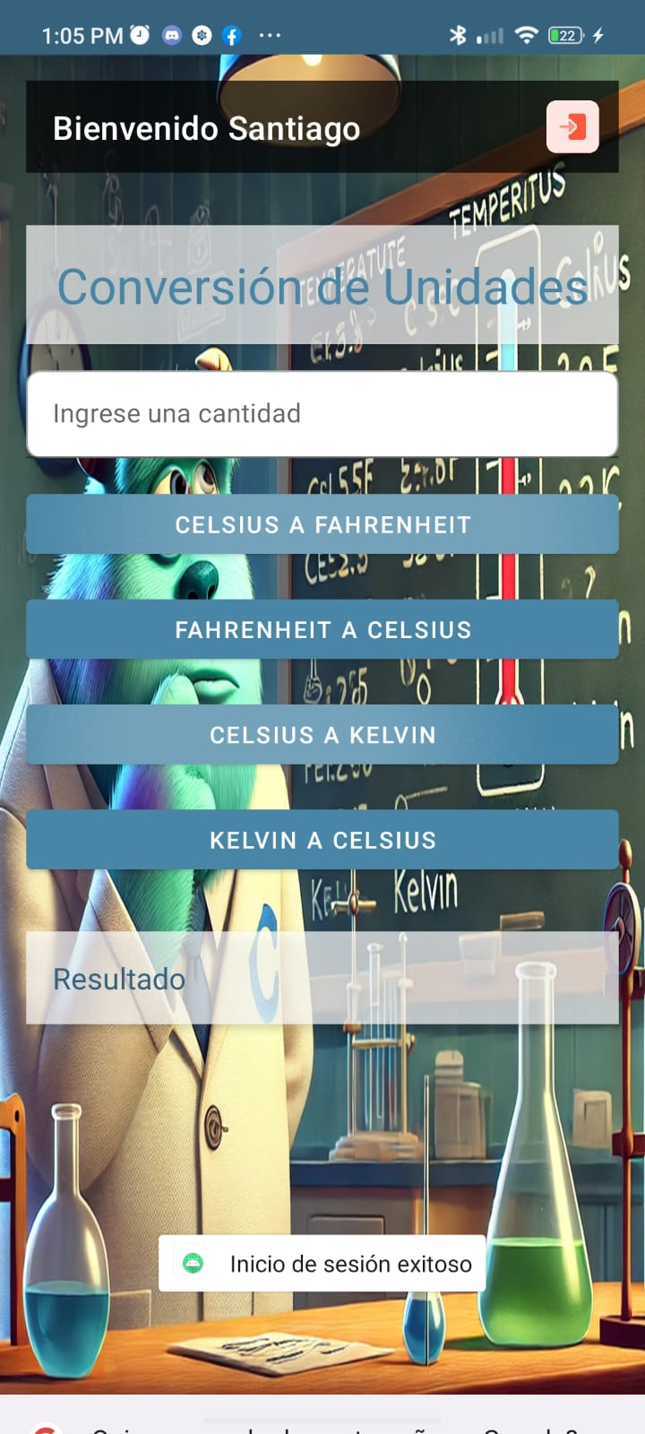
Ilustración 170 Convertir cantidades

CREACIÓN DEL CLIENTE WEB
Vamos a crear un nuevo proyecto en java
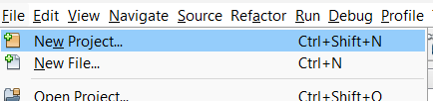
Ilustración 171 Crear nuevo proyecto java web
Elegimos la opción que se presenta a continuación.
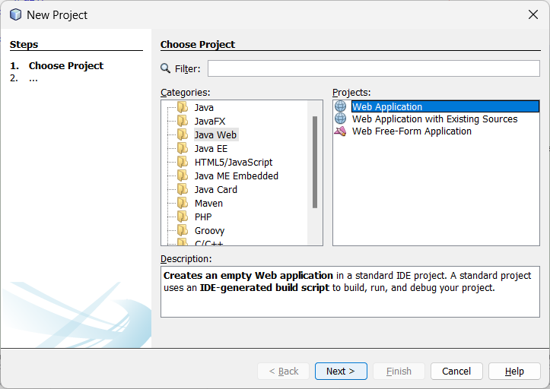
Ilustración 172 Buscamos Web Application
Damos un nombre al proyecto creado.
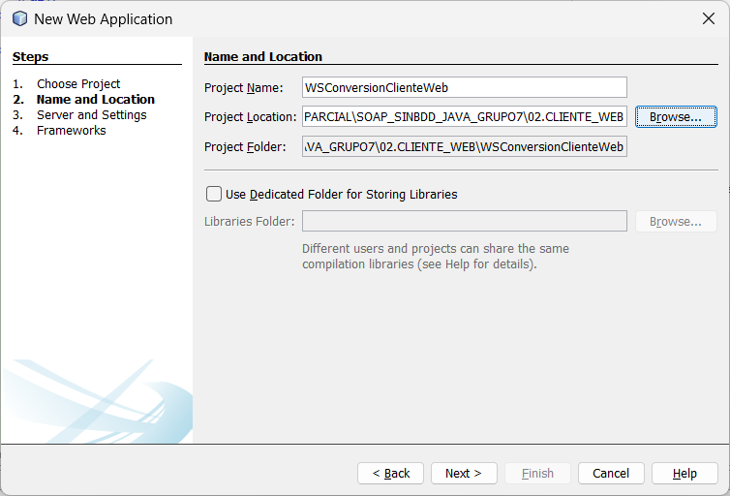
Ilustración 173 Nombre del Cliente web

Referenciar el servicio WSDL
Ahora damos clic derecho en el proyecto y buscamos New/Web Service Client
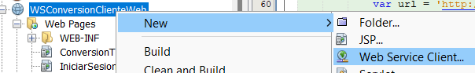
Ilustración 174 Referencia de servicio WSDL
Agregamos nuestra URI WSDL al proyecto.
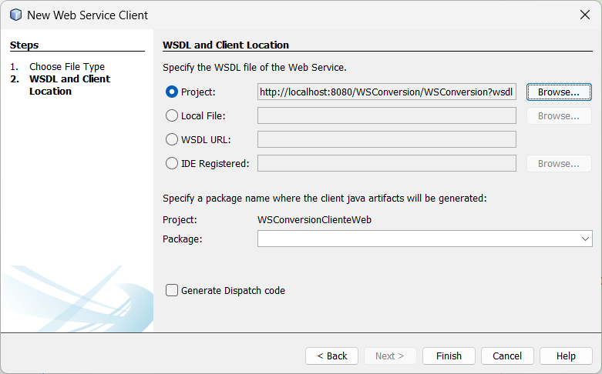
Ilustración 175 Agregar URI WSDL

Clase Iniciar Sesión
En la siguiente ventana vamos a ponerle un nombre a nuestra clase IniciarSesion.jsp
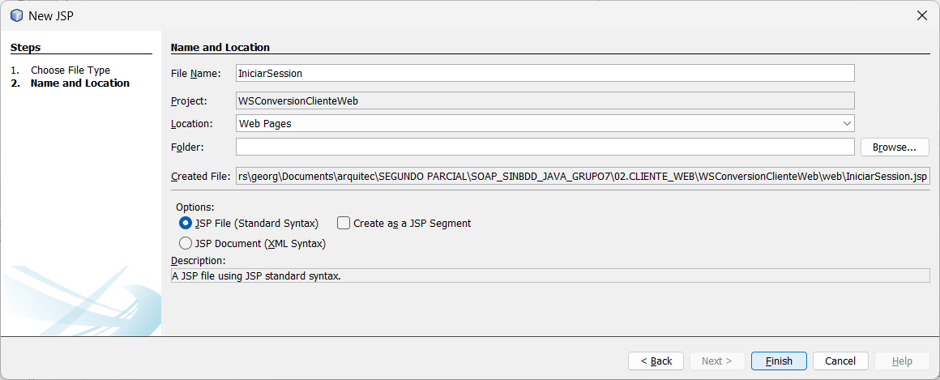
Ilustración 176 Nombre del JSP
Una vez implementado el código, nuestra clase se verá así
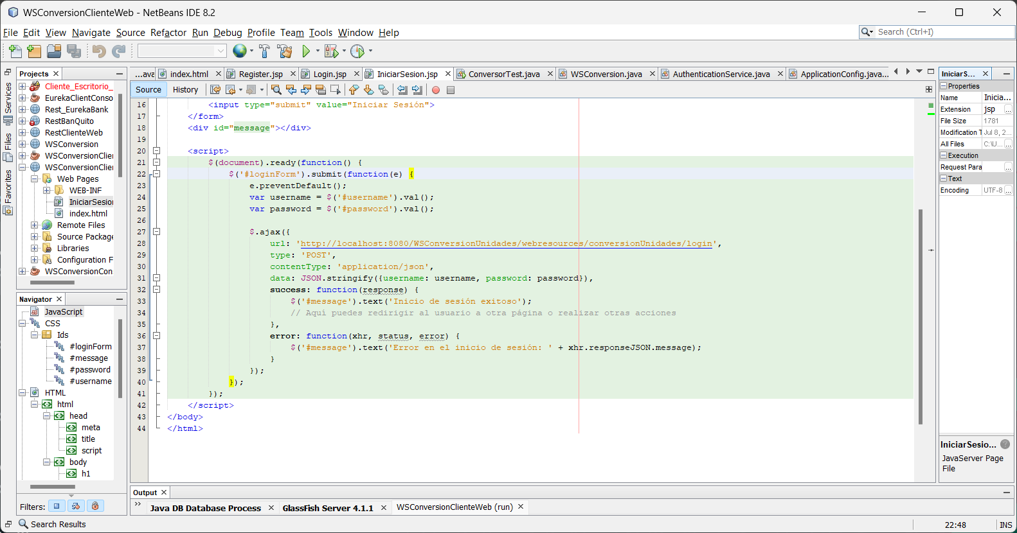
Ilustración 177 Clase Iniciar Sesión
Código de la debida implementación en la clase IniciarSesion
<%@page contentType="text/html" pageEncoding="UTF-8"%>
<!DOCTYPE html>
<html>
<head>
<meta http-equiv="Content-Type" content="text/html; charset=UTF-8">
<title>Iniciar Sesión</title>
<script src="https://ajax.googleapis.com/ajax/libs/jquery/3.5.1/jquery.min.js"></script>
</head>
<body>
<h1>Inicio de Sesión</h1>
<form id="loginForm">
<label for="username">Usuario:</label>
<input type="text" id="username" name="username" required><br><br>
<label for="password">Contraseña:</label>
<input type="password" id="password" name="password" required><br><br>
<input type="submit" value="Iniciar Sesión">
</form>
<div id="message"></div>
<br>
<a href="Registrarse.jsp"><button>Registrarse</button></a>
<script>
$(document).ready(function() {
$('#loginForm').submit(function(e) {
e.preventDefault();
var username = $('#username').val();
var password = $('#password').val();
$.ajax({
url: 'http://localhost:8080/WSConversionUnidades/webresources/conversionUnidades/login',
type: 'POST',
contentType: 'application/json',
data: JSON.stringify({username: username, password: password}),
success: function(response) {
$('#message').text('Inicio de sesión exitoso. Redirigiendo...');
// Redirigir al usuario a ConversionT.jsp después de un breve retraso
setTimeout(function() {
window.location.href = 'ConversionT.jsp';
}, 1500); // Retraso de 1.5 segundos
},
error: function(xhr, status, error) {
$('#message').text('Error en el inicio de sesión: ' + xhr.responseJSON.message);
}
});
});
});
</script>
</body>
</html>
Tabla 46 Código IniciarSesion.jsp

Clase Registrarse
Seguimos con la creación del archivo Registrarse .jsp
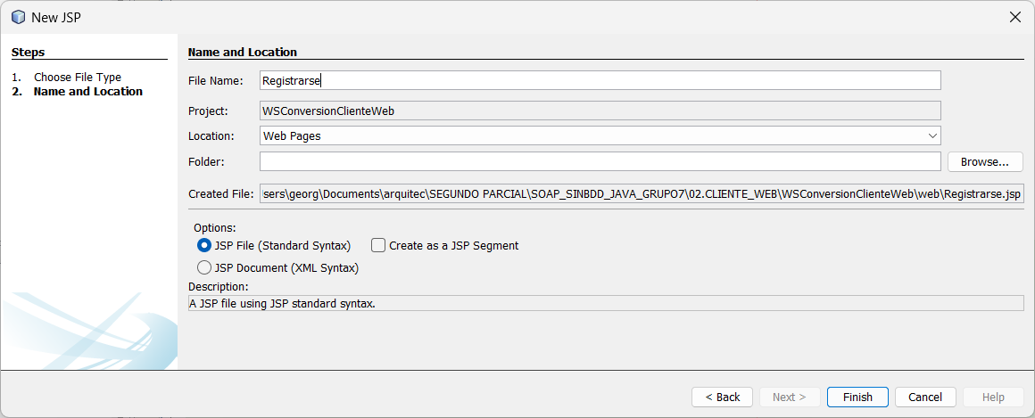
Ilustración 178 Crear Registrarse.jsp
Una vez implementado el código tendremos la clase de la siguiente manera.
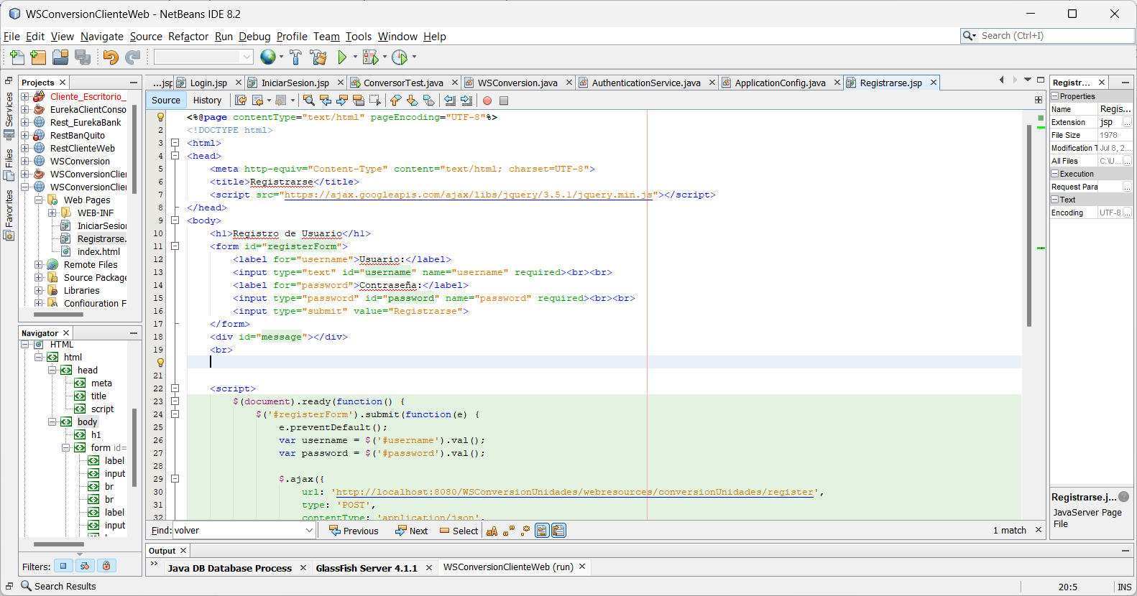
Ilustración 179 Clase Registrarse.jsp
Por lo tanto se muestra el código de la implementación de la clase.
<%@page contentType="text/html" pageEncoding="UTF-8"%>
<!DOCTYPE html>
<html>
<head>
<meta http-equiv="Content-Type" content="text/html; charset=UTF-8">
<title>Registrarse</title>
<script src="https://ajax.googleapis.com/ajax/libs/jquery/3.5.1/jquery.min.js"></script>
</head>
<body>
<h1>Registro de Usuario</h1>
<form id="registerForm">
<label for="username">Usuario:</label>
<input type="text" id="username" name="username" required><br><br>
<label for="password">Contraseña:</label>
<input type="password" id="password" name="password" required><br><br>
<input type="submit" value="Registrarse">
</form>
<div id="message"></div>
<br>
<a href="IniciarSesion.jsp"><button>Volver a Inicio de Sesión</button></a>
<script>
$(document).ready(function() {
$('#registerForm').submit(function(e) {
e.preventDefault();
var username = $('#username').val();
var password = $('#password').val();
$.ajax({
url: 'http://localhost:8080/WSConversionUnidades/webresources/conversionUnidades/register',
type: 'POST',
contentType: 'application/json',
data: JSON.stringify({username: username, password: password}),
success: function(response) {
$('#message').text('Registro exitoso. Por favor, inicie sesión.');
// Puedes redirigir al usuario a la página de inicio de sesión después de un breve retraso
setTimeout(function() {
window.location.href = 'IniciarSesion.jsp';
}, 3000);
},
error: function(xhr, status, error) {
$('#message').text('Error en el registro: ' + xhr.responseJSON.message);
}
});
});
});
</script>
</body>
</html>
Tabla 47 Código IniciarSesión.jsp

Clase ConversionT
Terminamos con la creación del archivo ConversioT.jsp
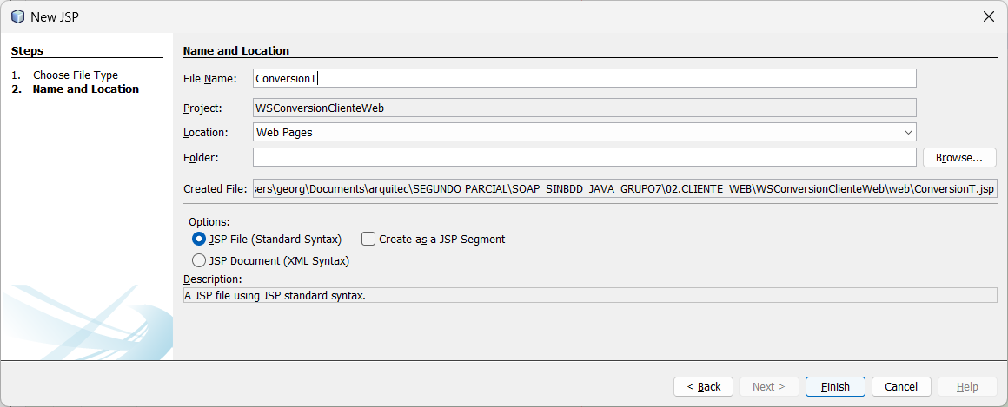
Ilustración 180 Crear clase ConversioT
Por lo tanto, una vez implementado el código tendremos la clase de la siguiente manera.
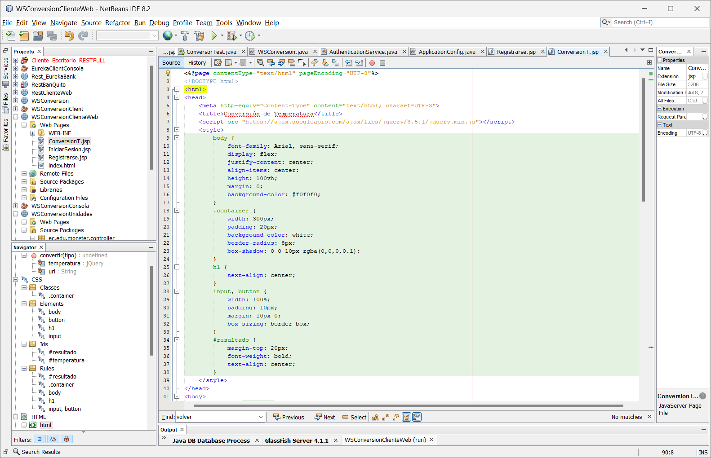
Ilustración 181 Clase ConversioT.jsp
A continuación, se muestra el código necesario para la clase.
<%@page contentType="text/html" pageEncoding="UTF-8"%>
<!DOCTYPE html>
<html>
<head>
<meta http-equiv="Content-Type" content="text/html; charset=UTF-8">
<title>Conversión de Temperatura</title>
<script src="https://ajax.googleapis.com/ajax/libs/jquery/3.5.1/jquery.min.js"></script>
<style>
body {
font-family: Arial, sans-serif;
display: flex;
justify-content: center;
align-items: center;
height: 100vh;
margin: 0;
background-color: #f0f0f0;
}
.container {
width: 300px;
padding: 20px;
background-color: white;
border-radius: 8px;
box-shadow: 0 0 10px rgba(0,0,0,0.1);
}
h1 {
text-align: center;
}
input, button {
width: 100%;
padding: 10px;
margin: 10px 0;
box-sizing: border-box;
}
#resultado {
margin-top: 20px;
font-weight: bold;
text-align: center;
}
</style>
</head>
<body>
<div class="container">
<h1>Conversión de Temperatura</h1>
<input type="number" id="temperatura" placeholder="Ingrese temperatura">
<button onclick="convertir('celsiusToFahrenheit')">Celsius a Fahrenheit</button>
<button onclick="convertir('fahrenheitToCelsius')">Fahrenheit a Celsius</button>
<button onclick="convertir('celsiusToKelvin')">Celsius a Kelvin</button>
<button onclick="convertir('kelvinToCelsius')">Kelvin a Celsius</button>
<div id="resultado">Resultado: </div>
</div>
<script>
function convertir(tipo) {
var temperatura = $('#temperatura').val();
if (temperatura === '') {
alert('Por favor, ingrese una temperatura.');
return;
}
var url = 'http://localhost:8080/WSConversionUnidades/webresources/conversionUnidades/' + tipo + '/' + temperatura;
$.ajax({
url: url,
type: 'GET',
success: function(response) {
var conversionTexto = '';
switch(tipo) {
case 'celsiusToFahrenheit':
conversionTexto = 'Celsius a Fahrenheit';
break;
case 'fahrenheitToCelsius':
conversionTexto = 'Fahrenheit a Celsius';
break;
case 'celsiusToKelvin':
conversionTexto = 'Celsius a Kelvin';
break;
case 'kelvinToCelsius':
conversionTexto = 'Kelvin a Celsius';
break;
}
$('#resultado').text('Resultado: ' + conversionTexto + ' (' + response + ')');
},
error: function(xhr, status, error) {
$('#resultado').text('Error en la conversión: ' + error);
}
});
}
</script>
</body>
</html>
Tabla 48 Código ConversionT.jsp

Ejecución del Cliente Web
Al momento de ejecutar nuestra aplicación web, tendremos la siguiente pantalla
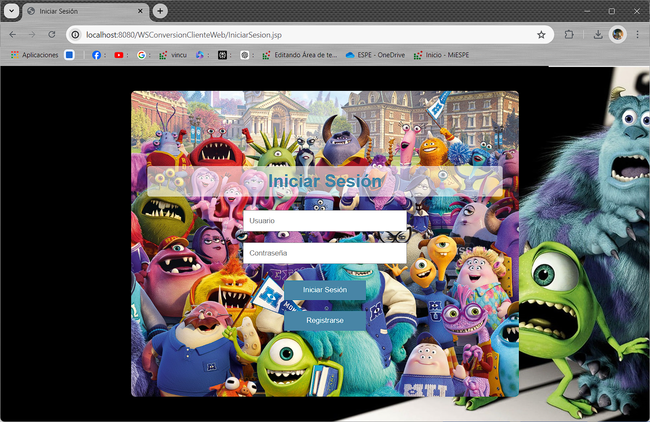
Ilustración 182 Pantalla de inicio
Para probar toda la funcionalidad de la aplicación, vamos a registrarnos y tendremos la siguiente pantalla.

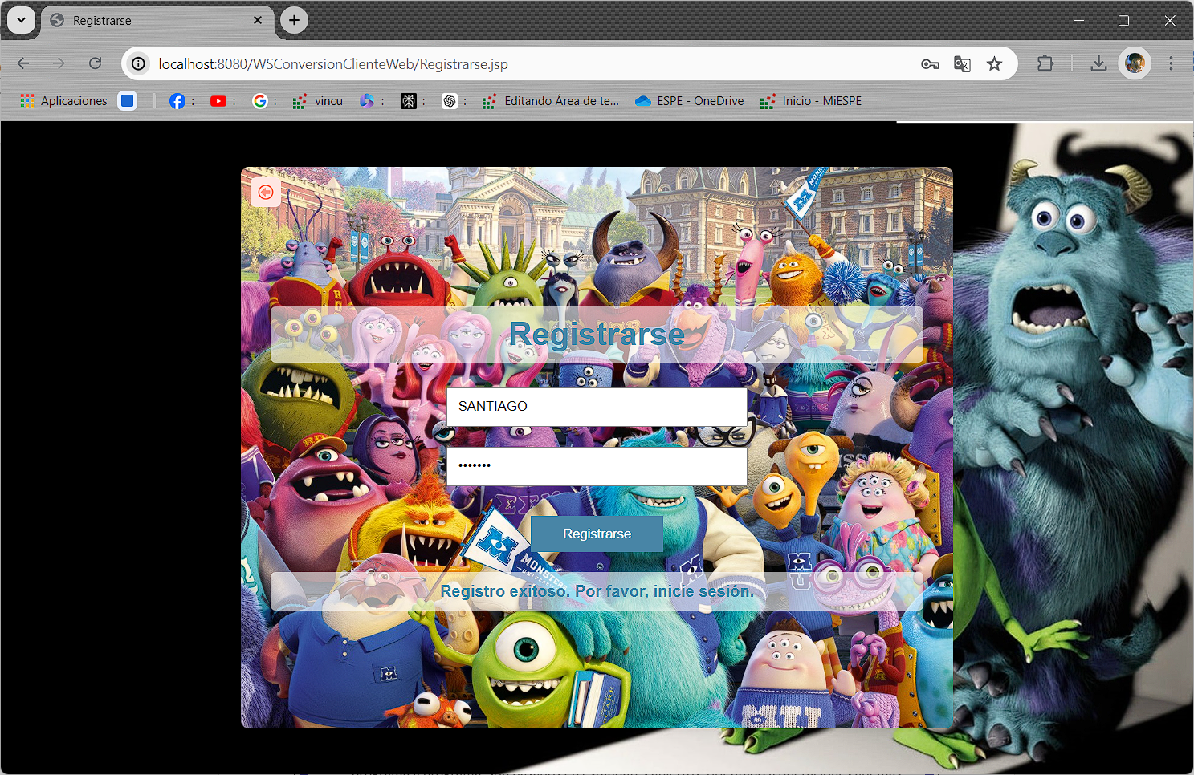
Ilustración 183 Pantalla de Registro
Ahora regresaremos a la pantalla principal e iniciar sesión con el nuevo usuario
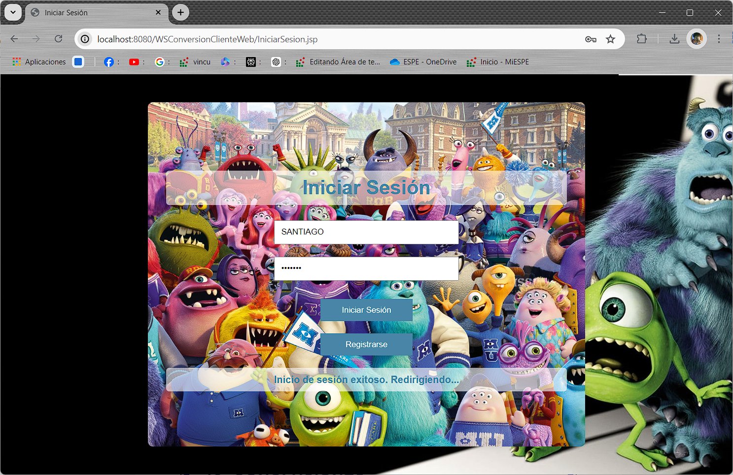
Ilustración 184 Inicio de sesión exitoso
Ahora tendremos una pantalla de conversiones, donde, podremos ingresar una cantidad, y podremos utilizar cualquiera de las 4 opciones para realizar la conversión. Y, por último, si deseamos, podemos cerrar sesión para poder ingresar con otro usuario, simplemente aplastando en el botón de la esquina superior derecha.

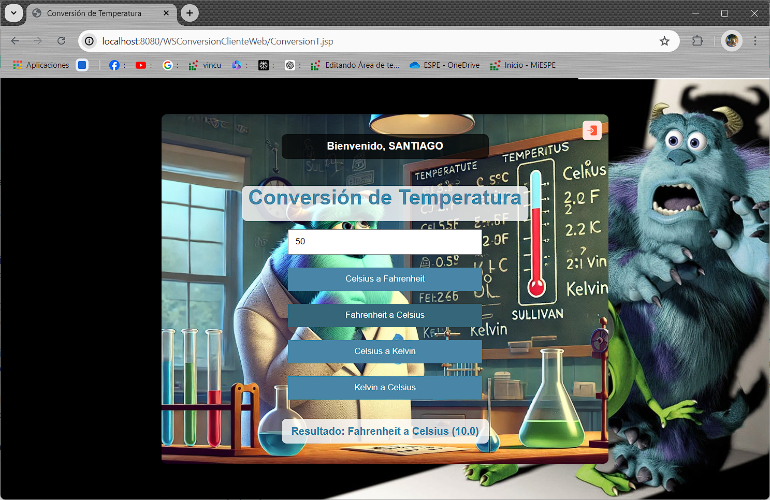
Ilustración 185 Conversión de temperaturas

CONCLUSIONES

- Los Servicios Web proveen un nuevo paradigma de programación para comunicación de programa a programa, son basados en estándares abiertos, orientado a operaciones además del uso de XML, con lo que se consigue mejor acoplamiento. Permite entre otras cosas comunicar aplicaciones realizadas en distintos lenguajes y entenderse entre sí para poder compartir métodos e información,
- Dentro de Java, es posible realizar un servicio SOAP con WSDL a través de un servidor de aplicaciones Payara de manera sencilla y sin necesidad de dependencias externas. Este método para tener Web Services sigue siendo muy utilizado en muchos lugares y empresas en la actualidad y funcionan correctamente.
- SOAP genera un canal de transmisión para un intercambio de información seguro, para de esta forma configurar los intermediarios. La descripción de un servicio debe ser hecha en WSDL que es un lenguaje basado en XML que permite describir la interfaz, formas de acceso, ubicación y otras características de un Web Service, incluir mensajes, operaciones, bindings, y la localización del servicio Web.
- Por otra parte, debe recordar que, para acceder a los métodos del servicio, es necesario verificar que el programa se deploye de forma correcta en el servidor de aplicaciones que se esté usando.
- El cliente de SOAP de puede realizar en cualquier implementación ya sea Java, .Net u otros lenguajes que tengan la capacidad de realizar peticiones web.
- Las direcciones son muy importantes de tomar en cuenta al momento de desarrollar un servicio ya que esta dirección debe contener nombres clave que permitan entender que hace cada servicio. Es importante no cambiar las direcciones de los servicios una vez estos fueron instanciados dentro de los clientes ya que se producen fallos en las conexiones.
- El uso de servicios web dentro de aplicaciones facilita su acceso por varios usuarios, en el caso de aplicaciones java facilita las operaciones en casos prácticos más avanzados como la conexión a una base de datos.

RECOMENDACIONES
- Se recomienda mantener las direcciones de conexión URL en forma de una variable que esta maneje de manera global la conexión.
- Llamar los servicios con el nombre de la función para la que fueron desarrolladas para poder acceder a cada una de ellas y obtener los resultados esperados.
- Es recomendable un servicio web para operación como conexiones a base de datos para de esta manera tener un acceso a este servicio desde cualquier terminal que tenga permisos.
- Manejar siempre una WSDL para que el cliente pueda de manera sencilla identificar a su respectivo servidor y utilizar los métodos que tenga disposición.
- Importante definir correctamente el tipo de dato de los parámetros a recibir como del valor a ser devuelto.
- Comprobar los puertos disponibles del servidor, para no tener conflictos con el servidor de aplicaciones.
- Usar una IP estática para la creación del servidor para evitar problemas de la conexión con el cliente
- Poner validaciones en la entrada de datos para evitar errores.
- El servidor puede mantener el estado de la conversación (Stateless o stateful)
- Utilice XML, con lo que se consigue mejor acoplamiento.
- Busca interoperabilidad.
- Ve la web como medio para intercambio de mensajes.
- Llamar los servicios con el nombre de la función para la que fueron desarrolladas para poder acceder a cada una de ellas y obtener los resultados esperados.

REFERENCIAS
- Aros, C., 2009. [online] Unilibre.edu.co. Available at: <http://www.unilibre.edu.co/revistaavances/avances_10/r10_art7.pdf> [Accessed 9 June 2020].
MONTILVA, Jonás; ORJUELA, Ailin; ROJAS, Mauricio. Diseño de un repositorio de objetos de aprendizaje implementado con servicios Web. Avances en Sistemas e Informática, 2010, vol. 7, no 2, p. 89-96

